

Tema
WEB SERVICE SOAP CON BASE DE DATOS
Estudiantes
Josué Marín
Elkin Pabón
Mikaela Salcedo
Tutor
Ing. Eduardo Mauricio Campaña Ortega

Fecha
19/05/2026

WEB SERVICE SOAP CON BASE DE DATOS — TICKET PREMIUM MONSTER

WEB SERVICE SOAP CON BASE DE DATOS — TICKET PREMIUM MONSTER 1
1 INTRODUCCIÓN 5
1.1 Objetivo general 6
1.2 Objetivo específico 6
2 MARCO TEÓRICO 7
2.1 Web Service 7
2.2 SOAP 8
2.3 Web Service Soap 8
2.4 Patrón MVC 9
2.5 Base de Datos 9
3 CONFIGURACIÓN DE IP ESTÁTICA 10
4 CREACIÓN DEL SERVIDOR 10
4.1 Paquete Model 12
4.1.1 Clase DetalleFactura 13
4.1.2 Clase Factura 14
4.2 Paquete Controlador 15
4.3 Paquete Servicio 18
4.3.1 LocalidadService 18
4.3.2 Clase PartidoService 20
4.3.3 Servicio ReporteService 22
4.3.4 Clase SesionService 22
4.4 Paquete prueba 23
4.4.1 Estructura de pruebas 23
4.4.2 Código de EjecutarTodas 23
4.4.3 Ejecución de PruebaBootstrap 24
4.5 Ejecución del Servidor de Conversiones 26
5 CREACIÓN CLIENTE CONSOLA 27
5.1.1 Creación de paquetes necesarios MVC 27
5.2 Paquete monster 28
5.3 Paquete controlador 29
5.4 Paquete vista 31
5.5 Ejecución del Cliente de Consola 39
6 CREACIÓN CLIENTE ESCRITORIO 39
6.1 Paquete monster 40
6.2 Paquete controlador 42
Código de TicketController 42
Código de ServicioAutenticacion 45
Código de Sesión 45
Código de WsFactory 46
6.3 Paquete vista 47
Código de VentanaPrincipal 48
Código de LoginPanel 49
Código de MainPanel 51
Código de PanelMenu 65
6.4 Ejecución del Cliente de Escritorio 69
7 CREACIÓN DEL CLIENTE MÓVIL 70
Paquete monster 72
Código de Configuración 72
Paquete controlador 73
Código de ControladorMóvil 73
Paquete modelo 74
Código de ClienteSoap 74
Código de Resultado 76
Código de Formato 78
Código de ServicioAutenticacion 79
Código de ServicioLongitud 79
Código de LoginActivity 80
Código de MenuActivity 83
7.1 Funcionamiento y ejecución del Cliente Móvil. 84
7.1.1 Activar opciones de desarrollador 84
7.1.2 Ajuste de Android Studio 85
8 CREACIÓN DEL CLIENTE WEB 87
Código de ServletAutenticacion 88
Código de ServletCerrarSesion 90
Código de ClienteSoap 90
Paquete util 92
8.1 Filtro Sesión 92
Código de FiltroSesion 92
Código de index.jsp 93
Código de iniciarSesion.jsp 93
Código de menu.jsp 95
8.2 Ejecución de Cliente web 96
9 CONCLUSIONES 97
10 RECOMENDACIONES 98
11 REFERENCIAS 98

ÍNDICE DE ILUSTRACIONES

Ilustración 1 Protocolo SOAP 8
Ilustración 2 Patrón MVC 9
Ilustración 4 Crear nuevo proyecto 10
Ilustración 5 Elección del servidor de Payara Server 10
Ilustración 6 Página principal del WS 11
Ilustración 7 Creación de paquetes para diseño MVC 11
Ilustración 9 Clase Credencial .java 13
Ilustración 10 Paquete Controlador 15
Ilustración 11 Código de CONUNI.java 18
Ilustración 12 Creación de cinco Servicios 18
Ilustración 13 Clases del paquete de pruebas 23
Ilustración 19 Crear nuevo proyecto de Consola 27
Ilustración 20 Aplicación de Consola 27
Ilustración 21 Crear paquetes MVC 28
Ilustración 22 Paquetes creados en el Cliente consola 28
Ilustración 86. Creación de un nuevo proyecto móvil 70
Ilustración 87. Seleccionar Empty Views Activity 70
Ilustración 88. Configuración de la aplicación móvil 71
Ilustración 89. Pantalla principal aplicación móvil 71
Ilustración 118 Activacion de opción para desarroladores 85
Ilustración 122 Dispositivos disponibles para ejecución 85
Ilustración 123 Dispositivo móvil vinculado 86
Ilustración 125 Pantalla de inicio de aplicación 86
Ilustración 127 Iniciar sesión con el nuevo usuario 87

ÍNDICE DE TABLAS

Tabla 1 Resumen de paquetes creados en el proyecto de servidor 11
Tabla 2 Código de DetalleFactura.java 14
Tabla 2 Código de DetalleFactura.java 15
Tabla 3 Código de ServicioLongitud 20
Tabla 4 Código de ServicioAutenticacion 21
Tabla 5 Código de Servicio ReporteService 22
Tabla 6 Código de la clase SesionService.java 23

INTRODUCCIÓN
En la actualidad, el desarrollo de ecosistemas deportivos y de entretenimiento exige que las empresas cuenten con sistemas de información especializados para apoyar diferentes áreas del negocio. En este escenario, la federación de fútbol nacional y la empresa intermediadora TicketPremium operan de forma autónoma con tecnologías y bases de datos independientes en MySQL, lo que inicialmente genera islas de información si no se cuenta con una estrategia de comunicación adecuada. El problema surge ante la necesidad de integrar la venta y distribución de boletos comerciales con los sistemas de control de estadios, localidades y disponibilidad manejados directamente por la federación. Por esta razón, se requiere un mecanismo de integración robusto que permita establecer una comunicación directa y transaccional entre el frontend comercial de TicketPremium y el backend institucional de la Federación de Fútbol.

En este contexto, cobra importancia el uso de arquitecturas de software orientadas a servicios, capaces de facilitar la integración de aplicaciones empresariales mediante componentes distribuidos. De esta manera, la aplicación web y multicliente de TicketPremium puede consumir de forma transparente los servicios de cartelera y stock expuestos por la Federación, agregar su propia lógica de negocio —como el control de accesos por login y el cálculo del impuesto al valor agregado (IVA 15%)— y presentar la información de pago y facturación al usuario final de manera estandarizada.

Fundamentación de la Arquitectura SOA y Servicios Web
Como respuesta a estas necesidades de desacoplamiento surge SOA (Service Oriented Architecture), una arquitectura orientada a servicios que promueve la reutilización, interoperabilidad y el aislamiento de responsabilidades entre el intermediario de boletos y el organismo deportivo. SOA permite que la base de datos de la Federación (con las tablas PARTIDO_FUTBOL y LOCALIDAD_PARTIDO) permanezca inaccesible de forma directa para agentes externos, obligando a que cualquier interacción se realice a través de contratos de servicios expuestos en la red, manteniendo la independencia tecnológica y facilitando la integración de los sistemas distribuidos.

El diseño del software moderno tiende a ser modular, permitiendo construir aplicaciones a partir de servicios reutilizables distribuidos en diferentes servidores conectados en red. En este escenario, los Servicios Web permiten publicar funcionalidades críticas —como la consulta de partidos vigentes o la actualización del stock de graderías— accesibles desde cualquier interfaz de TicketPremium (Consola, Escritorio, Web o Móvil) mediante protocolos estándar. La principal característica de estos Servicios Web es la interoperabilidad, ya que el backend de la Federación desarrollado en Java puede comunicarse e intercambiar estructuras de datos de forma transparente con los repositorios locales en MySQL de la ticketera.

El Estándar SOAP y la Tecnología Java
Dentro de este contexto, SOAP (Simple Object Access Protocol) constituye el estándar obligatorio para la implementación de los Servicios Web del proyecto. SOAP utiliza XML como formato estructurado para el intercambio de mensajes (SOAP Envelopes) y se apoya en el protocolo HTTP para transportar las peticiones de compra y las respuestas de éxito entre el cliente y el servidor. Gracias a su estructura fuertemente tipada, SOAP permite establecer contratos de servicio rígidos y seguros mediante WSDL (Web Services Description Language), mapeando con precisión operaciones esenciales como obtenerPartidosDisponibles(), obtenerLocalidadesPorPartido() y el método crítico actualizarDisponibilidad().

Los servicios SOAP en Java aprovechan la madurez de APIs como JAX-WS (o Jakarta XML Web Services) para garantizar el procesamiento síncrono de las transacciones. Un servicio de decremento de stock implementado en la Federación recibe el XML con el código de localidad y la cantidad de boletos, ejecuta el UPDATE correspondiente en MySQL, y retorna un mensaje de confirmación sin que el cliente web conozca los detalles internos del motor de base de datos. Herramientas de desarrollo como Apache NetBeans junto con servidores de aplicaciones como GlassFish o Apache Tomcat facilitan el despliegue de estos endpoints, gestionando de forma automática el ciclo de vida del WSDL y la seguridad de las peticiones.

Roles en SOA y Gestión de Persistencia
Una arquitectura SOA aplicada a este examen está conformada por tres componentes principales: el proveedor del servicio (la aplicación de la Federación de Fútbol, encargada de publicar el WSDL y controlar el inventario real), el intermediario (que publica la disponibilidad y tarifas de las localidades como Palco, Tribuna o General), y el cliente (la plataforma de TicketPremium que consume las operaciones expuestas para procesar la venta). Esta separación estricta mitiga el riesgo de sobreventa (overbooking), reduce el acoplamiento entre los sistemas y garantiza que cada aplicación impacte únicamente a su propia base de datos MySQL (la Federación modificando el stock y TicketPremium insertando registros en las tablas FACTURA_CABECERA y FACTURA_DETALLE).

Aunque SOAP facilita la consistencia transaccional y el desarrollo de sistemas distribuidos, también requiere una correcta planificación arquitectónica. Un mal diseño podría unificar la facturación comercial con el inventario de estadios en un solo servicio monolítico, dificultando el mantenimiento y violando las restricciones de aislamiento del examen. Por ello, se definen servicios especializados y organizados donde la Federación se limita a despachar y actualizar la disponibilidad física, mientras que TicketPremium absorbe de manera exclusiva la lógica de recaudación, cálculo de impuestos y la generación de reportes web como el "Resumen de Ventas de un Partido".

Finalmente, el uso de SOAP dentro de arquitecturas SOA y entornos de desarrollo corporativos en Java permite construir una solución de boletaje electrónico altamente segura, escalable e interoperable. Esto asegura el cumplimiento estricto de la rúbrica al evidenciar dos sistemas completamente autónomos integrados eficientemente a través de servicios web empresariales y respaldados por el motor relacional MySQL.

Objetivo general
Desarrollar un proyecto de software modular distribuido en Java basado en un Web Service SOAP que permita gestionar de forma automatizada la cartelera de encuentros deportivos, tarifas y stock de localidades del campeonato nacional. El sistema debe incorporar un módulo de autenticación de usuarios para el control de acceso comercial y administrativo, conectándose de forma directa y nativa al gestor de bases de datos relacionales MySQL. Las funcionalidades del negocio e impuestos calculados (IVA 15%) deberán ser consumidas e integradas de manera transparente desde Clientes con interfaces de consola, escritorio (Swing), plataforma web intermedia (TicketPremium mediante JSP/Servlets) y entornos móviles, empleando herramientas y entornos de desarrollo estándar como Apache NetBeans.

Objetivo específico
- Desarrollar el servidor SOAP institucional de la Federación de Fútbol utilizando Java y desplegarlo sobre el servidor de aplicaciones GlassFish/Payara, incorporando las operaciones lógicas estructuradas para consultar encuentros deportivos vigentes, validar tarifas y gestionar de forma dinámica la disponibilidad de las localidades.
- Diseñar e implementar el esquema de persistencia relacional en MySQL mediante dos bases de datos independientes, configurando de forma aislada las tablas de control de inventario de la federación (PARTIDO_FUTBOL y LOCALIDAD_PARTIDO) y las tablas transaccionales de recaudación local de TicketPremium (FACTURA_CABECERA y FACTURA_DETALLE).
- Implementar la arquitectura Modelo-Vista-Controlador (MVC) y el patrón DAO/Repository en la aplicación intermediaria y en cada una de las interfaces de consumo desarrolladas (consola, escritorio, web y móvil), garantizando el desacoplamiento entre la capa de presentación y la lógica de negocio.
- Comprobar la interoperabilidad del servicio web SOAP mediante el consumo síncrono de un mismo contrato WSDL desde los diferentes entornos cliente de TicketPremium, asegurando la ejecución precisa del decremento de stock en tiempo real y el cálculo automático de impuestos (IVA 15%) antes de la confirmación del pedido.

MARCO TEÓRICO

Web Service
Un web service es una vía de intercomunicación e interoperabilidad entre máquinas conectadas en Red.
Un Web Service, o Servicio Web, es un método de comunicación entre dos aparatos electrónicos en una red. Es una colección de protocolos abiertos y estándares usados para intercambiar datos entre aplicaciones o sistemas. Las aplicaciones escritas en varios lenguajes de programación que funcionan en plataformas diferentes pueden utilizar web services para intercambiar información a través de una red. La interoperabilidad, por ejemplo entre Java y Python o Windows y Linux se debe al uso de estándares abiertos.
Como sistema de mensajes se utiliza XML estandarizado. El protocolo más simple para el intercambio de información entre ordenadores es XML-RPC, que emplea XML para llevar a cabo RPC. RPC, Remote Procedure Call, es un protocolo de red que permite a un programa a ejecutar código en una máquina remota. Los XML-RPC requests son una combinación entre contenido XML y headers HTTP. La simpleza de los XML-RPC hizo que el estándar evolucionase a SOAP, uno de los componentes básicos de los Web Services.
Los web services estandarizados funcionan con los siguientes componentes:​
SOAP - Simple Object Access Protocol
SOAP es un protocolo escrito en XML para el intercambio de información entre aplicaciones. Es un formato para enviar mensajes, diseñado especialmente para servir de comunicación en Internet, pudiendo extender los HTTP headers. Es una forma de definir qué información se envía y cómo mediante XML. Básicamente es un protocolo para acceder a un Web Service.
WSDL - Web Services Description Language
WSDL es un lenguaje basado en XML para describir los servicios web y cómo acceder a ellos. Es el formato estándar para describir un web service, y fue diseñado por Microsoft e IBM. WSDL es una parte integral del estándar UDDI, y es el lenguaje que éste utiliza.
UDDI - Universal Description, Discovery and Integration
UDDI es un estándar XML para describir, publicar y encontrar servicios web. Es un directorio donde las compañías pueden registrar y buscar servicios web. Es un directorio de interfaces de servicios web descritos en WSDL que se comunican mediante SOAP.
¿Cómo funciona?
Generalmente, la interacción se basa en el envío de solicitudes y respuestas entre un Cliente y un servidor, que incluyen datos. El Cliente solicita información, enviando a veces datos al servidor para que pueda procesar su solicitud. El servidor genera una respuesta que envía de vuelta al Cliente, adjuntando otra serie de datos que forman parte de esa respuesta. Por tanto, se puede entender un servicio web como un tráfico de mensajes entre dos máquinas.
Arquitectura de los Web Services
- Service Discovery. Responsable de centralizar servicios web en un directorio común de registro y proveer una funcionalidad sencilla para publicar y buscar. UDDI se encarga del Service Discovery.
- Service Description. Uno de los aspectos más característicos de los web services es que se autodescriben. Esto significa que una vez que se ha localizado un Web Service proporcionará información sobre qué operaciones soporta y cómo activarlo. Esto se realiza a través del Web Services Description Language (WSDL).
- Service Invocation. Invocar a un Web Service implica pasar mensajes entre el Cliente y el servidor. SOAP (Simple Object Access Protocol) especifica cómo se debería formatear los mensajes request para el servidor, y cómo el servidor debería formatear sus mensajes de respuesta.
- Transport. Todos estos mensajes han de ser transmitidos de alguna forma entre el servidor y el Cliente. El protocolo elegido para ello es HTTP (HyperText Transfer Protocol). Se pueden utilizar otros protocolos pero HTTP es actualmente el más usado.

SOAP
SOAP (originalmente las siglas de Simple Object Access Protocol) es un protocolo estándar que define cómo dos objetos en diferentes procesos pueden comunicarse por medio de intercambio de datos XML.
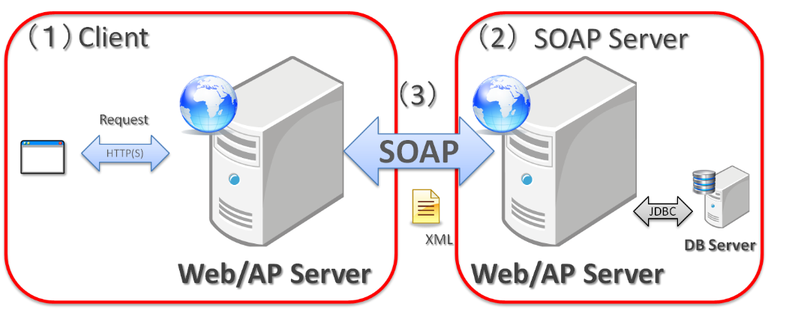
Ilustración 1 Protocolo SOAP

Web Service Soap
Partes de SOAP:
- Sobre (envelope): el cual define qué hay en el mensaje y cómo procesarlo.
- Conjunto de reglas de codificación para expresar instancias de tipos de datos.
- La Convención para representar llamadas a procedimientos y respuestas.
Características principales de SOAP:
- Extensibilidad (seguridad y WS-routing son extensiones aplicadas en el desarrollo).
- Neutralidad (bajo protocolo de transporte TCP puede ser utilizado sobre cualquier protocolo de aplicación como HTTP, SMTP o JMS).
- Independencia (permite cualquier modelo de programación).

Patrón MVC
El patrón Modelo-Vista-Controlador (MVC) es un estilo de arquitectura de software que separa los datos de una aplicación, la interfaz de usuario y la lógica de control en tres componentes distintos. El Modelo representa la información con la que el sistema opera; la Vista presenta el modelo en un formato adecuado para interactuar (usualmente la interfaz de usuario); el Controlador responde a eventos (usualmente acciones del usuario) e invoca peticiones al modelo y, probablemente, a la vista.
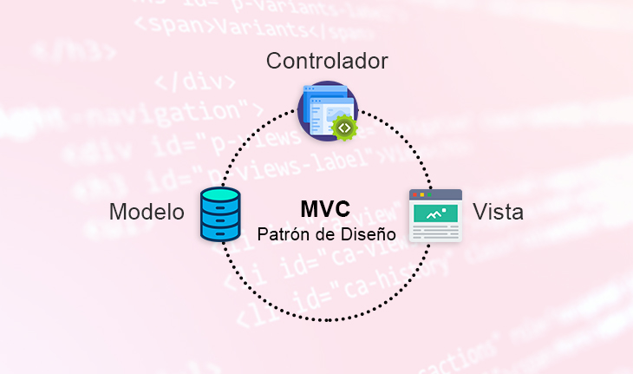
Ilustración 2 Patrón MVC
En este proyecto, cada Cliente (consola, escritorio Swing, web JSP/Servlets y móvil Android) está organizado siguiendo MVC: el paquete model contiene los DTOs y entidades, el paquete view contiene las pantallas o vistas, y el paquete controller orquesta las llamadas SOAP al servidor CONUNI y enruta la navegación.

Base de Datos
El uso de un motor de base de datos relacional como MySQL constituye la solución óptima para entornos transaccionales donde la consistencia de los datos, el control de concurrencia y la integridad referencial son críticos. En este proyecto, debido a la naturaleza distribuida y el flujo comercial de la venta de boletos, la información se almacena y gestiona a través de dos esquemas de bases de datos independientes en MySQL: uno asignado a la Federación de Fútbol (que aloja de forma normalizada las tablas PARTIDO_FUTBOL y LOCALIDAD_PARTIDO) y otro exclusivo para TicketPremium (que encapsula el control de acceso de usuarios y las entidades FACTURA_CABECERA y FACTURA_DETALLE).

Esta decisión de diseño responde a las restricciones de aislamiento del sistema y permite aprovechar las capacidades nativas de MySQL para la ejecución de operaciones concurrentes. Mediante el uso de llaves primarias, restricciones de llave foránea (FOREIGN KEY) e índices optimizados, se garantiza que la consulta de disponibilidad de localidades por partido (DISPONIBILIDAD > 0) y el decremento de stock en tiempo real se realicen bajo propiedades ACID (Inviolabilidad transaccional), evitando problemas críticos como el overbooking o sobreventa de asientos.

Asimismo, la persistencia local en MySQL para TicketPremium asegura el almacenamiento seguro del histórico de ventas, permitiendo que la aplicación calcule los subtotales e impuestos (IVA 15%) de manera exacta y procese de forma inmediata el reporte "Resumen de Ventas de un Partido" sin sobrecargar mediante peticiones de red al servidor de la Federación.

CONFIGURACIÓN DE IP ESTÁTICA
Primero vamos a necesitar algún dispositivo que nos permita la conexión de los dispositivos a utilizar. En este caso vamos a utilizar un dispositivo móvil, que actuará como punto de acceso compartido para conectar las máquinas a la misma red y poder hacer ping entre ellas.

CREACIÓN DEL SERVIDOR
Vamos a crear un nuevo proyecto en Netbeans
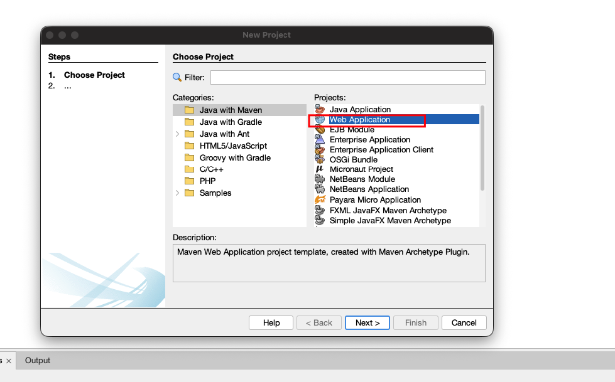
Ilustración 4 Crear nuevo proyecto
En la siguiente ventana nos mostrará el servidor que queramos utilizar, en este caso será Payara Server

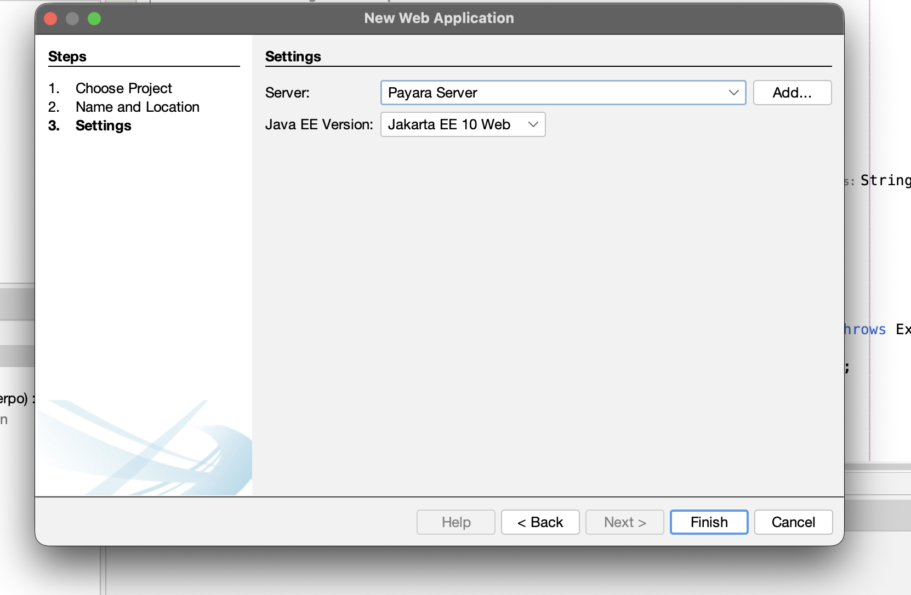
Ilustración 5 Elección del servidor de Payara Server
Tendremos la siguiente pantalla, de la creación de nuestro proyecto
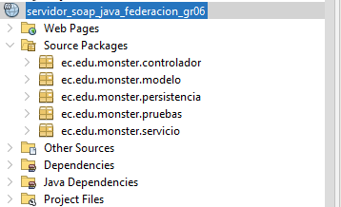
Ilustración 6 Página principal del WS
Nos dirigimos a la distribución de carpetas en el proyecto TicketPremium para estructurar de forma modular las capas de nuestra arquitectura Modelo-Vista-Controlador (MVC) e integración remota. Los paquetes que crearemos para simular e implementar el diseño MVC son: controlador (para la gestión de peticiones web y consumo de los servicios SOAP), modelo (para mapear las entidades de facturación y persistencia en MySQL), y servicio (donde se alojará el cliente/proxy que conecta con el WSDL de la Federación de Fútbol); aparte, se crea el paquete seguridad (o subcapa del modelo) como el componente encargado de validar las credenciales de acceso del usuario contra la base de datos local para el inicio de sesión (login).
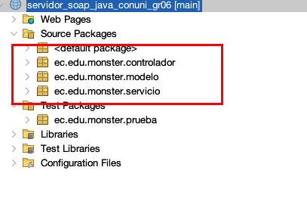
Ilustración 7 Creación de paquetes para diseño MVC
Cada paquete del proyecto seguirá la convención de nombres ec.edu.monster.<capa>, donde <capa> corresponde al rol que cumple dentro de la arquitectura (por ejemplo, modelo, servicio, controlador y prueba). Esta nomenclatura permite organizar el código fuente de forma ordenada y consistente, separando claramente las responsabilidades de cada componente y respetando los principios del patrón Modelo–Vista–Controlador (MVC).
Tabla 1 Resumen de paquetes creados en el proyecto de servidor
Paquete | Clase Sugerida | Responsabilidad Operativa en el Backend
ec.edu.monster.controlador | FederacionWS | Fachada y Exposición del Servicio SOAP (Endpoint): Actúa como la capa controladora del Web Service (JAX-WS). Recibe los sobres XML (SOAP Envelopes), desempaqueta la carga útil (Payload), valida la estructura del mensaje y delega la ejecución de las consultas o actualizaciones a la capa de servicio.
ec.edu.monster.modelo | PartidoFutbol  LocalidadPartido | Modelado de Entidades de Negocio (POJOs): Define las estructuras de datos y objetos de persistencia del campeonato. Mapea de forma exacta las columnas de las tablas relacionales (PARTIDO_FUTBOL y LOCALIDAD_PARTIDO), sirviendo de transporte de datos entre el backend Java y los clientes distribuidos.
ec.edu.monster.persistencia | ConexionMySQL  PartidoDAO  LocalidadDAO | Repositorio de Persistencia y Acceso a Datos (DAO): Contiene la lógica pura de acceso a MySQL mediante sentencias SQL estructuradas (JDBC). Ejecuta las lecturas transaccionales y las sentencias críticas UPDATE para la manipulación síncrona del stock, aislando por completo las consultas JDBC del resto de la aplicación.
ec.edu.monster.servicio | CarteleraServicio  InventarioServicio | Capa de Reglas de Negocio Pura: Orquesta y procesa la lógica operativa solicitada por TicketPremium. Aplica el filtro riguroso de fechas vigentes ($\text{Fecha} \ge \text{Fecha Actual}$), filtra graderías con stock mayor a cero y ejecuta las validaciones lógicas antes de dar luz verde al decremento de disponibilidad (evitando sobreventas). En caso de error, levanta excepciones que el controlador transforma en fallos XML (SOAP Fault).
ec.edu.monster.pruebas | TestConexion  TestServiciosXML | Componente de Verificación Técnica y Pruebas Unitarias: Destinado a los tests automatizados antes de la integración multiplataforma. Valida que los métodos de consulta y decremento funcionen de manera síncrona en el host, sirviendo de paso previo y complementario antes de certificar las estructuras de mensajería XML mediante la herramienta externa SOAP UI.

Paquete Model

Clase DetalleFactura
Esta clase representa el modelo de datos para un ítem o línea de detalle individual dentro del esquema transaccional maestro-detalle de una factura comercial en la aplicación TicketPremium. Implementa la interfaz Serializable para permitir el transporte de la información a través de la red , y mapea las columnas necesarias para registrar la compra de boletos: identificadores clave, el código del partido, la descripción de la localidad (como Palco o General), la cantidad de entradas solicitadas, el precio unitario y el valor total calculado para ese desglose. Además, utiliza la clase BigDecimal para sus atributos monetarios, garantizando de manera estricta una alta precisión aritmética y financiera en cumplimiento con los requerimientos no funcionales y contables del sistema.
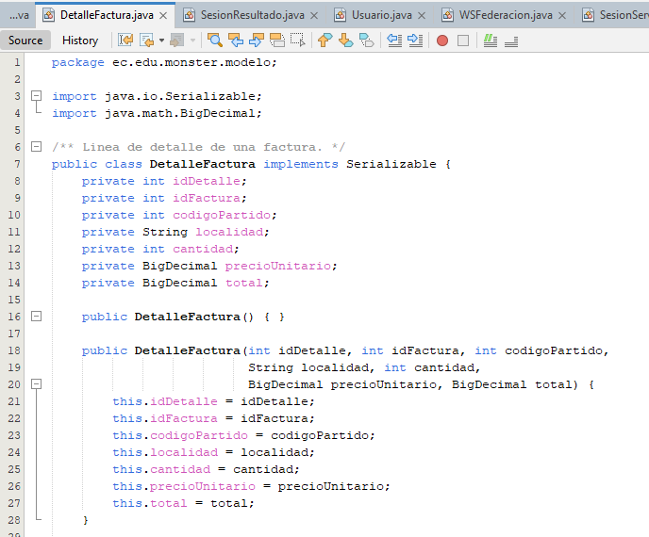Ilustración 9 Clase Credencial .java
A continuación se muestra el código fuente de la clase Credencial.java, que implementa el DTO descrito anteriormente.
package ec.edu.monster.modelo;

import java.io.Serializable;
import java.math.BigDecimal;

/** Linea de detalle de una factura. */
public class DetalleFactura implements Serializable {
private int idDetalle;
private int idFactura;
private int codigoPartido;
private String localidad;
private int cantidad;
private BigDecimal precioUnitario;
private BigDecimal total;

public DetalleFactura() { }

public DetalleFactura(int idDetalle, int idFactura, int codigoPartido,
String localidad, int cantidad,
BigDecimal precioUnitario, BigDecimal total) {
this.idDetalle = idDetalle;
this.idFactura = idFactura;
this.codigoPartido = codigoPartido;
this.localidad = localidad;
this.cantidad = cantidad;
this.precioUnitario = precioUnitario;
this.total = total;
}

public int getIdDetalle() { return idDetalle; }
public void setIdDetalle(int v) { this.idDetalle = v; }
public int getIdFactura() { return idFactura; }
public void setIdFactura(int v) { this.idFactura = v; }
public int getCodigoPartido() { return codigoPartido; }
public void setCodigoPartido(int v) { this.codigoPartido = v; }
public String getLocalidad() { return localidad; }
public void setLocalidad(String localidad) { this.localidad = localidad; }
public int getCantidad() { return cantidad; }
public void setCantidad(int cantidad) { this.cantidad = cantidad; }
public BigDecimal getPrecioUnitario() { return precioUnitario; }
public void setPrecioUnitario(BigDecimal v){ this.precioUnitario = v; }
public BigDecimal getTotal() { return total; }
public void setTotal(BigDecimal total) { this.total = total; }
}

Tabla 2 Código de DetalleFactura.java

Clase Factura
Esta clase define el objeto de transferencia de datos (POJO) para la cabecera del documento comercial en el sistema TicketPremium. Actúa como la entidad central que modela la persistencia de la tabla FACTURA_CABECERA en MySQL , almacenando los metadatos globales de la transacción, tales como el identificador único de la factura, la referencia relacional del cliente o usuario autenticado que realiza la compra , y la estampa de tiempo de la venta. Asimismo, mediante el uso preciso de atributos de tipo BigDecimal, la clase encapsula de forma estricta los cálculos financieros consolidados de la venta de entradas —el subtotal neto, el Impuesto al Valor Agregado calculado de acuerdo a la normativa local vigente , y el total final acumulado del pedido— garantizando la máxima precisión aritmética en doble punto flotante para cumplir con los requisitos contables definidos en las especificaciones del backend transaccional.
package ec.edu.monster.modelo;

import java.io.Serializable;
import java.math.BigDecimal;

/** Cabecera de la factura de venta de boletos. */
public class Factura implements Serializable {
private int idFactura;
private int idUsuario;
private String fecha; // formato ISO yyyy-MM-dd HH:mm:ss
private BigDecimal subtotal;
private BigDecimal iva;
private BigDecimal total;

public Factura() { }

public Factura(int idFactura, int idUsuario, String fecha, BigDecimal subtotal,
BigDecimal iva, BigDecimal total) {
this.idFactura = idFactura;
this.idUsuario = idUsuario;
this.fecha = fecha;
this.subtotal = subtotal;
this.iva = iva;
this.total = total;
}

public int getIdFactura() { return idFactura; }
public void setIdFactura(int v) { this.idFactura = v; }
public int getIdUsuario() { return idUsuario; }
public void setIdUsuario(int v) { this.idUsuario = v; }
public String getFecha() { return fecha; }
public void setFecha(String fecha) { this.fecha = fecha; }
public BigDecimal getSubtotal() { return subtotal; }
public void setSubtotal(BigDecimal v) { this.subtotal = v; }
public BigDecimal getIva() { return iva; }
public void setIva(BigDecimal iva) { this.iva = iva; }
public BigDecimal getTotal() { return total; }
public void setTotal(BigDecimal total) { this.total = total; }
}

Tabla 2 Código de DetalleFactura.java

Paquete Controlador
El paquete controlador contiene la fachada SOAP del proyecto: la clase TicketWebService, anotada con @WebService(serviceName = "TicketWebService"), es la única clase que JAX-WS publica como endpoint y la que el Cliente descubre a través del WSDL. Su responsabilidad es exclusivamente de orquestación: no implementa lógica transaccional de decremento de stock ni reglas de cálculo de impuestos, sino que recibe la petición SOAP, valida los parámetros declarados con @WebParam y delega la operación al servicio correspondiente del paquete servicio (ServicioAutenticacion, ServicioPartidos, ServicioLocalidades, ServicioVentas o ServicioReportes). De este modo se separan claramente las capas: el controlador resuelve el contrato SOAP y los servicios resuelven la lógica de negocio, manteniendo el principio de responsabilidad única del patrón MVC. En total expone 5 operaciones públicas principales: 1 de autenticación (iniciarSesion), 1 de consulta de cartelera vigente (getPartidosVigentes), 1 de filtrado de localidades (getLocalidadesDisponibles), 1 de procesamiento transaccional de venta con decremento de disponibilidad (procesarVentaBoleto) y 1 de consolidación tabular de recaudación (getResumenVentasPartido).
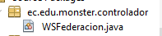
Ilustración 10 Paquete Controlador

package ec.edu.monster.controlador;

import ec.edu.monster.modelo.Factura;
import ec.edu.monster.modelo.Localidad;
import ec.edu.monster.modelo.Partido;
import ec.edu.monster.modelo.Resultado;
import ec.edu.monster.modelo.ResumenLocalidad;
import ec.edu.monster.modelo.SesionResultado;
import ec.edu.monster.servicio.LocalidadService;
import ec.edu.monster.servicio.PartidoService;
import ec.edu.monster.servicio.ReporteService;
import ec.edu.monster.servicio.SesionService;
import ec.edu.monster.servicio.VentaService;
import jakarta.jws.WebMethod;
import jakarta.jws.WebParam;
import jakarta.jws.WebService;
import java.math.BigDecimal;
import java.util.List;

/**
* Fachada SOAP del servidor "Federacion de Futbol" - TicketPremium GR06.
*
* Operaciones expuestas:
* == Rubrica (lado servidor) ==
* 1) listarPartidosDisponibles [1.0 pt] partidos con FECHA >= NOW()
* 2) listarLocalidadesPorPartido [1.0 pt] localidades de un partido con DISP>0
* 3) registrarVenta [0.5 pt] inserta factura+detalle, descuenta stock
* 4) resumenVentasPartido [1.0 pt] reporte agrupado por localidad
*
* == Mejoras (autenticacion + historial) ==
* 5) iniciarSesion login con usuario/contrasena
* 6) misFacturas historial de un usuario
*
* WSDL: http://localhost:8080/servidor_soap_java_federacion_gr06/WSFederacion?wsdl
*/
@WebService(serviceName = "WSFederacion", targetNamespace = "http://ws.monster.edu.ec/")
public class WSFederacion {

private final PartidoService partidoService = new PartidoService();
private final LocalidadService localidadService = new LocalidadService();
private final VentaService ventaService = new VentaService();
private final ReporteService reporteService = new ReporteService();
private final SesionService sesionService = new SesionService();

// ---------- Autenticacion ----------

/** Login del cliente. Devuelve usuario+rol si las credenciales son validas. */
@WebMethod(operationName = "iniciarSesion")
public SesionResultado iniciarSesion(
@WebParam(name = "usuario") String usuario,
@WebParam(name = "contrasena") String contrasena) {
return sesionService.iniciarSesion(usuario, contrasena);
}

// ---------- Rubrica oficial ----------

/** Rubrica 1.0 pt - Web Service que retorna los partidos de futbol disponibles. */
@WebMethod(operationName = "listarPartidosDisponibles")
public List<Partido> listarPartidosDisponibles() {
return partidoService.listarDisponibles();
}

/** Rubrica 1.0 pt - Web Service que retorna las localidades disponibles de un partido. */
@WebMethod(operationName = "listarLocalidadesPorPartido")
public List<Localidad> listarLocalidadesPorPartido(
@WebParam(name = "codigoPartido") int codigoPartido) {
return localidadService.listarPorPartido(codigoPartido);
}

/** Rubrica 0.5 pt - Decrementa disponibilidad y registra factura+detalle (IVA 15%). */
@WebMethod(operationName = "registrarVenta")
public Resultado registrarVenta(
@WebParam(name = "idUsuario") int idUsuario,
@WebParam(name = "codigoPartido") int codigoPartido,
@WebParam(name = "codigoLocalidad") String codigoLocalidad,
@WebParam(name = "cantidad") int cantidad) {
return ventaService.registrarVenta(idUsuario, codigoPartido, codigoLocalidad, cantidad);
}

/** Rubrica 1.0 pt - Reporte "Resumen de Ventas de un Partido". */
@WebMethod(operationName = "resumenVentasPartido")
public List<ResumenLocalidad> resumenVentasPartido(
@WebParam(name = "codigoPartido") int codigoPartido) {
return reporteService.resumenVentasPorPartido(codigoPartido);
}

// ---------- Historial ----------

/** Devuelve las facturas del usuario autenticado (historial de compras). */
@WebMethod(operationName = "misFacturas")
public List<Factura> misFacturas(@WebParam(name = "idUsuario") int idUsuario) {
return ventaService.listarFacturasPorUsuario(idUsuario);
}

// =========================================================================
// Administracion (solo rol ADMIN — el servicio valida)
// =========================================================================

/** Lista TODAS las localidades de un partido (incluye DISPONIBILIDAD=0). Util para el panel admin. */
@WebMethod(operationName = "listarTodasLocalidadesPorPartido")
public List<Localidad> listarTodasLocalidadesPorPartido(
@WebParam(name = "codigoPartido") int codigoPartido) {
return localidadService.listarTodasPorPartido(codigoPartido);
}

// ---------- CRUD PARTIDOS ----------

@WebMethod(operationName = "registrarPartido")
public Resultado registrarPartido(
@WebParam(name = "idAdmin") int idAdmin,
@WebParam(name = "equipoLocal") String equipoLocal,
@WebParam(name = "equipoVisita") String equipoVisita,
@WebParam(name = "fecha") String fecha,
@WebParam(name = "lugar") String lugar) {
return partidoService.registrar(idAdmin, equipoLocal, equipoVisita, fecha, lugar);
}

@WebMethod(operationName = "actualizarPartido")
public Resultado actualizarPartido(
@WebParam(name = "idAdmin") int idAdmin,
@WebParam(name = "codigo") int codigo,
@WebParam(name = "equipoLocal") String equipoLocal,
@WebParam(name = "equipoVisita") String equipoVisita,
@WebParam(name = "fecha") String fecha,
@WebParam(name = "lugar") String lugar) {
return partidoService.actualizar(idAdmin, codigo, equipoLocal, equipoVisita, fecha, lugar);
}

@WebMethod(operationName = "eliminarPartido")
public Resultado eliminarPartido(
@WebParam(name = "idAdmin") int idAdmin,
@WebParam(name = "codigo") int codigo) {
return partidoService.eliminar(idAdmin, codigo);
}

// ---------- CRUD LOCALIDADES ----------

@WebMethod(operationName = "registrarLocalidad")
public Resultado registrarLocalidad(
@WebParam(name = "idAdmin") int idAdmin,
@WebParam(name = "codigoPartido") int codigoPartido,
@WebParam(name = "codigoLocalidad") String codigoLocalidad,
@WebParam(name = "disponibilidad") int disponibilidad,
@WebParam(name = "precio") BigDecimal precio) {
return localidadService.registrar(idAdmin, codigoPartido, codigoLocalidad, disponibilidad, precio);
}

@WebMethod(operationName = "actualizarLocalidad")
public Resultado actualizarLocalidad(
@WebParam(name = "idAdmin") int idAdmin,
@WebParam(name = "idLocalidad") int idLocalidad,
@WebParam(name = "disponibilidad") int disponibilidad,
@WebParam(name = "precio") BigDecimal precio) {
return localidadService.actualizar(idAdmin, idLocalidad, disponibilidad, precio);
}

@WebMethod(operationName = "eliminarLocalidad")
public Resultado eliminarLocalidad(
@WebParam(name = "idAdmin") int idAdmin,
@WebParam(name = "idLocalidad") int idLocalidad) {
return localidadService.eliminar(idAdmin, idLocalidad);
}
}

Ilustración 11 Código de CONUNI.java

Paquete Servicio
El paquete servicio contiene tres clases puras que encapsulan la lógica transaccional y comercial del sistema, organizadas por categoría: ServicioPartidos (filtrado por fecha de encuentros vigentes), ServicioLocalidades (validación de graderías con disponibilidad de asientos) y ServicioVentas (procesamiento financiero de boletos y cálculo exacto del IVA 15%). Estas clases no conocen nada de SOAP ni del protocolo de red; son simplemente operaciones de lógica de negocio y consultas relacionales reutilizables. La fachada TicketWebService del paquete controlador delegará en ellas cada @WebMethod expuesto. A continuación se muestra el código de las tres clases.
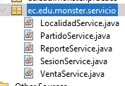
Ilustración 12 Creación de cinco Servicios

LocalidadService
Esta clase encapsula la capa de reglas de negocio (Capa de Servicios) encargada de gestionar y validar la operatividad de las graderías y tarifas de los encuentros deportivos en el servidor central. Su función principal es actuar como un intermediario entre el controlador SOAP y los objetos de acceso a datos (DAO) , exponiendo métodos públicos para listar las secciones habilitadas según su disponibilidad (filtrando stock mayor a cero para usuarios finales u ofreciendo acceso total para perfiles administrativos) y orquestando un conjunto de validaciones lógicas obligatorias de seguridad y consistencia. El componente verifica de forma estricta los privilegios de rol del usuario directamente contra la base de datos MySQL antes de autorizar cualquier operación de mantenimiento , y aplica reglas de negocio rigurosas sobre los parámetros de entrada —impidiendo la asignación de precios o inventarios negativos y bloqueando la eliminación de cualquier localidad que registre transacciones comerciales activas— para salvaguardar la integridad referencial y financiera del ecosistema transaccional.
package ec.edu.monster.servicio;

import ec.edu.monster.modelo.Localidad;
import ec.edu.monster.modelo.Resultado;
import ec.edu.monster.modelo.Usuario;
import ec.edu.monster.persistencia.LocalidadDAO;
import ec.edu.monster.persistencia.PartidoDAO;
import ec.edu.monster.persistencia.UsuarioDAO;
import java.math.BigDecimal;
import java.util.List;

/** Logica de negocio relacionada con localidades. */
public class LocalidadService {

private final LocalidadDAO localidadDAO = new LocalidadDAO();
private final PartidoDAO partidoDAO = new PartidoDAO();
private final UsuarioDAO usuarioDAO = new UsuarioDAO();

/** Localidades de un partido con disponibilidad > 0 (uso normal del cliente). */
public List<Localidad> listarPorPartido(int codigoPartido) {
return localidadDAO.listarDisponiblesPorPartido(codigoPartido);
}

/** Todas las localidades de un partido (admin: incluye con disponibilidad 0). */
public List<Localidad> listarTodasPorPartido(int codigoPartido) {
return localidadDAO.listarTodasPorPartido(codigoPartido);
}

// -------------------------------------------------------------------------
// CRUD admin
// -------------------------------------------------------------------------

public Resultado registrar(int idAdmin, int codigoPartido, String codigoLocalidad,
int disponibilidad, BigDecimal precio) {
Resultado guard = exigirAdmin(idAdmin);
if (guard != null) return guard;

if (partidoDAO.buscarPorCodigo(codigoPartido) == null) {
return Resultado.error("El partido " + codigoPartido + " no existe.");
}
if (vacio(codigoLocalidad)) {
return Resultado.error("El codigo de localidad es obligatorio.");
}
if (disponibilidad < 0) {
return Resultado.error("La disponibilidad no puede ser negativa.");
}
if (precio == null || precio.signum() < 0) {
return Resultado.error("El precio debe ser >= 0.");
}
if (localidadDAO.buscar(codigoPartido, codigoLocalidad.trim()) != null) {
return Resultado.error("Ya existe la localidad " + codigoLocalidad
+ " para el partido " + codigoPartido + ".");
}
int id = localidadDAO.insertar(codigoPartido, codigoLocalidad.trim().toUpperCase(),
disponibilidad, precio);
return id > 0
? new Resultado(true, "Localidad registrada (id=" + id + ").")
: Resultado.error("No se pudo registrar la localidad.");
}

public Resultado actualizar(int idAdmin, int idLocalidad,
int disponibilidad, BigDecimal precio) {
Resultado guard = exigirAdmin(idAdmin);
if (guard != null) return guard;

if (disponibilidad < 0) {
return Resultado.error("La disponibilidad no puede ser negativa.");
}
if (precio == null || precio.signum() < 0) {
return Resultado.error("El precio debe ser >= 0.");
}
return localidadDAO.actualizar(idLocalidad, disponibilidad, precio)
? new Resultado(true, "Localidad #" + idLocalidad + " actualizada.")
: Resultado.error("No se pudo actualizar la localidad (id no existe).");
}

public Resultado eliminar(int idAdmin, int idLocalidad) {
Resultado guard = exigirAdmin(idAdmin);
if (guard != null) return guard;

if (localidadDAO.tieneVentas(idLocalidad)) {
return Resultado.error("No se puede eliminar: la localidad ya tiene ventas.");
}
return localidadDAO.eliminar(idLocalidad)
? new Resultado(true, "Localidad #" + idLocalidad + " eliminada.")
: Resultado.error("No se pudo eliminar la localidad (id no existe).");
}

// -------------------------------------------------------------------------

private Resultado exigirAdmin(int idUsuario) {
Usuario u = usuarioDAO.buscarPorId(idUsuario);
if (u == null) return Resultado.error("Usuario no autenticado.");
if (!"ADMIN".equalsIgnoreCase(u.getRol())) {
return Resultado.error("Operacion permitida solo para ADMIN.");
}
return null;
}

private static boolean vacio(String s) { return s == null || s.isBlank(); }
}
Tabla 3 Código de ServicioLongitud

Clase PartidoService
Esta clase encapsula la capa de reglas de negocio (Capa de Servicios) responsable de gestionar la disponibilidad y el ciclo de vida operativo de los encuentros deportivos en el servidor central. Su función principal consiste en proveer el listado filtrado de los partidos de fútbol activos para la cartelera comercial —exponiendo únicamente aquellos cuya fecha de realización sea mayor o igual a la actual para evitar la venta de eventos pasados — y en orquestar los controles lógicos esenciales antes de interactuar con el motor relacional MySQL. El componente implementa validaciones estrictas sobre los datos de entrada, tales como la verificación del formato cronológico ISO y la obligatoriedad de los campos , al tiempo que resguarda la integridad referencial del sistema al bloquear la eliminación de cualquier cotejo que contenga localidades asociadas o transacciones comerciales vigentes. Adicionalmente, actúa como una pasarela de control de accesos que intercepta las operaciones administrativas de registro y actualización, exigiendo la verificación síncrona del rol de usuario antes de conceder permisos de escritura en la persistencia de datos.
package ec.edu.monster.servicio;

import ec.edu.monster.modelo.Partido;
import ec.edu.monster.modelo.Resultado;
import ec.edu.monster.modelo.Usuario;
import ec.edu.monster.persistencia.PartidoDAO;
import ec.edu.monster.persistencia.UsuarioDAO;
import java.sql.Timestamp;
import java.util.List;

/** Logica de negocio relacionada con partidos. */
public class PartidoService {

private final PartidoDAO partidoDAO = new PartidoDAO();
private final UsuarioDAO usuarioDAO = new UsuarioDAO();

/** Partidos cuya FECHA aun no ha pasado (disponibles para vender boletos). */
public List<Partido> listarDisponibles() {
return partidoDAO.listarDisponibles();
}

// -------------------------------------------------------------------------
// CRUD admin (todas validan que idAdmin tenga rol ADMIN)
// -------------------------------------------------------------------------

public Resultado registrar(int idAdmin, String equipoLocal, String equipoVisita,
String fechaIso, String lugar) {
Resultado guard = exigirAdmin(idAdmin);
if (guard != null) return guard;

if (vacio(equipoLocal) || vacio(equipoVisita) || vacio(fechaIso) || vacio(lugar)) {
return Resultado.error("Todos los campos son obligatorios.");
}
Timestamp t = parsearFecha(fechaIso);
if (t == null) return Resultado.error("Fecha invalida. Formato: yyyy-MM-dd HH:mm:ss");

int codigo = partidoDAO.insertar(equipoLocal.trim(), equipoVisita.trim(), t, lugar.trim());
return codigo > 0
? new Resultado(true, "Partido registrado con codigo #" + codigo)
: Resultado.error("No se pudo registrar el partido.");
}

public Resultado actualizar(int idAdmin, int codigo, String equipoLocal,
String equipoVisita, String fechaIso, String lugar) {
Resultado guard = exigirAdmin(idAdmin);
if (guard != null) return guard;

if (partidoDAO.buscarPorCodigo(codigo) == null) {
return Resultado.error("El partido " + codigo + " no existe.");
}
if (vacio(equipoLocal) || vacio(equipoVisita) || vacio(fechaIso) || vacio(lugar)) {
return Resultado.error("Todos los campos son obligatorios.");
}
Timestamp t = parsearFecha(fechaIso);
if (t == null) return Resultado.error("Fecha invalida. Formato: yyyy-MM-dd HH:mm:ss");

return partidoDAO.actualizar(codigo, equipoLocal.trim(), equipoVisita.trim(), t, lugar.trim())
? new Resultado(true, "Partido #" + codigo + " actualizado.")
: Resultado.error("No se pudo actualizar el partido.");
}

public Resultado eliminar(int idAdmin, int codigo) {
Resultado guard = exigirAdmin(idAdmin);
if (guard != null) return guard;

if (partidoDAO.buscarPorCodigo(codigo) == null) {
return Resultado.error("El partido " + codigo + " no existe.");
}
if (partidoDAO.tieneVentas(codigo)) {
return Resultado.error("No se puede eliminar: el partido tiene ventas registradas.");
}
if (partidoDAO.tieneLocalidades(codigo)) {
return Resultado.error("No se puede eliminar: el partido aun tiene localidades. Eliminalas primero.");
}
return partidoDAO.eliminar(codigo)
? new Resultado(true, "Partido #" + codigo + " eliminado.")
: Resultado.error("No se pudo eliminar el partido.");
}

// -------------------------------------------------------------------------

private Resultado exigirAdmin(int idUsuario) {
Usuario u = usuarioDAO.buscarPorId(idUsuario);
if (u == null) return Resultado.error("Usuario no autenticado.");
if (!"ADMIN".equalsIgnoreCase(u.getRol())) {
return Resultado.error("Operacion permitida solo para ADMIN.");
}
return null;
}

private static boolean vacio(String s) { return s == null || s.isBlank(); }

private static Timestamp parsearFecha(String iso) {
try {
// Acepta "yyyy-MM-dd HH:mm:ss" y "yyyy-MM-dd HH:mm" y "yyyy-MM-dd"
String s = iso.trim();
if (s.length() == 10) s = s + " 00:00:00";
else if (s.length() == 16) s = s + ":00";
return Timestamp.valueOf(s);
} catch (IllegalArgumentException e) {
return null;
}
}
}

Tabla 4 Código de ServicioAutenticacion

Servicio ReporteService
Esta clase representa la capa de reglas de negocio (Capa de Servicios) dedicada exclusivamente a la consolidación de la inteligencia comercial y la generación de información gerencial en el servidor central. Su única función operativa consiste en coordinar la extracción de datos históricos de facturación desde la base de datos relacional MySQL , delegando en el objeto de acceso a datos (ReporteDAO) la ejecución de consultas optimizadas para un encuentro deportivo específico. A partir de esta consulta, el componente devuelve una lista estructurada de objetos de transferencia (ResumenLocalidad) que agrupa de forma clara las métricas de recaudación por cada sección del estadio , permitiendo a la plataforma del cliente desplegar de manera inmediata el reporte tabular "Resumen de Ventas de un Partido" con el desglose exacto de los boletos vendidos y el total neto recaudado en caja.
package ec.edu.monster.servicio;

import ec.edu.monster.modelo.ResumenLocalidad;
import ec.edu.monster.persistencia.ReporteDAO;
import java.util.List;

/** Logica de negocio para reportes. */
public class ReporteService {

private final ReporteDAO reporteDAO = new ReporteDAO();

/** Reporte "Resumen de Ventas de un Partido" agrupado por localidad. */
public List<ResumenLocalidad> resumenVentasPorPartido(int codigoPartido) {
return reporteDAO.resumenVentasPorPartido(codigoPartido);
}
}
Tabla 5 Código de Servicio ReporteService

Clase SesionService
Esta clase constituye la capa de reglas de negocio (Capa de Servicios) encargada de gestionar el control de acceso y la seguridad perimetral del sistema distribuido. Su función principal consiste en procesar y validar de forma síncrona las solicitudes de inicio de sesión de los usuarios antes de habilitar el consumo de los módulos transaccionales de boletaje. El componente intercepta la petición XML, ejecuta un control previo para asegurar que los campos no se encuentren vacíos y delega la verificación de la identidad al objeto de acceso a datos (UsuarioDAO), el cual realiza una consulta estructurada y segura directamente contra los registros indexados en la base de datos relacional MySQL. Finalmente, la clase evalúa el resultado de la persistencia para retornar un objeto de transferencia (SesionResultado) que encapsula el éxito de la sesión y los datos del perfil (como el rol de usuario) , o en su defecto, mitiga accesos no autorizados devolviendo un mensaje de error controlado sin comprometer la infraestructura del servidor.
package ec.edu.monster.servicio;

import ec.edu.monster.modelo.SesionResultado;
import ec.edu.monster.modelo.Usuario;
import ec.edu.monster.persistencia.UsuarioDAO;

/** Logica de autenticacion. */
public class SesionService {

private final UsuarioDAO usuarioDAO = new UsuarioDAO();

public SesionResultado iniciarSesion(String usuario, String contrasena) {
if (usuario == null || usuario.isBlank() ||
contrasena == null || contrasena.isBlank()) {
return SesionResultado.error("Usuario y contrasena son obligatorios.");
}
Usuario u = usuarioDAO.autenticar(usuario.trim(), contrasena);
if (u == null) {
return SesionResultado.error("Credenciales invalidas.");
}
return SesionResultado.ok(u);
}
}

Tabla 6 Código de la clase SesionService.java

Paquete prueba
El proyecto incluye una batería de pruebas JUnit 4 que verifican tanto la autenticación contra la base de datos relacional MySQL como cada una de las operaciones transaccionales y de cálculo de impuestos (IVA 15%) del sistema de boletaje. Las pruebas viven en test/ec/edu/monster/prueba/.

Estructura de pruebas
Cada categoría tiene su propia clase de prueba dentro del paquete prueba. La tabla resume la cobertura de cada archivo:
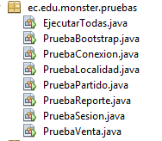
Ilustración 13 Clases del paquete de pruebas

Código de EjecutarTodas
Esta clase representa el orquestador o ejecutor centralizado (Test Runner) de la capa de pruebas unitarias e integración del servidor, cuya función principal es validar de forma secuencial, automática y síncrona el comportamiento de todos los módulos del backend de la Federación de Fútbol antes de su exposición multiplataforma. A través de una arquitectura estructurada basada en interfaces funcionales de Java, encadena la ejecución de seis pruebas críticas en un orden estrictamente lógico: conectividad a la base de datos MySQL , inicio de sesión de usuarios , cartelera de partidos vigentes , stock de localidades , flujo transaccional de venta con cálculo de impuestos y consolidación del reporte de recaudación tabular. Finalmente, el componente incorpora una política de tolerancia cero a fallos (fail-fast mechanism) que aborta inmediatamente el hilo de ejecución (System.exit(1)) si detecta cualquier anomalía, garantizando de forma rigurosa la consistencia de las reglas de negocio y la integridad de la persistencia de datos antes de que los servicios SOAP sean consumidos por los canales cliente o auditados en la herramienta externa SOAP UI.
package ec.edu.monster.pruebas;

/**
* Runner que ejecuta TODAS las pruebas en orden:
* 1. PruebaConexion -> verifica acceso a MySQL y tablas.
* 2. PruebaSesion -> SesionService.iniciarSesion (4 casos).
* 3. PruebaPartido -> PartidoService.listarDisponibles.
* 4. PruebaLocalidad -> LocalidadService.listarPorPartido (5 partidos).
* 5. PruebaVenta -> VentaService.registrarVenta + misFacturas (flujo end-to-end).
* 6. PruebaReporte -> ReporteService.resumenVentasPorPartido (5 partidos).
*
* Si alguna falla, las siguientes se omiten y el programa termina con codigo 1.
*
* Uso: click derecho ▸ Run File en NetBeans
* o: java -cp target/classes ec.edu.monster.pruebas.EjecutarTodas
*/
public class EjecutarTodas {

public static void main(String[] args) {
long t0 = System.currentTimeMillis();

System.out.println("################################################################");
System.out.println("# #");
System.out.println("# BATERIA DE PRUEBAS - servidor_soap_java_federacion_gr06 #");
System.out.println("# #");
System.out.println("################################################################");

ejecutar("PruebaConexion", PruebaConexion::main);
ejecutar("PruebaSesion", PruebaSesion::main);
ejecutar("PruebaPartido", PruebaPartido::main);
ejecutar("PruebaLocalidad", PruebaLocalidad::main);
ejecutar("PruebaVenta", PruebaVenta::main);
ejecutar("PruebaReporte", PruebaReporte::main);

long dt = System.currentTimeMillis() - t0;
System.out.println();
System.out.println("################################################################");
System.out.println("# #");
System.out.println("# TODAS LAS PRUEBAS PASARON en " + dt + " ms");
System.out.println("# #");
System.out.println("################################################################");
}

@FunctionalInterface
private interface PruebaMain {
void run(String[] args);
}

private static void ejecutar(String nombre, PruebaMain m) {
System.out.println();
System.out.println(">>> Iniciando " + nombre + " ...");
try {
m.run(new String[0]);
} catch (Throwable t) {
System.err.println("[FALLO CRITICO en " + nombre + "] " + t.getMessage());
t.printStackTrace(System.err);
System.exit(1);
}
}
}

Ejecución de PruebaBootstrap
Esta línea de código declara un campo de tipo constante (public static final) llamado out de la clase java.io.PrintStream inicializado en null. En el desarrollo de software en Java, esta sintaxis imita la firma de la famosa corriente de salida estándar del sistema (System.out), pero al estar explícitamente establecida con un valor nulo, cualquier intento de invocar métodos de escritura sobre ella (como out.println()) provocará de forma inmediata una excepción de puntero nulo (NullPointerException). Comúnmente se encuentra en entornos de desarrollo y pruebas unitarias como un marcador de posición (placeholder) o una técnica de redirección para deshabilitar temporalmente la salida por consola del flujo de ejecución del programa.
package ec.edu.monster.pruebas;

/**
* Runner que ejecuta TODAS las pruebas en orden:
* 1. PruebaConexion -> verifica acceso a MySQL y tablas.
* 2. PruebaSesion -> SesionService.iniciarSesion (4 casos).
* 3. PruebaPartido -> PartidoService.listarDisponibles.
* 4. PruebaLocalidad -> LocalidadService.listarPorPartido (5 partidos).
* 5. PruebaVenta -> VentaService.registrarVenta + misFacturas (flujo end-to-end).
* 6. PruebaReporte -> ReporteService.resumenVentasPorPartido (5 partidos).
*
* Si alguna falla, las siguientes se omiten y el programa termina con codigo 1.
*
* Uso: click derecho ▸ Run File en NetBeans
* o: java -cp target/classes ec.edu.monster.pruebas.EjecutarTodas
*/
public class EjecutarTodas {

public static void main(String[] args) {
long t0 = System.currentTimeMillis();

System.out.println("################################################################");
System.out.println("# #");
System.out.println("# BATERIA DE PRUEBAS - servidor_soap_java_federacion_gr06 #");
System.out.println("# #");
System.out.println("################################################################");

ejecutar("PruebaConexion", PruebaConexion::main);
ejecutar("PruebaSesion", PruebaSesion::main);
ejecutar("PruebaPartido", PruebaPartido::main);
ejecutar("PruebaLocalidad", PruebaLocalidad::main);
ejecutar("PruebaVenta", PruebaVenta::main);
ejecutar("PruebaReporte", PruebaReporte::main);

long dt = System.currentTimeMillis() - t0;
System.out.println();
System.out.println("################################################################");
System.out.println("# #");
System.out.println("# TODAS LAS PRUEBAS PASARON en " + dt + " ms");
System.out.println("# #");
System.out.println("################################################################");
}

@FunctionalInterface
private interface PruebaMain {
void run(String[] args);
}

private static void ejecutar(String nombre, PruebaMain m) {
System.out.println();
System.out.println(">>> Iniciando " + nombre + " ...");
try {
m.run(new String[0]);
} catch (Throwable t) {
System.err.println("[FALLO CRITICO en " + nombre + "] " + t.getMessage());
t.printStackTrace(System.err);
System.exit(1);
}
}
}

Ejecución del Servidor de Conversiones
Esta clase representa un componente de verificación técnica y pruebas unitarias (ec.edu.monster.pruebas) diseñado para validar la conectividad del sistema con el motor de base de datos relacional MySQL. Su función principal consiste en comprobar la disponibilidad del driver JDBC y abrir de manera síncrona un canal de comunicación seguro a través del gestor de persistencia (ConexionBD). Una vez establecida la conexión, la clase ejecuta consultas estructuradas de conteo (SELECT COUNT(*)) sobre el servidor para certificar la existencia y el estado operativo de las cinco tablas relacionales fundamentales del ecosistema transaccional: USUARIO, PARTIDO_FUTBOL, LOCALIDAD_PARTIDO, FACTURA y DETALLE_FACTURA. Finalmente, incorpora un mecanismo de control de errores que imprime las filas encontradas por entidad para dar por aprobado el test (PASS), o en su defecto, intercepta cualquier excepción de infraestructura abortando de inmediato el programa (System.exit(1)) para alertar al administrador sobre fallos en los permisos de red o en las instancias de persistencia.
package ec.edu.monster.pruebas;

import ec.edu.monster.persistencia.ConexionBD;
import java.sql.Connection;
import java.sql.ResultSet;
import java.sql.Statement;

/**
* Prueba la capa de conexion (ConexionBD).
*
* Verifica:
* 1) Que el driver MySQL este disponible.
* 2) Que la conexion se abra correctamente con la config (env vars,
* db.properties o defaults).
* 3) Que la base ticketpremiumDB exista y tenga las 5 tablas esperadas.
*
* Ejecutar: click derecho ▸ Run File (o java ec.edu.monster.pruebas.PruebaConexion).
*/
public class PruebaConexion {

public static void main(String[] args) {
System.out.println("================================================================");
System.out.println(" PRUEBA 1/6 - ConexionBD");
System.out.println("================================================================");

try (Connection cn = ConexionBD.conectar()) {
System.out.println("[OK] Conexion abierta. Catalog: " + cn.getCatalog());
System.out.println(" Driver: " + cn.getMetaData().getDriverName()
+ " " + cn.getMetaData().getDriverVersion());
System.out.println(" URL: " + cn.getMetaData().getURL());

String[] tablasEsperadas = {
"USUARIO", "PARTIDO_FUTBOL", "LOCALIDAD_PARTIDO",
"FACTURA", "DETALLE_FACTURA"
};
try (Statement st = cn.createStatement()) {
for (String t : tablasEsperadas) {
try (ResultSet rs = st.executeQuery("SELECT COUNT(*) FROM " + t)) {
rs.next();
System.out.printf(" %-20s -> %d filas%n", t, rs.getInt(1));
}
}
}

System.out.println("[OK] Todas las tablas existen.");
System.out.println("================================================================");
System.out.println(" RESULTADO: PASS");
} catch (Exception e) {
System.err.println("[FAIL] " + e.getMessage());
e.printStackTrace(System.err);
System.exit(1);
}
}
}

CREACIÓN CLIENTE CONSOLA
Vamos a crear un nuevo proyecto, nos dirigimos a File/New Project
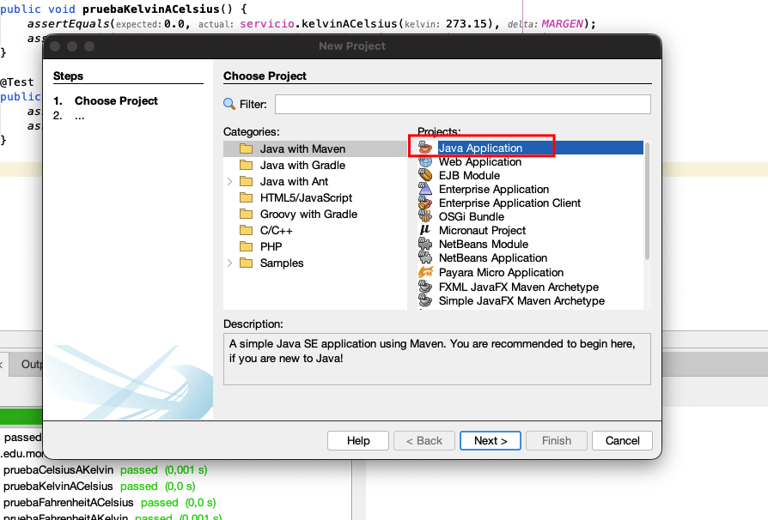
Ilustración 19 Crear nuevo proyecto de Consola
Por lo que nos queda un proyecto de la siguiente manera
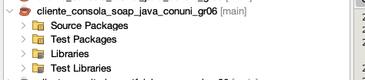
Ilustración 20 Aplicación de Consola

Creación de paquetes necesarios MVC
Vamos a crear las carpetas necesarias para nuestro nuevo proyecto, haciendo clic derecho y agregando un nuevo Package
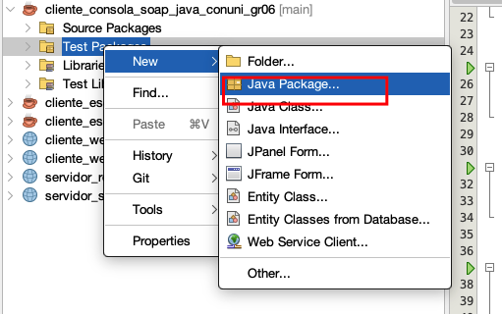
Ilustración 21 Crear paquetes MVC
Para la siguiente ventana que se muestra, se da un nombre al paquete, repetir los pasos para todos los paquetes que se vayan a implementar: controller, service, test, repository y wsticketconsola. Esto se explica en el siguiente punto del informe.
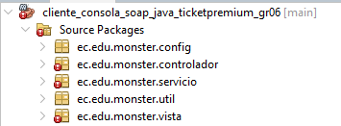
Ilustración 22 Paquetes creados en el Cliente consola

Paquete monster
Esta clase utilitaria representa la capa de configuración técnica global (ec.edu.monster.config) encargada de resolver de manera dinámica la URL base del servidor de servicios web SOAP. Mediante un bloque de inicialización estático (static), el componente implementa una estrategia de búsqueda secuencial por prioridades para determinar la ubicación del endpoint del servicio (evaluando propiedades de la máquina virtual de Java, variables de entorno del sistema operativo, archivos externos de configuración .properties y recursos internos del classpath), cayendo en una dirección local por defecto (localhost) si no detecta fuentes externas. Finalmente, la clase expone métodos públicos y estáticos para construir de forma estandarizada las direcciones absolutas del contrato WSDL y el punto de acceso para el consumo de las operaciones del backend transaccional, garantizando la flexibilidad en el despliegue del software en diferentes entornos de red sin necesidad de alterar el código fuente.
package ec.edu.monster.config;

import java.io.File;
import java.io.FileInputStream;
import java.io.InputStream;
import java.util.Properties;

/** Resuelve la URL base del servidor SOAP TicketPremium. */
public final class ServidorConfig {

private static final String CLAVE = "servidor.base";
private static final String DEFAULT = "http://localhost:8080/servidor_soap_java_federacion_gr06";
private static final String base;

static {
String v = System.getProperty("ticketpremium.servidor");
if (vacio(v)) v = System.getenv("TICKETPREMIUM_SERVIDOR_BASE");
if (vacio(v)) v = desdeArchivoExterno();
if (vacio(v)) v = desdeClasspath();
if (vacio(v)) v = DEFAULT;
base = v.trim().replaceAll("/+$", "");
}

private ServidorConfig() { }

public static String base() { return base; }
public static String wsdlFederacion() { return base + "/WSFederacion?wsdl"; }
public static String endpointFederacion() { return base + "/WSFederacion"; }

private static boolean vacio(String s) { return s == null || s.isBlank(); }

private static String rutaExterna() {
String env = System.getenv("TICKETPREMIUM_CONF");
if (!vacio(env)) return env;
return System.getProperty("user.home", ".") + File.separator + "ticketpremium-servidor.properties";
}

private static String desdeArchivoExterno() {
File f = new File(rutaExterna());
if (!f.isFile()) return null;
try (InputStream in = new FileInputStream(f)) {
Properties p = new Properties();
p.load(in);
return p.getProperty(CLAVE);
} catch (Exception ignore) {
return null;
}
}

private static String desdeClasspath() {
try (InputStream in = ServidorConfig.class.getResourceAsStream("/servidor.properties")) {
if (in == null) return null;
Properties p = new Properties();
p.load(in);
return p.getProperty(CLAVE);
} catch (Exception ignore) {
return null;
}
}
}

Paquete controlador
Se encuentra la clase de ControladorConsola
package ec.edu.monster.controlador;

import ec.edu.monster.servicio.Sesion;
import ec.edu.monster.servicio.WsFactory;
import ec.edu.monster.ws.Factura;
import ec.edu.monster.ws.Localidad;
import ec.edu.monster.ws.Partido;
import ec.edu.monster.ws.Resultado;
import ec.edu.monster.ws.ResumenLocalidad;
import ec.edu.monster.ws.SesionResultado;
import ec.edu.monster.ws.WSFederacion;
import java.math.BigDecimal;
import java.util.Collections;
import java.util.List;

/** Controlador MVC del cliente consola. */
public class TicketController {

private final Sesion sesion = new Sesion();
private WSFederacion ws;

public Sesion getSesion() { return sesion; }

private WSFederacion ws() {
if (ws == null) ws = WsFactory.federacion();
return ws;
}

public boolean login(String usuario, String clave) {
SesionResultado r = ws().iniciarSesion(usuario, clave);
if (!r.isExito()) return false;
sesion.setUsuario(r.getUsuario());
return true;
}

public void logout() {
sesion.setUsuario(null);
}

public List<Partido> partidosDisponibles() {
return ws().listarPartidosDisponibles();
}

public List<Localidad> localidadesDe(int codigoPartido) {
return ws().listarLocalidadesPorPartido(codigoPartido);
}

public List<Localidad> localidadesAdmin(int codigoPartido) {
if (!sesion.isAdmin()) return Collections.emptyList();
return ws().listarTodasLocalidadesPorPartido(codigoPartido);
}

public Resultado comprar(int codigoPartido, String codigoLocalidad, int cantidad) {
if (!sesion.activa()) {
Resultado r = new Resultado();
r.setExito(false);
r.setMensaje("Sesion no iniciada.");
return r;
}
return ws().registrarVenta(sesion.getIdUsuario(), codigoPartido, codigoLocalidad, cantidad);
}

public List<Factura> misFacturas() {
if (!sesion.activa()) return Collections.emptyList();
return ws().misFacturas(sesion.getIdUsuario());
}

public List<ResumenLocalidad> resumenVentas(int codigoPartido) {
if (!sesion.isAdmin()) return Collections.emptyList();
return ws().resumenVentasPartido(codigoPartido);
}

public Resultado registrarPartido(String equipoLocal, String equipoVisita, String fecha, String lugar) {
if (!sesion.isAdmin()) return error("Solo ADMIN puede registrar partidos.");
return ws().registrarPartido(sesion.getIdUsuario(), equipoLocal, equipoVisita, fecha, lugar);
}

public Resultado actualizarPartido(int codigo, String equipoLocal, String equipoVisita, String fecha, String lugar) {
if (!sesion.isAdmin()) return error("Solo ADMIN puede actualizar partidos.");
return ws().actualizarPartido(sesion.getIdUsuario(), codigo, equipoLocal, equipoVisita, fecha, lugar);
}

public Resultado eliminarPartido(int codigo) {
if (!sesion.isAdmin()) return error("Solo ADMIN puede eliminar partidos.");
return ws().eliminarPartido(sesion.getIdUsuario(), codigo);
}

public Resultado registrarLocalidad(int codigoPartido, String codigoLocalidad, int disponibilidad, BigDecimal precio) {
if (!sesion.isAdmin()) return error("Solo ADMIN puede registrar localidades.");
return ws().registrarLocalidad(sesion.getIdUsuario(), codigoPartido, codigoLocalidad, disponibilidad, precio);
}

public Resultado actualizarLocalidad(int idLocalidad, int disponibilidad, BigDecimal precio) {
if (!sesion.isAdmin()) return error("Solo ADMIN puede actualizar localidades.");
return ws().actualizarLocalidad(sesion.getIdUsuario(), idLocalidad, disponibilidad, precio);
}

public Resultado eliminarLocalidad(int idLocalidad) {
if (!sesion.isAdmin()) return error("Solo ADMIN puede eliminar localidades.");
return ws().eliminarLocalidad(sesion.getIdUsuario(), idLocalidad);
}

private Resultado error(String mensaje) {
Resultado r = new Resultado();
r.setExito(false);
r.setMensaje(mensaje);
return r;
}
}

Paquete vista
Esta clase representa el componente de la Capa de Vista (ec.edu.monster.vista) que implementa la interfaz de usuario basada en línea de comandos (CLI) para la aplicación cliente TicketPremium. Su función principal es interactuar de forma directa con el operador o cliente final mediante un menú interactivo y secuencial conducido por teclado, delegando el procesamiento de datos y el consumo de los servicios web SOAP a un controlador intermedio (TicketController). El sistema implementa una pasarela de seguridad obligatoria que exige un inicio de sesión relacional (Login) antes de habilitar las operaciones comerciales compartidas —como listar la cartelera de partidos vigentes, consultar localidades con stock activo y facturar compras con el desglose exacto de impuestos— e integra de forma dinámica un menú extendido de administración si el perfil autenticado posee rol de administrador. Adicionalmente, el componente incorpora características visuales avanzadas para optimizar la experiencia en consola, tales como un motor de renderizado de tablas con autoajuste de ancho de columnas y un algoritmo matemático que genera un código bidimensional estructurado (QR Simulado) en bloques de texto para la simulación física de los boletos adquiridos en la sesión.
package ec.edu.monster.vista;

import ec.edu.monster.controlador.TicketController;
import ec.edu.monster.util.ConsoleTheme;
import ec.edu.monster.util.Moneda;
import ec.edu.monster.ws.Factura;
import ec.edu.monster.ws.Localidad;
import ec.edu.monster.ws.Partido;
import ec.edu.monster.ws.Resultado;
import ec.edu.monster.ws.ResumenLocalidad;
import java.math.BigDecimal;
import java.time.LocalDateTime;
import java.time.format.DateTimeFormatter;
import java.util.ArrayList;
import java.util.List;
import java.util.Scanner;
import java.util.concurrent.ThreadLocalRandom;

/** Cliente consola TicketPremium con experiencia visual mejorada. */
public class ConsolaApp {

private final Scanner in = new Scanner(System.in);
private final TicketController ctrl = new TicketController();
private final ConsoleTheme ui = new ConsoleTheme();
private final List<EntradaConsola> entradas = new ArrayList<>();

public static void main(String[] args) {
new ConsolaApp().run();
}

private void run() {
banner();
while (true) {
if (!login()) {
if (!confirmar("Reintentar inicio de sesion? [s/n]: ")) {
break;
}
continue;
}
menu();
entradas.clear();
ctrl.logout();
}
println();
println(ui.muted("Sesion cerrada. Hasta pronto."));
}

private void banner() {
println(ui.line());
println(ui.title("TICKETPREMIUM GR06 | CLIENTE CONSOLA"));
println(ui.muted("MVC + SOAP | Venta de boletos y administracion"));
println(ui.muted("Servidor: " + ec.edu.monster.config.ServidorConfig.base()));
println(ui.line());
}

private boolean login() {
println();
println(ui.primary("[ ACCESO ]"));
println(ui.muted("Credenciales de prueba:"));
println(" " + ui.success("ADMIN") + " monster / monster9");
println(" " + ui.chip("CLIENTE") + " josue, mikaela, elkin / admin2002");
println();

String usuario = leerTexto("Usuario");
String clave = leerTexto("Contrasena");

try {
if (ctrl.login(usuario, clave)) {
println(ui.success("Bienvenido, " + ctrl.getSesion().getNombre() + " [" + ctrl.getSesion().getUsuario().getRol() + "]"));
return true;
}
println(ui.warning("Credenciales invalidas."));
} catch (Exception e) {
println(ui.danger("Error contactando el servidor: " + e.getMessage()));
}
return false;
}

private void menu() {
boolean salir = false;
while (!salir) {
println();
println(ui.line());
println(ui.primary("MENU PRINCIPAL"));
println(ui.muted("Sesion activa: " + ctrl.getSesion().getNombre() + " | Rol: " + ctrl.getSesion().getUsuario().getRol()));
println(ui.line());

println(ui.label("OPERACIONES DE CLIENTE"));
println(menuItem("1", "Listar partidos disponibles"));
println(menuItem("2", "Listar localidades por partido"));
println(ui.success(menuItem("3", "Registrar venta / comprar boletos")));
println(menuItem("4", "Mis facturas"));
println(menuItem("5", "Reporte de entradas / mis boletos"));

if (ctrl.getSesion().isAdmin()) {
println();
println(ui.label("ADMINISTRACION"));
println(menuItem("6", "Resumen ventas por partido"));
println(menuItem("7", "Listar todas las localidades por partido"));
println(menuItem("8", "Registrar partido"));
println(menuItem("9", "Actualizar partido"));
println(menuItem("10", "Eliminar partido"));
println(menuItem("11", "Registrar localidad"));
println(menuItem("12", "Actualizar localidad"));
println(menuItem("13", "Eliminar localidad"));
}

println();
println(menuItem("0", "Cerrar sesion"));

String op = leerTexto("Opcion");
switch (op) {
case "1" -> mostrarPartidos();
case "2" -> mostrarLocalidades();
case "3" -> registrarVenta();
case "4" -> mostrarFacturas();
case "5" -> mostrarEntradas();
case "6" -> mostrarReporte();
case "7" -> mostrarTodasLasLocalidades();
case "8" -> registrarPartido();
case "9" -> actualizarPartido();
case "10" -> eliminarPartido();
case "11" -> registrarLocalidad();
case "12" -> actualizarLocalidad();
case "13" -> eliminarLocalidad();
case "0" -> salir = true;
default -> println(ui.warning("Opcion invalida."));
}
}
}

private void mostrarPartidos() {
try {
List<Partido> partidos = ctrl.partidosDisponibles();
List<String[]> rows = new ArrayList<>();
for (Partido p : partidos) {
rows.add(new String[]{String.valueOf(p.getCodigo()), p.getEquipoLocal(), p.getEquipoVisita(), p.getFecha(), p.getLugar()});
}
renderTable("PARTIDOS DISPONIBLES", new String[]{"COD", "LOCAL", "VISITA", "FECHA", "LUGAR"}, rows);
if (partidos.isEmpty()) {
println(ui.muted("No hay partidos disponibles en este momento."));
}
} catch (Exception e) {
println(ui.danger("Error: " + e.getMessage()));
}
}

private void mostrarLocalidades() {
int codigoPartido = leerEntero("Codigo de partido");
mostrarLocalidadesDe(codigoPartido, false);
}

private void registrarVenta() {
int codigoPartido = leerEntero("Codigo de partido");
String codigoLocalidad = leerTexto("Codigo localidad (GENERAL/TRIBUNA/PALCO/PREFERENCIA)");
int cantidad = leerEntero("Cantidad");
try {
Resultado r = ctrl.comprar(codigoPartido, codigoLocalidad, cantidad);
if (r.isExito() && r.getFactura() != null) {
Factura f = r.getFactura();
println(ui.success(r.getMensaje()));
EntradaConsola entrada = crearEntrada(codigoPartido, codigoLocalidad, cantidad, f);
entradas.add(entrada);
mostrarComprobanteTextual(entrada);
println(ui.primary("Factura #" + f.getIdFactura() + " | "
+ "Subtotal " + Moneda.fmt(f.getSubtotal()) + " | "
+ "IVA " + Moneda.fmt(f.getIva()) + " | "
+ "Total " + Moneda.fmt(f.getTotal())));
} else {
println(ui.warning(r.getMensaje()));
}
} catch (Exception e) {
println(ui.danger("Error registrando la compra: " + e.getMessage()));
}
}

private void mostrarComprobanteTextual(EntradaConsola entrada) {
println();
println(ui.label("COMPROBANTE DE COMPRA"));
println(ui.line());
println("Codigo R: " + entrada.codigoR);
println("Factura: #" + entrada.idFactura);
println("Fecha: " + entrada.fecha);
println("Cliente: " + entrada.cliente);
println("Partido: " + entrada.partido);
println("Localidad: " + entrada.localidad);
println("Cantidad: " + entrada.cantidad);
println("Subtotal: " + Moneda.fmt(entrada.subtotal));
println("IVA: " + Moneda.fmt(entrada.iva));
println("Total: " + Moneda.fmt(entrada.total));
println("Entrada simulada: " + entrada.codigoR);
mostrarQrSimulado(entrada.codigoR + "-" + entrada.idFactura);
println(ui.line());
}

private void mostrarEntradas() {
if (entradas.isEmpty()) {
println(ui.muted("Todavia no tienes entradas registradas en esta sesion."));
return;
}

List<String[]> rows = new ArrayList<>();
for (EntradaConsola e : entradas) {
rows.add(new String[]{String.valueOf(e.idFactura), e.codigoR, e.fecha, e.partido, e.localidad, Moneda.fmt(e.total)});
}
renderTable("REPORTE DE ENTRADAS", new String[]{"FACT", "CODIGO R", "FECHA", "PARTIDO", "LOCALIDAD", "TOTAL"}, rows);

int facturaId = leerEntero("Factura a visualizar (0 para volver)");
if (facturaId == 0) {
return;
}

EntradaConsola entrada = buscarEntrada(facturaId);
if (entrada == null) {
println(ui.warning("No existe una entrada con esa factura en esta sesion."));
return;
}

mostrarComprobanteTextual(entrada);
}

private void mostrarQrSimulado(String seed) {
println("QR SIMULADO");
int size = 11;
int hash = seed.hashCode();
for (int fila = 0; fila < size; fila++) {
StringBuilder line = new StringBuilder();
for (int col = 0; col < size; col++) {
if (esMarcoQr(fila, col, size)) {
line.append("##");
continue;
}
int bit = Math.abs(hash + fila * 31 + col * 17 + fila * col * 7);
line.append((bit % 3 == 0) ? " " : "##");
}
println(line.toString());
}
}

private boolean esMarcoQr(int fila, int col, int size) {
return enCuadro(fila, col, 0, 0)
|| enCuadro(fila, col, 0, size - 3)
|| enCuadro(fila, col, size - 3, 0)
|| enCuadro(fila, col, size - 3, size - 3);
}

private boolean enCuadro(int fila, int col, int inicioFila, int inicioCol) {
return fila >= inicioFila && fila < inicioFila + 3 && col >= inicioCol && col < inicioCol + 3;
}

private void mostrarFacturas() {
try {
List<Factura> facturas = ctrl.misFacturas();
List<String[]> rows = new ArrayList<>();
for (Factura f : facturas) {
rows.add(new String[]{String.valueOf(f.getIdFactura()), f.getFecha(), Moneda.fmt(f.getSubtotal()), Moneda.fmt(f.getIva()), Moneda.fmt(f.getTotal())});
}
renderTable("MIS FACTURAS", new String[]{"#", "FECHA", "SUBTOTAL", "IVA", "TOTAL"}, rows);
if (facturas.isEmpty()) {
println(ui.muted("Todavia no tienes facturas registradas."));
}
} catch (Exception e) {
println(ui.danger("Error: " + e.getMessage()));
}
}

private void mostrarReporte() {
if (!ctrl.getSesion().isAdmin()) {
println(ui.warning("El reporte solo esta disponible para ADMIN."));
return;
}
int codigoPartido = leerEntero("Codigo de partido");
try {
List<ResumenLocalidad> filas = ctrl.resumenVentas(codigoPartido);
List<String[]> rows = new ArrayList<>();
BigDecimal total = BigDecimal.ZERO;
int vendidos = 0;
for (ResumenLocalidad r : filas) {
rows.add(new String[]{r.getLocalidad(), String.valueOf(r.getVendidos()), Moneda.fmt(r.getTotalRecaudado())});
vendidos += r.getVendidos();
total = total.add(r.getTotalRecaudado());
}
renderTable("RESUMEN DE VENTAS", new String[]{"LOCALIDAD", "VENDIDOS", "RECAUDADO"}, rows);
if (filas.isEmpty()) {
println(ui.muted("Sin ventas para ese partido."));
} else {
println(ui.primary("Total vendidos: " + vendidos + " | Recaudado: " + Moneda.fmt(total)));
}
} catch (Exception e) {
println(ui.danger("Error: " + e.getMessage()));
}
}

private void mostrarTodasLasLocalidades() {
int codigoPartido = leerEntero("Codigo de partido");
try {
List<Localidad> locales = ctrl.localidadesAdmin(codigoPartido);
List<String[]> rows = new ArrayList<>();
for (Localidad l : locales) {
rows.add(new String[]{String.valueOf(l.getId()), l.getCodigoLocalidad(), String.valueOf(l.getDisponibilidad()), Moneda.fmt(l.getPrecio())});
}
renderTable("LOCALIDADES ADMIN", new String[]{"ID", "LOCALIDAD", "DISPONIBILIDAD", "PRECIO"}, rows);
if (locales.isEmpty()) {
println(ui.muted("No existen localidades para este partido."));
}
} catch (Exception e) {
println(ui.danger("Error: " + e.getMessage()));
}
}

private void registrarPartido() {
println(ui.primary("REGISTRAR PARTIDO"));
String local = leerTexto("Equipo local");
String visita = leerTexto("Equipo visita");
String fecha = leerTexto("Fecha (yyyy-MM-dd HH:mm:ss)");
String lugar = leerTexto("Lugar");
resultado(ctrl.registrarPartido(local, visita, fecha, lugar));
}

private void actualizarPartido() {
println(ui.primary("ACTUALIZAR PARTIDO"));
int codigo = leerEntero("Codigo");
String local = leerTexto("Equipo local");
String visita = leerTexto("Equipo visita");
String fecha = leerTexto("Fecha (yyyy-MM-dd HH:mm:ss)");
String lugar = leerTexto("Lugar");
resultado(ctrl.actualizarPartido(codigo, local, visita, fecha, lugar));
}

private void eliminarPartido() {
println(ui.primary("ELIMINAR PARTIDO"));
int codigo = leerEntero("Codigo");
resultado(ctrl.eliminarPartido(codigo));
}

private void registrarLocalidad() {
println(ui.primary("REGISTRAR LOCALIDAD"));
int codigoPartido = leerEntero("Codigo partido");
String codigoLocalidad = leerTexto("Codigo localidad");
int disponibilidad = leerEntero("Disponibilidad");
BigDecimal precio = leerBigDecimal("Precio");
resultado(ctrl.registrarLocalidad(codigoPartido, codigoLocalidad, disponibilidad, precio));
}

private void actualizarLocalidad() {
println(ui.primary("ACTUALIZAR LOCALIDAD"));
int idLocalidad = leerEntero("ID localidad");
int disponibilidad = leerEntero("Disponibilidad");
BigDecimal precio = leerBigDecimal("Precio");
resultado(ctrl.actualizarLocalidad(idLocalidad, disponibilidad, precio));
}

private void eliminarLocalidad() {
println(ui.primary("ELIMINAR LOCALIDAD"));
int idLocalidad = leerEntero("ID localidad");
resultado(ctrl.eliminarLocalidad(idLocalidad));
}

private void resultado(Resultado r) {
if (r.isExito()) {
println(ui.success(r.getMensaje()));
} else {
println(ui.warning(r.getMensaje()));
}
}

private void mostrarLocalidadesDe(int codigoPartido, boolean admin) {
try {
List<Localidad> locales = admin ? ctrl.localidadesAdmin(codigoPartido) : ctrl.localidadesDe(codigoPartido);
List<String[]> rows = new ArrayList<>();
for (Localidad l : locales) {
rows.add(new String[]{String.valueOf(l.getId()), l.getCodigoLocalidad(), String.valueOf(l.getDisponibilidad()), Moneda.fmt(l.getPrecio())});
}
renderTable(admin ? "LOCALIDADES ADMIN" : "LOCALIDADES DISPONIBLES", new String[]{"ID", "LOCALIDAD", "DISPONIBILIDAD", "PRECIO"}, rows);
if (locales.isEmpty()) {
println(ui.muted("Sin resultados para el partido seleccionado."));
}
} catch (Exception e) {
println(ui.danger("Error: " + e.getMessage()));
}
}

private String codigoRecibo() {
String fecha = LocalDateTime.now().format(DateTimeFormatter.ofPattern("yyyyMMdd-HHmmss"));
int random = ThreadLocalRandom.current().nextInt(1000, 10000);
return "R-" + fecha + "-" + random;
}

private String descripcionPartido(int codigoPartido) {
try {
for (Partido p : ctrl.partidosDisponibles()) {
if (p.getCodigo() == codigoPartido) {
return p.getEquipoLocal() + " vs " + p.getEquipoVisita();
}
}
} catch (Exception ignored) {
// Si el listado falla, mostramos el identificador para no bloquear el comprobante.
}
return "Partido #" + codigoPartido;
}

private EntradaConsola crearEntrada(int codigoPartido, String codigoLocalidad, int cantidad, Factura factura) {
EntradaConsola e = new EntradaConsola();
e.idFactura = factura.getIdFactura();
e.codigoR = codigoRecibo();
e.fecha = factura.getFecha();
e.cliente = ctrl.getSesion().getNombre();
e.partido = descripcionPartido(codigoPartido);
e.localidad = codigoLocalidad;
e.cantidad = cantidad;
e.subtotal = factura.getSubtotal();
e.iva = factura.getIva();
e.total = factura.getTotal();
return e;
}

private EntradaConsola buscarEntrada(int facturaId) {
for (EntradaConsola e : entradas) {
if (e.idFactura == facturaId) {
return e;
}
}
return null;
}

private static final class EntradaConsola {
private int idFactura;
private String codigoR;
private String fecha;
private String cliente;
private String partido;
private String localidad;
private int cantidad;
private BigDecimal subtotal;
private BigDecimal iva;
private BigDecimal total;
}

private String leerTexto(String etiqueta) {
System.out.print(ui.muted(etiqueta + ": "));
return in.nextLine().trim();
}

private int leerEntero(String etiqueta) {
while (true) {
try {
return Integer.parseInt(leerTexto(etiqueta));
} catch (NumberFormatException e) {
println(ui.warning("Ingresa un numero valido."));
}
}
}

private BigDecimal leerBigDecimal(String etiqueta) {
while (true) {
try {
return new BigDecimal(leerTexto(etiqueta));
} catch (Exception e) {
println(ui.warning("Ingresa un decimal valido."));
}
}
}

private boolean confirmar(String prompt) {
System.out.print(ui.muted(prompt + " "));
String r = in.nextLine().trim();
return r.equalsIgnoreCase("s") || r.equalsIgnoreCase("si");
}

private void renderTable(String titulo, String[] headers, List<String[]> rows) {
println();
println(ui.label(titulo));

int cols = headers.length;
int[] widths = new int[cols];
for (int i = 0; i < cols; i++) {
widths[i] = headers[i].length();
}
for (String[] row : rows) {
for (int i = 0; i < cols && i < row.length; i++) {
widths[i] = Math.max(widths[i], row[i] == null ? 0 : row[i].length());
}
}

println(border(widths));
println(row(headers, widths, true));
println(border(widths));
if (rows.isEmpty()) {
println(row(emptyRow(cols, "Sin datos"), widths, false));
} else {
for (String[] row : rows) {
println(row(row, widths, false));
}
}
println(border(widths));
}

private String[] emptyRow(int cols, String value) {
String[] row = new String[cols];
row[0] = value;
for (int i = 1; i < cols; i++) row[i] = "";
return row;
}

private String border(int[] widths) {
StringBuilder sb = new StringBuilder();
sb.append("+");
for (int width : widths) {
sb.append(repeat("-", width + 2)).append("+");
}
return sb.toString();
}

private String row(String[] values, int[] widths, boolean header) {
StringBuilder sb = new StringBuilder();
sb.append("|");
for (int i = 0; i < widths.length; i++) {
String value = i < values.length && values[i] != null ? values[i] : "";
sb.append(' ')
.append(pad(value, widths[i]))
.append(' ')
.append("|");
}
String line = sb.toString();
return header ? ui.primary(line) : line;
}

private String pad(String value, int width) {
String trimmed = value;
if (trimmed.length() > width) {
trimmed = trimmed.substring(0, Math.max(0, width - 3)) + "...";
}
return String.format("%-" + width + "s", trimmed);
}

private String repeat(String s, int count) {
return s.repeat(Math.max(0, count));
}

private String menuItem(String key, String text) {
return " " + ui.chip(key) + " " + text;
}

private void println() {
System.out.println();
}

private void println(String s) {
System.out.println(s);
}
}

Ejecución del Cliente de Consola

Inicio de xd

CREACIÓN CLIENTE ESCRITORIO
Vamos a crear un nuevo proyecto para nuestro Cliente de escritorio, por lo que, nos dirigimos a File/New Project
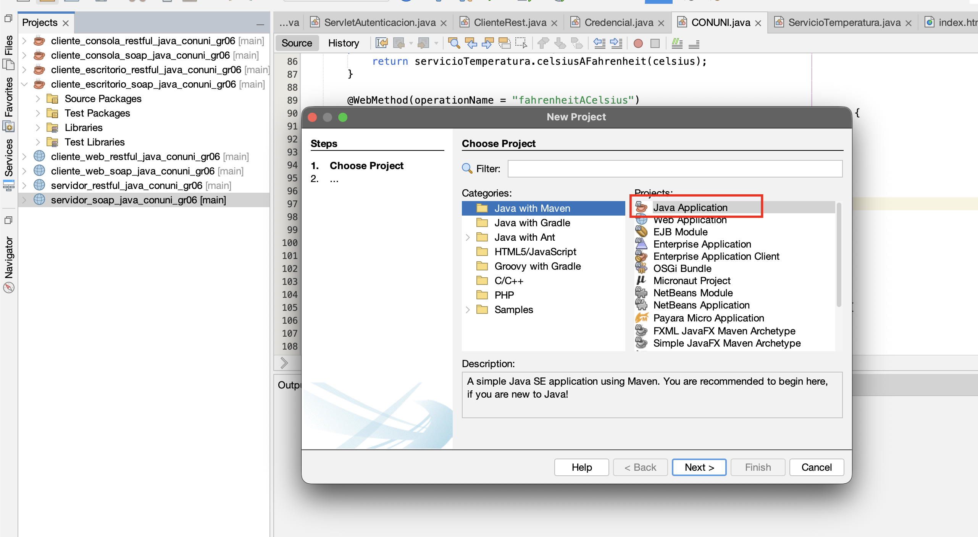

Colocamos nombre
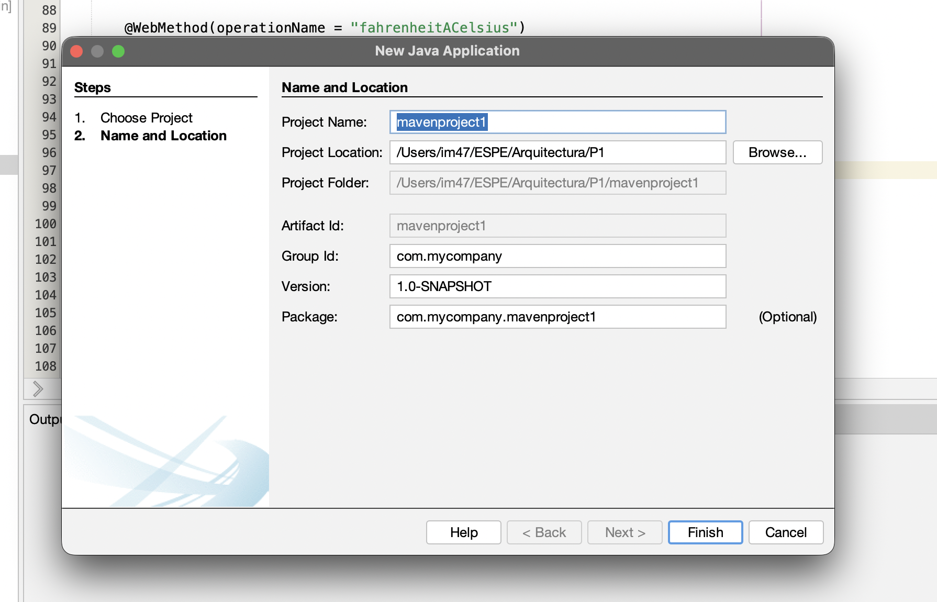

Creamos los paquetes de
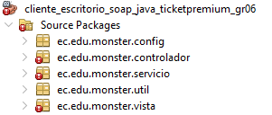

Paquete monster
Esta clase utilitaria representa el componente de la Capa de Configuración (ec.edu.monster.config) encargado de resolver dinámicamente la dirección de red base y los puntos de acceso del servidor SOAP de la Federación de Fútbol. A través de una estructura inmutable y no instanciable, el software implementa un bloque de inicialización estático (static) que ejecuta una estrategia jerárquica de búsqueda por precedencia para determinar el host o IP del servicio sin necesidad de recompilar el código fuente. El algoritmo evalúa secuencialmente propiedades de la máquina virtual de Java, variables de entorno del sistema operativo, archivos externos editables .properties ubicados en el directorio del usuario y recursos internos del classpath, cayendo en un entorno local por defecto (localhost) en caso de no detectar fuentes previas. Finalmente, provee métodos públicos estáticos que centralizan y estandarizan la construcción de las URL absolutas hacia el contrato WSDL y el endpoint de comunicación transaccional, garantizando una alta flexibilidad, portabilidad e interoperabilidad multiplataforma del ecosistema distribuido ante cambios de infraestructura perimetral o de red.
package ec.edu.monster.config;

import java.io.File;
import java.io.FileInputStream;
import java.io.InputStream;
import java.util.Properties;

/**
* Conexion al servidor SOAP TicketPremium - UN SOLO ARCHIVO para cambiar el host/IP.
*
* Precedencia (gana el primero que exista):
* 1. -Dticketpremium.servidor=http://IP:8080/servidor_soap_java_federacion_gr06
* 2. Variable de entorno TICKETPREMIUM_SERVIDOR_BASE
* 3. Archivo EXTERNO editable (cambiar IP sin recompilar):
* &lt;HOME&gt;/ticketpremium-servidor.properties (clave servidor.base)
* o la ruta de la variable TICKETPREMIUM_CONF
* 4. Classpath /servidor.properties (incluido en el JAR)
* 5. Default localhost:8080
*/
public final class ServidorConfig {

private static final String CLAVE = "servidor.base";
private static final String DEFAULT =
"http://localhost:8080/servidor_soap_java_federacion_gr06";
private static final String base;

static {
String v = System.getProperty("ticketpremium.servidor");
if (vacio(v)) v = System.getenv("TICKETPREMIUM_SERVIDOR_BASE");
if (vacio(v)) v = desdeArchivoExterno();
if (vacio(v)) v = desdeClasspath();
if (vacio(v)) v = DEFAULT;
base = v.trim().replaceAll("/+$", "");
}

private ServidorConfig() { }

public static String base() { return base; }
public static String wsdlFederacion() { return base + "/WSFederacion?wsdl"; }
public static String endpointFederacion(){ return base + "/WSFederacion"; }

private static boolean vacio(String s) { return s == null || s.isBlank(); }

private static String rutaExterna() {
String env = System.getenv("TICKETPREMIUM_CONF");
if (!vacio(env)) return env;
return System.getProperty("user.home", ".")
+ File.separator + "ticketpremium-servidor.properties";
}

private static String desdeArchivoExterno() {
File f = new File(rutaExterna());
if (f.isFile()) {
try (InputStream in = new FileInputStream(f)) {
Properties p = new Properties();
p.load(in);
return p.getProperty(CLAVE);
} catch (Exception ignore) { }
}
return null;
}

private static String desdeClasspath() {
try (InputStream in = ServidorConfig.class
.getResourceAsStream("/servidor.properties")) {
if (in != null) {
Properties p = new Properties();
p.load(in);
return p.getProperty(CLAVE);
}
} catch (Exception ignore) { }
return null;
}
}

Paquete controlador
Esta clase representa el componente central de la Capa de Controlador (específicamente orientada al entorno de escritorio) dentro del patrón Arquitectura Orientada a Servicios (SOA). Su función principal consiste en actuar como un orquestador intermediario que desacopla por completo la interfaz gráfica de usuario (paneles Swing) de la lógica transaccional distribuida y los repositorios de persistencia, centralizando en un único punto el mapeo de los callbacks de la UI con las llamadas remotas hacia los servicios proxy SOAP. Para cumplir de forma estricta con los requisitos no funcionales de rendimiento y usabilidad, el componente encapsula la invocación síncrona de los métodos del contrato WSDL (tales como la autenticación relacional, la consulta de cartelera vigente y el decremento automático de stock) mediante la implementación de hilos de trabajo asíncronos (SwingWorker). Esta arquitectura evita de manera rigurosa que las operaciones de red concurrentes o las latencias de comunicación HTTP/TCP-IP bloqueen el hilo de despacho de eventos de la interfaz (EDT), garantizando una interacción fluida, un procesamiento de taquilla continuo y una respuesta visual inmediata para el operador de la estación de trabajo.

Código de TicketController
Esta clase representa el componente central de la Capa de Controlador (ec.edu.monster.controlador) del patrón Modelo-Vista-Controlador (MVC) para el cliente del sistema TicketPremium. Su función principal consiste en actuar como un orquestador intermediario que desacopla por completo las interfaces de usuario de la invocación directa de los servicios web distribuidos, encapsulando el consumo de las operaciones del contrato WSDL mediante un cliente proxy SOAP cacheado que se inicializa de forma perezosa (lazy initialization). El componente centraliza y gestiona de manera persistente el estado de la sesión activa del usuario en el lado del cliente, interceptando cada petición comercial —como la consulta de la cartelera de partidos vigentes, el listado de localidades con stock y el procesamiento síncrono de compras con decremento de inventario— para verificar la legitimidad de la sesión antes de transmitir el sobre XML al servidor central. Asimismo, actúa como un filtro perimetral de seguridad interna que valida los privilegios del perfil autenticado, restringiendo el acceso a los métodos avanzados de consolidación de reportes tabulares y a las operaciones extendidas de mantenimiento de catálogo únicamente a aquellos usuarios que posean un rol de administrador verificado.
package ec.edu.monster.controlador;

import ec.edu.monster.servicio.Sesion;
import ec.edu.monster.servicio.WsFactory;
import ec.edu.monster.ws.Factura;
import ec.edu.monster.ws.Localidad;
import ec.edu.monster.ws.Partido;
import ec.edu.monster.ws.Resultado;
import ec.edu.monster.ws.ResumenLocalidad;
import ec.edu.monster.ws.SesionResultado;
import ec.edu.monster.ws.WSFederacion;
import java.util.Collections;
import java.util.List;

/**
* Controlador MVC del cliente escritorio. Orquesta las 6 operaciones del
* servicio SOAP y guarda el estado de la sesion. La capa Vista llama a este
* controlador en vez de hablar directo con el WS.
*/
public class TicketController {

private final Sesion sesion = new Sesion();
private WSFederacion ws;

public Sesion getSesion() { return sesion; }

/** Obtiene el port SOAP (lazy + cacheado). */
private WSFederacion ws() {
if (ws == null) ws = WsFactory.federacion();
return ws;
}

/* ---------- Autenticacion ---------- */

public boolean login(String usuario, String clave) {
SesionResultado r = ws().iniciarSesion(usuario, clave);
if (!r.isExito()) return false;
sesion.setUsuario(r.getUsuario());
return true;
}

public void logout() {
sesion.setUsuario(null);
}

/* ---------- Catalogo ---------- */

/** Lista partidos cuya FECHA >= NOW(). */
public List<Partido> partidosDisponibles() {
return ws().listarPartidosDisponibles();
}

/** Lista localidades de un partido con DISPONIBILIDAD > 0. */
public List<Localidad> localidadesDe(int codigoPartido) {
return ws().listarLocalidadesPorPartido(codigoPartido);
}

/* ---------- Compra ---------- */

/** Compra cantidad boletos. Devuelve el Resultado con la Factura si exito. */
public Resultado comprar(int codigoPartido, String codigoLocalidad, int cantidad) {
if (!sesion.activa()) {
Resultado r = new Resultado();
r.setExito(false);
r.setMensaje("Sesion no iniciada.");
return r;
}
return ws().registrarVenta(sesion.getIdUsuario(),
codigoPartido, codigoLocalidad, cantidad);
}

/** Historial de facturas del usuario logueado. */
public List<Factura> misFacturas() {
if (!sesion.activa()) return Collections.emptyList();
return ws().misFacturas(sesion.getIdUsuario());
}

/* ---------- Reporte (solo ADMIN) ---------- */

/** Reporte "Resumen de Ventas de un Partido". */
public List<ResumenLocalidad> resumenVentas(int codigoPartido) {
if (!sesion.isAdmin()) return Collections.emptyList();
return ws().resumenVentasPartido(codigoPartido);
}

/* ---------- Administracion (solo ADMIN) ---------- */

/** Lista TODAS las localidades de un partido (incluye con DISPONIBILIDAD=0). */
public List<Localidad> localidadesAdmin(int codigoPartido) {
return ws().listarTodasLocalidadesPorPartido(codigoPartido);
}

// ---- Partidos ----
public Resultado registrarPartido(String local, String visita, String fecha, String lugar) {
return ws().registrarPartido(sesion.getIdUsuario(), local, visita, fecha, lugar);
}

public Resultado actualizarPartido(int codigo, String local, String visita,
String fecha, String lugar) {
return ws().actualizarPartido(sesion.getIdUsuario(), codigo, local, visita, fecha, lugar);
}

public Resultado eliminarPartido(int codigo) {
return ws().eliminarPartido(sesion.getIdUsuario(), codigo);
}

// ---- Localidades ----
public Resultado registrarLocalidad(int codigoPartido, String codigoLocalidad,
int disponibilidad, java.math.BigDecimal precio) {
return ws().registrarLocalidad(sesion.getIdUsuario(), codigoPartido,
codigoLocalidad, disponibilidad, precio);
}

public Resultado actualizarLocalidad(int idLocalidad, int disponibilidad,
java.math.BigDecimal precio) {
return ws().actualizarLocalidad(sesion.getIdUsuario(), idLocalidad, disponibilidad, precio);
}

public Resultado eliminarLocalidad(int idLocalidad) {
return ws().eliminarLocalidad(sesion.getIdUsuario(), idLocalidad);
}
}

Código de ServicioAutenticacion
Servicio proxy de la operación iniciarSesion del WSDL. Recibe usuario y contraseña, los empaqueta en un LinkedHashMap (para preservar el orden de los parámetros en el sobre SOAP) y delega la invocación en ClienteSoap. Convierte la respuesta textual en boolean para que el controlador pueda evaluar directamente si la autenticación fue exitosa.
package ec.edu.monster.modelo;
import java.util.LinkedHashMap;
import java.util.Map;

public class ServicioAutenticacion {

private final ClienteSoap ClienteSoap = new ClienteSoap();

public boolean iniciarSesion(String usuario, String contrasena) throws Exception {
Map<String, String> parametros = new LinkedHashMap<>();
parametros.put("usuario", usuario);
parametros.put("contrasena", contrasena);
String respuesta = ClienteSoap.invocar("iniciarSesion", parametros);
return Boolean.parseBoolean(respuesta);
}
}

Código de Sesión
Esta clase representa una entidad de control utilitaria dentro de la Capa de Servicios (ec.edu.monster.servicio) en el lado del cliente, cuya función principal es modelar, almacenar y evaluar de manera persistente en memoria el estado de la sesión activa del usuario autenticado. El componente actúa como una capa de abstracción de seguridad local que encapsula un objeto de tipo Usuario provisto por el proxy remoto, exponiendo métodos lógicos específicos para verificar síncronamente si existe una sesión abierta, recuperar el identificador único o el nombre del operador, y determinar mediante la evaluación del rol si el perfil posee privilegios de administrador. Al centralizar estas validaciones en un único punto táctico, la clase simplifica la toma de decisiones en los controladores y las interfaces de usuario de TicketPremium, permitiendo restringir de forma inmediata el acceso a los módulos comerciales de facturación o a las operaciones extendidas de mantenimiento según los permisos del usuario.
package ec.edu.monster.servicio;

import ec.edu.monster.ws.Usuario;

/** Estado de la sesion: usuario autenticado y su rol. */
public class Sesion {

private Usuario usuario;

public Usuario getUsuario() { return usuario; }
public void setUsuario(Usuario v) { this.usuario = v; }

public boolean activa() { return usuario != null; }
public boolean isAdmin() { return usuario != null && "ADMIN".equalsIgnoreCase(usuario.getRol()); }
public int getIdUsuario() { return usuario == null ? 0 : usuario.getIdUsuario(); }
public String getNombre() { return usuario == null ? "" : usuario.getNombre(); }
}

Código de WsFactory
Esta clase representa un componente de infraestructura utilitario de la Capa de Servicios (ec.edu.monster.servicio) en el lado del cliente, cuya función principal es actuar como una fábrica desacoplada (Factory Pattern) encargada de instanciar, configurar y proveer el puerto de comunicación proxy para el servicio web SOAP corporativo. El componente resuelve de manera elegante la rigidez de los stubs generados automáticamente (por herramientas como wsimport), evitando el uso de direcciones URL estáticas u "hornadas" dentro del código fuente al interceptar el contexto de la petición del proveedor (BindingProvider) y reescribir dinámicamente la propiedad de la dirección del punto de acceso (ENDPOINT_ADDRESS_PROPERTY). Al integrar de forma síncrona los métodos de consulta de ServidorConfig, la clase centraliza el consumo del contrato WSDL y la inicialización del endpoint de la Federación de Fútbol , garantizando que cualquier cambio de host o IP en la infraestructura de red se propague de manera inmediata sin requerir la recompilación del software cliente.
package ec.edu.monster.servicio;

import ec.edu.monster.config.ServidorConfig;
import ec.edu.monster.ws.WSFederacion;
import ec.edu.monster.ws.WSFederacion_Service;
import jakarta.xml.ws.BindingProvider;
import java.net.URL;

/**
* Crea el puerto SOAP usando el WSDL y endpoint de {@link ServidorConfig}
* (un solo archivo para cambiar el host/IP; no usa la URL horneada por wsimport).
*/
public final class WsFactory {

private WsFactory() { }

private static <T> T endpoint(T port, String address) {
((BindingProvider) port).getRequestContext()
.put(BindingProvider.ENDPOINT_ADDRESS_PROPERTY, address);
return port;
}

public static WSFederacion federacion() {
try {
return endpoint(new WSFederacion_Service(
new URL(ServidorConfig.wsdlFederacion())).getWSFederacionPort(),
ServidorConfig.endpointFederacion());
} catch (Exception e) {
throw new RuntimeException("No se pudo conectar a WSFederacion: "
+ e.getMessage(), e);
}
}
}

Paquete vista
Esta clase representa la ventana o contenedor principal de la Capa de Vista (ec.edu.monster.vista) para la aplicación cliente de escritorio basada en la biblioteca gráfica Swing. Su función principal es actuar como el punto de entrada ejecutable (Main Entry Point) de la interfaz gráfica, inicializando las propiedades estructurales del marco (JFrame) y delegando la lógica de control al orquestador MVC (TicketController). El componente implementa de manera estricta la regla de seguridad del sistema mediante un administrador de diseño de tarjetas (CardLayout), el cual maneja el flujo de pantallas y asegura que se presente de forma obligatoria el panel de autenticación relacional (LoginPanel) antes de permitir el acceso al menú principal de operaciones comerciales (MainPanel). Finalmente, la clase sincroniza los hilos de ejecución mediante rutinas seguras de Swing (SwingUtilities.invokeLater) y adapta los estilos visuales nativos del sistema operativo de la taquilla para garantizar un despliegue fluido, limpio y de alto rendimiento en las estaciones de trabajo físicas.
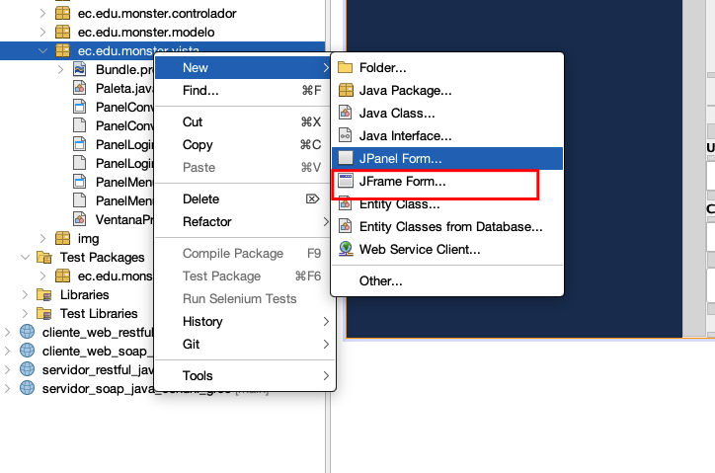
Panel Login
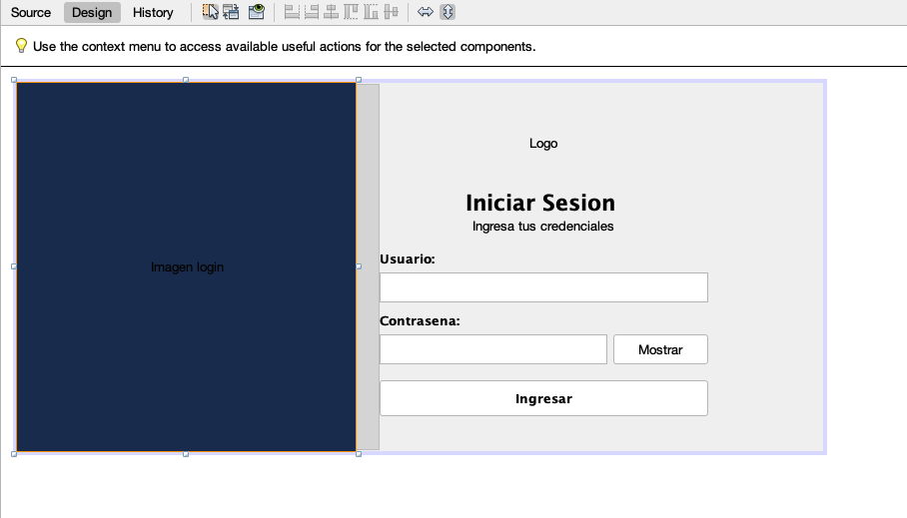
Panel menu
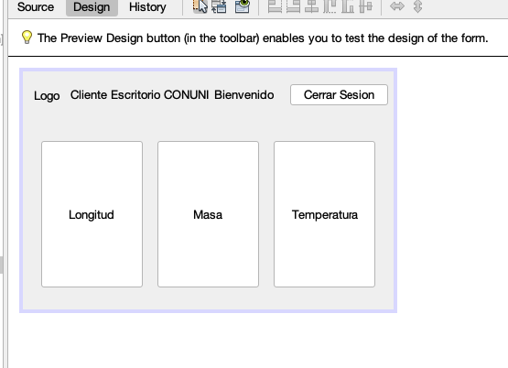

Código de VentanaPrincipal
Esta clase representa un componente utilitario de soporte dentro de la Capa de Vista (ec.edu.monster.vista) , cuya única función es la carga, manipulación y renderizado dinámico de recursos gráficos locales desde el classpath de la aplicación. El componente actúa bajo un patrón de ocultamiento de constructor para impedir su instanciación, exponiendo un método estático que intercepta la ruta de un archivo de imagen, extrae su mapa de bits de forma segura y aplica un algoritmo de interpolación suave (SCALE_SMOOTH) para escalar proporcionalmente sus dimensiones en base a la altura en píxeles solicitada por la interfaz gráfica Swing. Finalmente, la clase empaqueta el elemento procesado dentro de un contenedor estándar JLabel listo para ser incrustado en los paneles gráficos, e incorpora un bloque de control de excepciones que silencia los fallos de lectura, retornando un contenedor vacío en caso de que el recurso no exista para evitar interrupciones o bloqueos visuales en las pantallas de la ticketera.
package ec.edu.monster.vista;

import java.awt.Image;
import javax.swing.ImageIcon;
import javax.swing.JLabel;

/** Carga imagenes desde el classpath /images/. */
final class Img {

private Img() { }

/** JLabel con la imagen escalada a alto={@code h}px (vacio si no carga). */
static JLabel label(String recurso, int h) {
try {
java.net.URL u = Img.class.getResource(recurso);
if (u != null) {
Image img = new ImageIcon(u).getImage()
.getScaledInstance(-1, h, Image.SCALE_SMOOTH);
return new JLabel(new ImageIcon(img));
}
} catch (Exception ignore) { }
return new JLabel();
}
}

Código de LoginPanel
Esta clase representa un componente de la Capa de Vista (ec.edu.monster.vista) que implementa la interfaz gráfica de usuario (GUI) en Swing para el panel de inicio de sesión (LoginPanel) del cliente de escritorio de TicketPremium. Su función principal es capturar las credenciales de acceso del operador mediante campos de texto estructurados (JTextField y JPasswordField) y delegar la validación de la identidad de forma síncrona al orquestador intermedio (TicketController). El diseño visual utiliza un contenedor de distribución por regiones (BorderLayout) para acoplar un banner promocional informativo en el sector izquierdo y un formulario estilizado mediante restricciones de cuadrícula (GridBagLayout) en el centro, incluyendo etiquetas de ayuda con los usuarios de prueba e información del servidor activo provista por ServidorConfig. Finalmente, el componente integra la lógica de control de eventos (Listeners) tanto en el botón de acción como en el campo de contraseña, procesando la solicitud de autenticación relacional de manera que si la base de datos MySQL confirma el acceso, se limpian los contenedores sensibles y se dispara un hilo de callback ejecutable (Runnable) para dar paso al menú transaccional principal; en caso contrario, intercepta las anomalías de red o las credenciales erróneas desplegando cuadros de diálogo emergentes de alerta (JOptionPane) sin interrumpir la estabilidad de la interfaz.
package ec.edu.monster.vista;

import ec.edu.monster.config.ServidorConfig;
import ec.edu.monster.controlador.TicketController;
import java.awt.BorderLayout;
import java.awt.Color;
import java.awt.Font;
import java.awt.GridBagConstraints;
import java.awt.GridBagLayout;
import java.awt.Insets;
import javax.swing.BorderFactory;
import javax.swing.JButton;
import javax.swing.JLabel;
import javax.swing.JOptionPane;
import javax.swing.JPanel;
import javax.swing.JPasswordField;
import javax.swing.JTextField;
import javax.swing.SwingConstants;

/** Vista de login del cliente escritorio TicketPremium. */
public class LoginPanel extends JPanel {

public LoginPanel(TicketController ctrl, Runnable onOk) {
setLayout(new BorderLayout());

// ----- Banner izquierdo con login.jpg -----
JLabel banner = Img.label("/images/login.jpg", 540);
banner.setHorizontalAlignment(SwingConstants.CENTER);
banner.setBackground(new Color(20, 30, 50));
banner.setOpaque(true);
add(banner, BorderLayout.WEST);

// ----- Formulario derecho -----
JPanel form = new JPanel(new GridBagLayout());
form.setBorder(BorderFactory.createEmptyBorder(40, 40, 40, 40));
GridBagConstraints g = new GridBagConstraints();
g.insets = new Insets(8, 8, 8, 8);
g.fill = GridBagConstraints.HORIZONTAL;
g.gridwidth = 2;

JLabel logo = Img.label("/images/moster.png", 100);
logo.setHorizontalAlignment(SwingConstants.CENTER);
g.gridx = 0; g.gridy = 0;
form.add(logo, g);

JLabel titulo = new JLabel("TicketPremium", SwingConstants.CENTER);
titulo.setFont(new Font("Sans-Serif", Font.BOLD, 24));
g.gridy = 1;
form.add(titulo, g);

JLabel sub = new JLabel("Iniciar sesion - GR06", SwingConstants.CENTER);
sub.setForeground(new Color(100, 100, 100));
g.gridy = 2;
form.add(sub, g);

g.gridwidth = 1;
JTextField txtUsuario = new JTextField(18);
JPasswordField txtClave = new JPasswordField(18);

g.gridx = 0; g.gridy = 3; form.add(new JLabel("Usuario:"), g);
g.gridx = 1; form.add(txtUsuario, g);
g.gridx = 0; g.gridy = 4; form.add(new JLabel("Contrasena:"), g);
g.gridx = 1; form.add(txtClave, g);

JButton btn = new JButton("Iniciar sesion");
btn.setFont(btn.getFont().deriveFont(Font.BOLD));
g.gridx = 0; g.gridy = 5; g.gridwidth = 2;
form.add(btn, g);

JLabel ayuda = new JLabel(
"<html><center>monster / monster9 (ADMIN)<br>"
+ "josue, mikaela, elkin / admin2002 (CLIENTE)</center></html>",
SwingConstants.CENTER);
ayuda.setForeground(new Color(120, 120, 120));
g.gridy = 6;
form.add(ayuda, g);

JLabel servidor = new JLabel("Servidor: " + ServidorConfig.base(),
SwingConstants.CENTER);
servidor.setForeground(new Color(150, 150, 150));
servidor.setFont(servidor.getFont().deriveFont(Font.PLAIN, 11f));
g.gridy = 7;
form.add(servidor, g);

add(form, BorderLayout.CENTER);

Runnable accion = () -> {
try {
if (ctrl.login(txtUsuario.getText().trim(),
new String(txtClave.getPassword()).trim())) {
txtClave.setText("");
onOk.run();
} else {
JOptionPane.showMessageDialog(this,
"Usuario o contrasena invalidos.", "Error",
JOptionPane.ERROR_MESSAGE);
}
} catch (Exception ex) {
JOptionPane.showMessageDialog(this,
"Error contactando el servidor:\n" + ex.getMessage(),
"Error", JOptionPane.ERROR_MESSAGE);
}
};
btn.addActionListener(e -> accion.run());
txtClave.addActionListener(e -> accion.run());
}
}

Código de MainPanel
Esta clase representa el componente contenedor y organizador principal de la Capa de Vista (ec.edu.monster.vista) para la interfaz gráfica de usuario (GUI) basada en paneles Swing del cliente de escritorio de TicketPremium. Su función principal consiste en consolidar, estructurar y gestionar de forma centralizada los diferentes módulos operativos del sistema mediante un panel de pestañas interactivas (JTabbedPane), delegando las peticiones y la sincronización síncrona de datos al orquestador intermedio TicketController.
package ec.edu.monster.vista;

import ec.edu.monster.controlador.TicketController;
import ec.edu.monster.util.Moneda;
import ec.edu.monster.ws.Factura;
import ec.edu.monster.ws.Localidad;
import ec.edu.monster.ws.Partido;
import ec.edu.monster.ws.Resultado;
import ec.edu.monster.ws.ResumenLocalidad;
import java.awt.BorderLayout;
import java.awt.Color;
import java.awt.Dimension;
import java.awt.FlowLayout;
import java.awt.Font;
import java.awt.GridLayout;
import java.math.BigDecimal;
import java.math.RoundingMode;
import java.util.List;
import javax.swing.BorderFactory;
import javax.swing.DefaultComboBoxModel;
import javax.swing.JButton;
import javax.swing.JComboBox;
import javax.swing.JLabel;
import javax.swing.JOptionPane;
import javax.swing.JPanel;
import javax.swing.JScrollPane;
import javax.swing.JSpinner;
import javax.swing.JTabbedPane;
import javax.swing.JTable;
import javax.swing.JTextField;
import javax.swing.ListSelectionModel;
import javax.swing.SpinnerNumberModel;
import javax.swing.table.DefaultTableModel;

/**
* Vista principal — JTabbedPane con 3 pestanas:
* 1) Comprar boletos (cualquier rol)
* 2) Mis facturas (historial del usuario)
* 3) Reporte de ventas (solo ADMIN)
*/
public class MainPanel extends JPanel {

private static final BigDecimal TASA_IVA = new BigDecimal("0.15");

private final TicketController ctrl;

// --- Tab Comprar ---
private final JComboBox<PartidoItem> cboPartido = new JComboBox<>();
private final DefaultTableModel mLoc = new DefaultTableModel(
new Object[]{"Localidad", "Disponibilidad", "Precio"}, 0) {
@Override public boolean isCellEditable(int r, int c) { return false; }
};
private final JTable tblLoc = new JTable(mLoc);
private final JSpinner spCantidad = new JSpinner(new SpinnerNumberModel(1, 1, 999, 1));
private final JLabel lblSubtotal = new JLabel("$ 0.00");
private final JLabel lblIva = new JLabel("$ 0.00");
private final JLabel lblTotal = new JLabel("$ 0.00");

// --- Tab Facturas ---
private final DefaultTableModel mFact = new DefaultTableModel(
new Object[]{"# Factura", "Fecha", "Subtotal", "IVA", "Total"}, 0) {
@Override public boolean isCellEditable(int r, int c) { return false; }
};

// --- Tab Reporte ---
private final JComboBox<PartidoItem> cboPartidoReporte = new JComboBox<>();
private final DefaultTableModel mRep = new DefaultTableModel(
new Object[]{"Localidad", "Vendidos", "Total recaudado"}, 0) {
@Override public boolean isCellEditable(int r, int c) { return false; }
};
private final JTable tblReporte = new JTable(mRep);
private final JButton btnPdf = new JButton("Descargar PDF");
private String reporteHeaderPartido = "";

public MainPanel(TicketController ctrl, Runnable onLogout) {
this.ctrl = ctrl;
setLayout(new BorderLayout(8, 8));

boolean admin = ctrl.getSesion().isAdmin();

// ---------- Encabezado ----------
JPanel north = new JPanel(new BorderLayout());
north.setBorder(BorderFactory.createEmptyBorder(8, 8, 8, 8));
JPanel oeste = new JPanel(new FlowLayout(FlowLayout.LEFT, 6, 2));
oeste.add(Img.label("/images/moster.png", 40));
JLabel lblInfo = new JLabel("Hola, " + ctrl.getSesion().getNombre()
+ " [" + ctrl.getSesion().getUsuario().getRol() + "]");
lblInfo.setFont(lblInfo.getFont().deriveFont(Font.BOLD));
oeste.add(lblInfo);
north.add(oeste, BorderLayout.WEST);

JPanel este = new JPanel(new FlowLayout(FlowLayout.RIGHT, 6, 2));
JButton btnRefresh = new JButton("Actualizar partidos");
JButton btnSalir = new JButton("Cerrar sesion");
este.add(btnRefresh);
este.add(btnSalir);
north.add(este, BorderLayout.EAST);
add(north, BorderLayout.NORTH);

// ---------- Tabs ----------
JTabbedPane tabs = new JTabbedPane();
tabs.addTab("Comprar boletos", construirTabComprar());
tabs.addTab("Mis facturas", construirTabFacturas());
if (admin) {
tabs.addTab("Reporte de ventas", construirTabReporte());
tabs.addTab("Administracion", construirTabAdmin());
}
add(tabs, BorderLayout.CENTER);

// ---------- Listeners ----------
btnRefresh.addActionListener(e -> cargarPartidos());
btnSalir.addActionListener(e -> onLogout.run());

// Carga inicial
cargarPartidos();
cargarFacturas();
}

// ============================================================================
// TAB 1 - COMPRAR
// ============================================================================
private JPanel construirTabComprar() {
JPanel p = new JPanel(new BorderLayout(8, 8));
p.setBorder(BorderFactory.createEmptyBorder(12, 12, 12, 12));

// Seleccion del partido
JPanel arriba = new JPanel(new FlowLayout(FlowLayout.LEFT, 8, 4));
arriba.add(new JLabel("Partido:"));
cboPartido.setPreferredSize(new Dimension(420, 28));
arriba.add(cboPartido);
p.add(arriba, BorderLayout.NORTH);

// Tabla de localidades
tblLoc.setSelectionMode(ListSelectionModel.SINGLE_SELECTION);
tblLoc.setRowHeight(24);
p.add(new JScrollPane(tblLoc), BorderLayout.CENTER);

// Resumen + accion
JPanel sur = new JPanel(new GridLayout(0, 1, 4, 4));
sur.setBorder(BorderFactory.createTitledBorder("Resumen de la compra"));

JPanel filaCantidad = new JPanel(new FlowLayout(FlowLayout.LEFT, 6, 4));
filaCantidad.add(new JLabel("Cantidad:"));
spCantidad.setPreferredSize(new Dimension(80, 26));
filaCantidad.add(spCantidad);
filaCantidad.add(new JLabel(" Subtotal:"));
filaCantidad.add(lblSubtotal);
filaCantidad.add(new JLabel(" IVA (15%):"));
filaCantidad.add(lblIva);
filaCantidad.add(new JLabel(" Total:"));
lblTotal.setFont(lblTotal.getFont().deriveFont(Font.BOLD, 14f));
lblTotal.setForeground(new Color(20, 100, 20));
filaCantidad.add(lblTotal);
sur.add(filaCantidad);

JPanel filaBotones = new JPanel(new FlowLayout(FlowLayout.RIGHT, 6, 4));
JButton btnComprar = new JButton("Comprar boletos");
btnComprar.setFont(btnComprar.getFont().deriveFont(Font.BOLD));
filaBotones.add(btnComprar);
sur.add(filaBotones);
p.add(sur, BorderLayout.SOUTH);

// Listeners
cboPartido.addActionListener(e -> cargarLocalidades());
tblLoc.getSelectionModel().addListSelectionListener(e -> recalcular());
spCantidad.addChangeListener(e -> recalcular());
btnComprar.addActionListener(e -> accionComprar());

return p;
}

private void cargarPartidos() {
try {
List<Partido> partidos = ctrl.partidosDisponibles();
DefaultComboBoxModel<PartidoItem> m1 = new DefaultComboBoxModel<>();
DefaultComboBoxModel<PartidoItem> m2 = new DefaultComboBoxModel<>();
for (Partido p : partidos) {
m1.addElement(new PartidoItem(p));
m2.addElement(new PartidoItem(p));
}
cboPartido.setModel(m1);
cboPartidoReporte.setModel(m2);
cargarLocalidades();
} catch (Exception ex) {
error("No se pudieron cargar los partidos:\n" + ex.getMessage());
}
}

private void cargarLocalidades() {
mLoc.setRowCount(0);
PartidoItem sel = (PartidoItem) cboPartido.getSelectedItem();
if (sel == null) return;
try {
for (Localidad l : ctrl.localidadesDe(sel.partido.getCodigo())) {
mLoc.addRow(new Object[]{
l.getCodigoLocalidad(),
l.getDisponibilidad(),
Moneda.fmt(l.getPrecio())
});
}
recalcular();
} catch (Exception ex) {
error("No se pudieron cargar las localidades:\n" + ex.getMessage());
}
}

private void recalcular() {
BigDecimal precio = precioSeleccionado();
int cantidad = (int) spCantidad.getValue();
if (precio == null) {
lblSubtotal.setText("$ 0.00");
lblIva.setText("$ 0.00");
lblTotal.setText("$ 0.00");
return;
}
BigDecimal sub = precio.multiply(BigDecimal.valueOf(cantidad));
BigDecimal iva = sub.multiply(TASA_IVA).setScale(2, RoundingMode.HALF_UP);
BigDecimal tot = sub.add(iva);
lblSubtotal.setText(Moneda.fmt(sub));
lblIva.setText(Moneda.fmt(iva));
lblTotal.setText(Moneda.fmt(tot));
}

private BigDecimal precioSeleccionado() {
int row = tblLoc.getSelectedRow();
if (row < 0) return null;
// Columna 2 es "$ 1,234.56"
String s = String.valueOf(mLoc.getValueAt(row, 2)).replace("$", "").replace(",", "").trim();
try { return new BigDecimal(s); } catch (Exception e) { return null; }
}

private String localidadSeleccionada() {
int row = tblLoc.getSelectedRow();
return row < 0 ? null : String.valueOf(mLoc.getValueAt(row, 0));
}

private void accionComprar() {
PartidoItem partido = (PartidoItem) cboPartido.getSelectedItem();
String localidad = localidadSeleccionada();
if (partido == null || localidad == null) {
error("Selecciona un partido y una localidad de la tabla.");
return;
}
int cantidad = (int) spCantidad.getValue();
int conf = JOptionPane.showConfirmDialog(this,
String.format(
"Confirmar compra:\n\nPartido: %s\nLocalidad: %s\nCantidad: %d\nTotal: %s",
partido.toString(), localidad, cantidad, lblTotal.getText()),
"Confirmar compra", JOptionPane.OK_CANCEL_OPTION);
if (conf != JOptionPane.OK_OPTION) return;

try {
Resultado r = ctrl.comprar(partido.partido.getCodigo(), localidad, cantidad);
if (r.isExito()) {
Factura f = r.getFactura();
JOptionPane.showMessageDialog(this,
String.format(
"%s\n\nFactura #%d\nSubtotal: %s\nIVA: %s\nTotal: %s",
r.getMensaje(), f.getIdFactura(),
Moneda.fmt(f.getSubtotal()),
Moneda.fmt(f.getIva()),
Moneda.fmt(f.getTotal())),
"Compra exitosa", JOptionPane.INFORMATION_MESSAGE);
cargarLocalidades(); // refresca stock
cargarFacturas(); // refresca historial
} else {
error(r.getMensaje());
}
} catch (Exception ex) {
error("Error registrando la compra:\n" + ex.getMessage());
}
}

// ============================================================================
// TAB 2 - FACTURAS
// ============================================================================
private JPanel construirTabFacturas() {
JPanel p = new JPanel(new BorderLayout(8, 8));
p.setBorder(BorderFactory.createEmptyBorder(12, 12, 12, 12));
JTable tbl = new JTable(mFact);
tbl.setRowHeight(24);
p.add(new JScrollPane(tbl), BorderLayout.CENTER);

JPanel sur = new JPanel(new FlowLayout(FlowLayout.RIGHT));
JButton btnRefrescar = new JButton("Actualizar");
btnRefrescar.addActionListener(e -> cargarFacturas());
sur.add(btnRefrescar);
p.add(sur, BorderLayout.SOUTH);
return p;
}

private void cargarFacturas() {
mFact.setRowCount(0);
try {
for (Factura f : ctrl.misFacturas()) {
mFact.addRow(new Object[]{
f.getIdFactura(),
f.getFecha(),
Moneda.fmt(f.getSubtotal()),
Moneda.fmt(f.getIva()),
Moneda.fmt(f.getTotal())
});
}
} catch (Exception ex) {
error("No se pudieron cargar las facturas:\n" + ex.getMessage());
}
}

// ============================================================================
// TAB 3 - REPORTE (solo ADMIN)
// ============================================================================
private JPanel construirTabReporte() {
JPanel p = new JPanel(new BorderLayout(8, 8));
p.setBorder(BorderFactory.createEmptyBorder(12, 12, 12, 12));

JPanel arriba = new JPanel(new FlowLayout(FlowLayout.LEFT, 8, 4));
arriba.add(new JLabel("Partido:"));
cboPartidoReporte.setPreferredSize(new Dimension(420, 28));
arriba.add(cboPartidoReporte);
JButton btnGenerar = new JButton("Generar reporte");
arriba.add(btnGenerar);
arriba.add(btnPdf);
p.add(arriba, BorderLayout.NORTH);

tblReporte.setRowHeight(24);
p.add(new JScrollPane(tblReporte), BorderLayout.CENTER);

btnPdf.setEnabled(false);
btnPdf.setToolTipText("Genera primero un reporte para habilitar la descarga");

btnGenerar.addActionListener(e -> {
PartidoItem sel = (PartidoItem) cboPartidoReporte.getSelectedItem();
if (sel == null) return;
mRep.setRowCount(0);
try {
int totalVendidos = 0;
BigDecimal totalRec = BigDecimal.ZERO;
List<ResumenLocalidad> filas = ctrl.resumenVentas(sel.partido.getCodigo());
for (ResumenLocalidad r : filas) {
mRep.addRow(new Object[]{
r.getLocalidad(), r.getVendidos(),
Moneda.fmt(r.getTotalRecaudado())
});
totalVendidos += r.getVendidos();
totalRec = totalRec.add(r.getTotalRecaudado());
}
if (!filas.isEmpty()) {
mRep.addRow(new Object[]{"-- TOTAL --", totalVendidos, Moneda.fmt(totalRec)});
reporteHeaderPartido = sel.toString();
btnPdf.setEnabled(true);
} else {
mRep.addRow(new Object[]{"(sin ventas registradas)", "", ""});
btnPdf.setEnabled(false);
}
} catch (Exception ex) {
error("No se pudo generar el reporte:\n" + ex.getMessage());
}
});

btnPdf.addActionListener(e -> descargarReportePdf());

return p;
}

/**
* Lanza el dialogo de impresion del SO. El usuario elige "Save as PDF" en
* macOS (boton PDF abajo a la izquierda) o "Microsoft Print to PDF" en
* Windows. JTable.print maneja la paginacion y el formato.
*/
private void descargarReportePdf() {
if (mRep.getRowCount() == 0) {
error("No hay datos para exportar. Genera un reporte primero.");
return;
}
try {
java.text.MessageFormat header = new java.text.MessageFormat(
"TICKETPREMIUM GR06 Resumen de Ventas\n"
+ reporteHeaderPartido);
java.text.MessageFormat footer = new java.text.MessageFormat(
"Pagina {0} Generado: "
+ new java.text.SimpleDateFormat("yyyy-MM-dd HH:mm")
.format(new java.util.Date())
+ " Operador: " + ctrl.getSesion().getNombre());
boolean ok = tblReporte.print(JTable.PrintMode.FIT_WIDTH, header, footer);
if (ok) {
JOptionPane.showMessageDialog(this,
"Reporte enviado a la impresora / guardado correctamente.",
"PDF", JOptionPane.INFORMATION_MESSAGE);
}
} catch (java.awt.print.PrinterException pe) {
error("No se pudo imprimir/exportar el reporte:\n" + pe.getMessage());
}
}

// ============================================================================
// TAB 4 - ADMINISTRACION (solo ADMIN)
// ============================================================================
private final DefaultTableModel mAdminPartidos = new DefaultTableModel(
new Object[]{"Codigo", "Local", "Visita", "Fecha", "Lugar"}, 0) {
@Override public boolean isCellEditable(int r, int c) { return false; }
};
private final JTable tblAdminPartidos = new JTable(mAdminPartidos);

private final JComboBox<PartidoItem> cboAdminPartido = new JComboBox<>();
private final DefaultTableModel mAdminLocs = new DefaultTableModel(
new Object[]{"ID", "Localidad", "Disponibilidad", "Precio"}, 0) {
@Override public boolean isCellEditable(int r, int c) { return false; }
};
private final JTable tblAdminLocs = new JTable(mAdminLocs);

private JPanel construirTabAdmin() {
JTabbedPane sub = new JTabbedPane();
sub.addTab("Partidos", construirSubAdminPartidos());
sub.addTab("Localidades", construirSubAdminLocalidades());

JPanel cont = new JPanel(new BorderLayout());
cont.add(sub, BorderLayout.CENTER);

// Cargar datos al cambiar de tab tambien actualiza lo que el resto ve
cargarAdminPartidos();
return cont;
}

// ----------------------------------------------------------------------------
// Sub-tab: Partidos
// ----------------------------------------------------------------------------
private JPanel construirSubAdminPartidos() {
JPanel p = new JPanel(new BorderLayout(8, 8));
p.setBorder(BorderFactory.createEmptyBorder(12, 12, 12, 12));

tblAdminPartidos.setRowHeight(24);
tblAdminPartidos.setSelectionMode(ListSelectionModel.SINGLE_SELECTION);
p.add(new JScrollPane(tblAdminPartidos), BorderLayout.CENTER);

JPanel botones = new JPanel(new FlowLayout(FlowLayout.LEFT, 6, 4));
JButton btnNuevo = new JButton("Nuevo partido");
JButton btnEditar = new JButton("Editar");
JButton btnEliminar = new JButton("Eliminar");
JButton btnRefresh = new JButton("Actualizar");
botones.add(btnNuevo);
botones.add(btnEditar);
botones.add(btnEliminar);
botones.add(btnRefresh);
p.add(botones, BorderLayout.SOUTH);

btnNuevo.addActionListener(e -> dialogoPartido(null));
btnEditar.addActionListener(e -> {
Object[] fila = filaPartidoSeleccionada();
if (fila != null) dialogoPartido(fila);
});
btnEliminar.addActionListener(e -> accionEliminarPartido());
btnRefresh.addActionListener(e -> { cargarPartidos(); cargarAdminPartidos(); });

return p;
}

private void cargarAdminPartidos() {
mAdminPartidos.setRowCount(0);
try {
for (Partido pa : ctrl.partidosDisponibles()) {
mAdminPartidos.addRow(new Object[]{
pa.getCodigo(),
pa.getEquipoLocal(),
pa.getEquipoVisita(),
pa.getFecha(),
pa.getLugar()
});
}
} catch (Exception ex) {
error("No se pudo cargar partidos:\n" + ex.getMessage());
}
}

private Object[] filaPartidoSeleccionada() {
int row = tblAdminPartidos.getSelectedRow();
if (row < 0) {
error("Selecciona un partido de la tabla.");
return null;
}
return new Object[]{
mAdminPartidos.getValueAt(row, 0),
mAdminPartidos.getValueAt(row, 1),
mAdminPartidos.getValueAt(row, 2),
mAdminPartidos.getValueAt(row, 3),
mAdminPartidos.getValueAt(row, 4)
};
}

/** Si fila == null -> modo nuevo. Si != null -> modo edicion. */
private void dialogoPartido(Object[] fila) {
boolean editar = fila != null;
JTextField txtLocal = new JTextField(20);
JTextField txtVisita = new JTextField(20);
JTextField txtFecha = new JTextField("2026-12-31 19:00:00", 20);
JTextField txtLugar = new JTextField(20);

if (editar) {
txtLocal.setText(String.valueOf(fila[1]));
txtVisita.setText(String.valueOf(fila[2]));
String f = String.valueOf(fila[3]);
// Recortar ".0" final si viene de Timestamp.toString
if (f.endsWith(".0")) f = f.substring(0, f.length() - 2);
txtFecha.setText(f);
txtLugar.setText(String.valueOf(fila[4]));
}

JPanel form = new JPanel(new GridLayout(0, 2, 6, 6));
form.add(new JLabel("Equipo local:")); form.add(txtLocal);
form.add(new JLabel("Equipo visita:")); form.add(txtVisita);
form.add(new JLabel("Fecha (yyyy-MM-dd HH:mm:ss):")); form.add(txtFecha);
form.add(new JLabel("Lugar:")); form.add(txtLugar);

int op = JOptionPane.showConfirmDialog(this, form,
editar ? "Editar partido #" + fila[0] : "Nuevo partido",
JOptionPane.OK_CANCEL_OPTION);
if (op != JOptionPane.OK_OPTION) return;

try {
Resultado r = editar
? ctrl.actualizarPartido((int) fila[0], txtLocal.getText(),
txtVisita.getText(), txtFecha.getText(), txtLugar.getText())
: ctrl.registrarPartido(txtLocal.getText(), txtVisita.getText(),
txtFecha.getText(), txtLugar.getText());
JOptionPane.showMessageDialog(this, r.getMensaje(),
r.isExito() ? "OK" : "Error",
r.isExito() ? JOptionPane.INFORMATION_MESSAGE : JOptionPane.ERROR_MESSAGE);
if (r.isExito()) {
cargarPartidos();
cargarAdminPartidos();
}
} catch (Exception ex) {
error("Error en la operacion:\n" + ex.getMessage());
}
}

private void accionEliminarPartido() {
Object[] fila = filaPartidoSeleccionada();
if (fila == null) return;
int codigo = (int) fila[0];
if (JOptionPane.showConfirmDialog(this,
"Eliminar partido #" + codigo + " (" + fila[1] + " vs " + fila[2] + ")?",
"Confirmar", JOptionPane.YES_NO_OPTION) != JOptionPane.YES_OPTION) return;
try {
Resultado r = ctrl.eliminarPartido(codigo);
JOptionPane.showMessageDialog(this, r.getMensaje(),
r.isExito() ? "OK" : "Error",
r.isExito() ? JOptionPane.INFORMATION_MESSAGE : JOptionPane.ERROR_MESSAGE);
if (r.isExito()) { cargarPartidos(); cargarAdminPartidos(); }
} catch (Exception ex) {
error("Error eliminando:\n" + ex.getMessage());
}
}

// ----------------------------------------------------------------------------
// Sub-tab: Localidades (de un partido)
// ----------------------------------------------------------------------------
private JPanel construirSubAdminLocalidades() {
JPanel p = new JPanel(new BorderLayout(8, 8));
p.setBorder(BorderFactory.createEmptyBorder(12, 12, 12, 12));

JPanel arriba = new JPanel(new FlowLayout(FlowLayout.LEFT, 8, 4));
arriba.add(new JLabel("Partido:"));
cboAdminPartido.setPreferredSize(new Dimension(420, 28));
cboAdminPartido.setModel(cboPartido.getModel());
arriba.add(cboAdminPartido);
p.add(arriba, BorderLayout.NORTH);

tblAdminLocs.setRowHeight(24);
tblAdminLocs.setSelectionMode(ListSelectionModel.SINGLE_SELECTION);
p.add(new JScrollPane(tblAdminLocs), BorderLayout.CENTER);

JPanel botones = new JPanel(new FlowLayout(FlowLayout.LEFT, 6, 4));
JButton btnNuevo = new JButton("Nueva localidad");
JButton btnEditar = new JButton("Editar");
JButton btnEliminar = new JButton("Eliminar");
JButton btnRefresh = new JButton("Actualizar");
botones.add(btnNuevo);
botones.add(btnEditar);
botones.add(btnEliminar);
botones.add(btnRefresh);
p.add(botones, BorderLayout.SOUTH);

cboAdminPartido.addActionListener(e -> cargarAdminLocalidades());
btnNuevo.addActionListener(e -> dialogoLocalidad(null));
btnEditar.addActionListener(e -> {
int row = tblAdminLocs.getSelectedRow();
if (row < 0) { error("Selecciona una localidad."); return; }
dialogoLocalidad(new Object[]{
mAdminLocs.getValueAt(row, 0),
mAdminLocs.getValueAt(row, 1),
mAdminLocs.getValueAt(row, 2),
mAdminLocs.getValueAt(row, 3)
});
});
btnEliminar.addActionListener(e -> accionEliminarLocalidad());
btnRefresh.addActionListener(e -> cargarAdminLocalidades());

cargarAdminLocalidades();
return p;
}

private void cargarAdminLocalidades() {
mAdminLocs.setRowCount(0);
PartidoItem sel = (PartidoItem) cboAdminPartido.getSelectedItem();
if (sel == null) return;
try {
for (Localidad l : ctrl.localidadesAdmin(sel.partido.getCodigo())) {
mAdminLocs.addRow(new Object[]{
l.getId(),
l.getCodigoLocalidad(),
l.getDisponibilidad(),
Moneda.fmt(l.getPrecio())
});
}
} catch (Exception ex) {
error("No se pudo cargar localidades:\n" + ex.getMessage());
}
}

private void dialogoLocalidad(Object[] fila) {
PartidoItem sel = (PartidoItem) cboAdminPartido.getSelectedItem();
if (sel == null) { error("Selecciona un partido primero."); return; }
boolean editar = fila != null;

JTextField txtCodigo = new JTextField(10);
JTextField txtDispo = new JTextField("100", 10);
JTextField txtPrecio = new JTextField("10.00", 10);

if (editar) {
txtCodigo.setText(String.valueOf(fila[1]));
txtCodigo.setEditable(false); // No se cambia el codigo en edicion
txtDispo.setText(String.valueOf(fila[2]));
String precio = String.valueOf(fila[3]).replace("$", "").replace(",", "").trim();
txtPrecio.setText(precio);
}

JPanel form = new JPanel(new GridLayout(0, 2, 6, 6));
form.add(new JLabel("Codigo (GENERAL, TRIBUNA, ...):")); form.add(txtCodigo);
form.add(new JLabel("Disponibilidad:")); form.add(txtDispo);
form.add(new JLabel("Precio:")); form.add(txtPrecio);

int op = JOptionPane.showConfirmDialog(this, form,
editar ? "Editar localidad #" + fila[0]
: "Nueva localidad para partido " + sel.partido.getCodigo(),
JOptionPane.OK_CANCEL_OPTION);
if (op != JOptionPane.OK_OPTION) return;

try {
int disp = Integer.parseInt(txtDispo.getText().trim());
BigDecimal precio = new BigDecimal(txtPrecio.getText().trim());
Resultado r = editar
? ctrl.actualizarLocalidad((int) fila[0], disp, precio)
: ctrl.registrarLocalidad(sel.partido.getCodigo(),
txtCodigo.getText(), disp, precio);
JOptionPane.showMessageDialog(this, r.getMensaje(),
r.isExito() ? "OK" : "Error",
r.isExito() ? JOptionPane.INFORMATION_MESSAGE : JOptionPane.ERROR_MESSAGE);
if (r.isExito()) { cargarAdminLocalidades(); cargarLocalidades(); }
} catch (NumberFormatException nfe) {
error("Disponibilidad o precio invalidos.");
} catch (Exception ex) {
error("Error en la operacion:\n" + ex.getMessage());
}
}

private void accionEliminarLocalidad() {
int row = tblAdminLocs.getSelectedRow();
if (row < 0) { error("Selecciona una localidad."); return; }
int id = (int) mAdminLocs.getValueAt(row, 0);
String cod = String.valueOf(mAdminLocs.getValueAt(row, 1));
if (JOptionPane.showConfirmDialog(this,
"Eliminar localidad " + cod + " (id=" + id + ")?",
"Confirmar", JOptionPane.YES_NO_OPTION) != JOptionPane.YES_OPTION) return;
try {
Resultado r = ctrl.eliminarLocalidad(id);
JOptionPane.showMessageDialog(this, r.getMensaje(),
r.isExito() ? "OK" : "Error",
r.isExito() ? JOptionPane.INFORMATION_MESSAGE : JOptionPane.ERROR_MESSAGE);
if (r.isExito()) cargarAdminLocalidades();
} catch (Exception ex) {
error("Error eliminando:\n" + ex.getMessage());
}
}

// ============================================================================
// Util
// ============================================================================
private void error(String msg) {
JOptionPane.showMessageDialog(this, msg, "Error", JOptionPane.ERROR_MESSAGE);
}

/** Item del combo de partidos. toString() es lo que se renderiza. */
private static class PartidoItem {
final Partido partido;
PartidoItem(Partido p) { this.partido = p; }
@Override public String toString() {
return String.format("[%d] %s vs %s - %s",
partido.getCodigo(), partido.getEquipoLocal(),
partido.getEquipoVisita(), partido.getFecha());
}
}
}

Código de PanelMenu
Panel Matisse del menú principal (archivo .form emparejado). Muestra una cabecera azul con logo, título y saludo personalizado al usuario autenticado, y debajo tres tarjetas (Longitud, Masa, Temperatura) formateadas con HTML. Notifica al controlador la categoría elegida mediante setOnCategoriaSeleccionada(Consumer<String>) y el cierre de sesión mediante setOnCerrarSesion(Runnable).
package ec.edu.monster.vista;
import java.awt.Color;
import java.awt.Image;
import java.net.URL;
import java.util.function.Consumer;
import javax.swing.ImageIcon;

/**
* Panel del menu principal en formato Matisse (archivo .form emparejado).
* Editable en NetBeans -> Design view.
*
* Cabecera arriba (logo + titulo + saludo + cerrar sesion) y 3 tarjetas
* debajo (Longitud / Masa / Temperatura).
*/
public class PanelMenu extends javax.swing.JPanel {

private Consumer<String> accionCategoria;
private Runnable accionCerrarSesion;

public PanelMenu() {
initComponents();
configurarVista();
conectarEventos();
}

private void configurarVista() {
setBackground(Paleta.GRIS_FONDO);

// Cabecera: fondo azul con textos claros
panelCabecera.setBackground(Paleta.AZUL);
lblTitulo.setForeground(Color.WHITE);
lblTitulo.setFont(Paleta.ETIQUETA);
lblSaludo.setForeground(Paleta.AMARILLO);
lblSaludo.setFont(Paleta.SUBTITULO);

URL urlLogo = getClass().getResource("/img/moster.png");
if (urlLogo != null) {
Image img = new ImageIcon(urlLogo).getImage().getScaledInstance(36, 36, Image.SCALE_SMOOTH);
lblLogo.setIcon(new ImageIcon(img));
lblLogo.setText("");
}

// Tarjetas: azul con texto blanco y opaco (para macOS)
for (javax.swing.JButton tarjeta : new javax.swing.JButton[]{btnLongitud, btnMasa, btnTemperatura}) {
tarjeta.setBackground(Paleta.AZUL);
tarjeta.setForeground(Color.WHITE);
tarjeta.setOpaque(true);
tarjeta.setBorderPainted(false);
tarjeta.setContentAreaFilled(true);
tarjeta.setFocusPainted(false);
}

btnLongitud.setText("<html><div style='text-align:center;'>"
+ "<div style='font-size:18px;font-weight:bold;'>Longitud</div>"
+ "<div style='font-size:11px;color:#D0DAE8;margin-top:6px;'>"
+ "Metros, pies, millas, pulgadas...</div></div></html>");
btnMasa.setText("<html><div style='text-align:center;'>"
+ "<div style='font-size:18px;font-weight:bold;'>Masa</div>"
+ "<div style='font-size:11px;color:#D0DAE8;margin-top:6px;'>"
+ "Kilogramos, libras, onzas...</div></div></html>");
btnTemperatura.setText("<html><div style='text-align:center;'>"
+ "<div style='font-size:18px;font-weight:bold;'>Temperatura</div>"
+ "<div style='font-size:11px;color:#D0DAE8;margin-top:6px;'>"
+ "Celsius, Fahrenheit, Kelvin</div></div></html>");
}

private void conectarEventos() {
btnLongitud.addActionListener(e -> notificar("longitud"));
btnMasa.addActionListener(e -> notificar("masa"));
btnTemperatura.addActionListener(e -> notificar("temperatura"));
btnCerrarSesion.addActionListener(e -> {
if (accionCerrarSesion != null) accionCerrarSesion.run();
});
}

private void notificar(String categoria) {
if (accionCategoria != null) accionCategoria.accept(categoria);
}

// ========= API publica consumida por ControladorEscritorio =========

public void setUsuario(String usuario) {
lblSaludo.setText("Bienvenido, " + usuario);
}

public void setOnCategoriaSeleccionada(Consumer<String> accion) {
this.accionCategoria = accion;
}

public void setOnCerrarSesion(Runnable accion) {
this.accionCerrarSesion = accion;
}

// <editor-fold defaultstate="collapsed" desc="Generated Code">//GEN-BEGIN:initComponents
@SuppressWarnings("unchecked")
private void initComponents() {

panelCabecera = new javax.swing.JPanel();
lblLogo = new javax.swing.JLabel();
lblTitulo = new javax.swing.JLabel();
lblSaludo = new javax.swing.JLabel();
btnCerrarSesion = new javax.swing.JButton();
btnLongitud = new javax.swing.JButton();
btnMasa = new javax.swing.JButton();
btnTemperatura = new javax.swing.JButton();

lblLogo.setHorizontalAlignment(javax.swing.SwingConstants.CENTER);
lblLogo.setText("Logo");

lblTitulo.setText("Cliente Escritorio CONUNI");

lblSaludo.setText("Bienvenido");

btnCerrarSesion.setText("Cerrar Sesion");
btnCerrarSesion.setFocusPainted(false);

javax.swing.GroupLayout panelCabeceraLayout = new javax.swing.GroupLayout(panelCabecera);
panelCabecera.setLayout(panelCabeceraLayout);
panelCabeceraLayout.setHorizontalGroup(
panelCabeceraLayout.createParallelGroup(javax.swing.GroupLayout.Alignment.LEADING)
.addGroup(panelCabeceraLayout.createSequentialGroup()
.addContainerGap()
.addComponent(lblLogo, javax.swing.GroupLayout.PREFERRED_SIZE, 40, javax.swing.GroupLayout.PREFERRED_SIZE)
.addPreferredGap(javax.swing.LayoutStyle.ComponentPlacement.RELATED)
.addComponent(lblTitulo)
.addPreferredGap(javax.swing.LayoutStyle.ComponentPlacement.RELATED, javax.swing.GroupLayout.DEFAULT_SIZE, Short.MAX_VALUE)
.addComponent(lblSaludo)
.addGap(18, 18, 18)
.addComponent(btnCerrarSesion)
.addContainerGap())
);
panelCabeceraLayout.setVerticalGroup(
panelCabeceraLayout.createParallelGroup(javax.swing.GroupLayout.Alignment.LEADING)
.addGroup(panelCabeceraLayout.createSequentialGroup()
.addContainerGap()
.addGroup(panelCabeceraLayout.createParallelGroup(javax.swing.GroupLayout.Alignment.CENTER)
.addComponent(lblLogo, javax.swing.GroupLayout.PREFERRED_SIZE, 40, javax.swing.GroupLayout.PREFERRED_SIZE)
.addComponent(lblTitulo)
.addComponent(lblSaludo)
.addComponent(btnCerrarSesion))
.addContainerGap())
);

btnLongitud.setText("Longitud");
btnLongitud.setFocusPainted(false);

btnMasa.setText("Masa");
btnMasa.setFocusPainted(false);

btnTemperatura.setText("Temperatura");
btnTemperatura.setFocusPainted(false);

javax.swing.GroupLayout layout = new javax.swing.GroupLayout(this);
this.setLayout(layout);
layout.setHorizontalGroup(
layout.createParallelGroup(javax.swing.GroupLayout.Alignment.LEADING)
.addComponent(panelCabecera, javax.swing.GroupLayout.DEFAULT_SIZE, javax.swing.GroupLayout.DEFAULT_SIZE, Short.MAX_VALUE)
.addGroup(layout.createSequentialGroup()
.addGap(20, 20, 20)
.addComponent(btnLongitud, javax.swing.GroupLayout.DEFAULT_SIZE, javax.swing.GroupLayout.DEFAULT_SIZE, Short.MAX_VALUE)
.addGap(16, 16, 16)
.addComponent(btnMasa, javax.swing.GroupLayout.DEFAULT_SIZE, javax.swing.GroupLayout.DEFAULT_SIZE, Short.MAX_VALUE)
.addGap(16, 16, 16)
.addComponent(btnTemperatura, javax.swing.GroupLayout.DEFAULT_SIZE, javax.swing.GroupLayout.DEFAULT_SIZE, Short.MAX_VALUE)
.addGap(20, 20, 20))
);
layout.setVerticalGroup(
layout.createParallelGroup(javax.swing.GroupLayout.Alignment.LEADING)
.addGroup(layout.createSequentialGroup()
.addComponent(panelCabecera, javax.swing.GroupLayout.PREFERRED_SIZE, javax.swing.GroupLayout.DEFAULT_SIZE, javax.swing.GroupLayout.PREFERRED_SIZE)
.addGap(24, 24, 24)
.addGroup(layout.createParallelGroup(javax.swing.GroupLayout.Alignment.LEADING)
.addComponent(btnLongitud, javax.swing.GroupLayout.DEFAULT_SIZE, 160, Short.MAX_VALUE)
.addComponent(btnMasa, javax.swing.GroupLayout.DEFAULT_SIZE, javax.swing.GroupLayout.DEFAULT_SIZE, Short.MAX_VALUE)
.addComponent(btnTemperatura, javax.swing.GroupLayout.DEFAULT_SIZE, javax.swing.GroupLayout.DEFAULT_SIZE, Short.MAX_VALUE))
.addContainerGap(24, Short.MAX_VALUE))
);
}// </editor-fold>//GEN-END:initComponents

// Variables declaration - do not modify//GEN-BEGIN:variables
private javax.swing.JButton btnCerrarSesion;
private javax.swing.JButton btnLongitud;
private javax.swing.JButton btnMasa;
private javax.swing.JButton btnTemperatura;
private javax.swing.JLabel lblLogo;
private javax.swing.JLabel lblSaludo;
private javax.swing.JLabel lblTitulo;
private javax.swing.JPanel panelCabecera;
// End of variables declaration//GEN-END:variables
}

Ejecución del Cliente de Escritorio
Login de Cliente:
Se ingresa las credenciales, MONSTER, MONSTER9 coomo contraseña
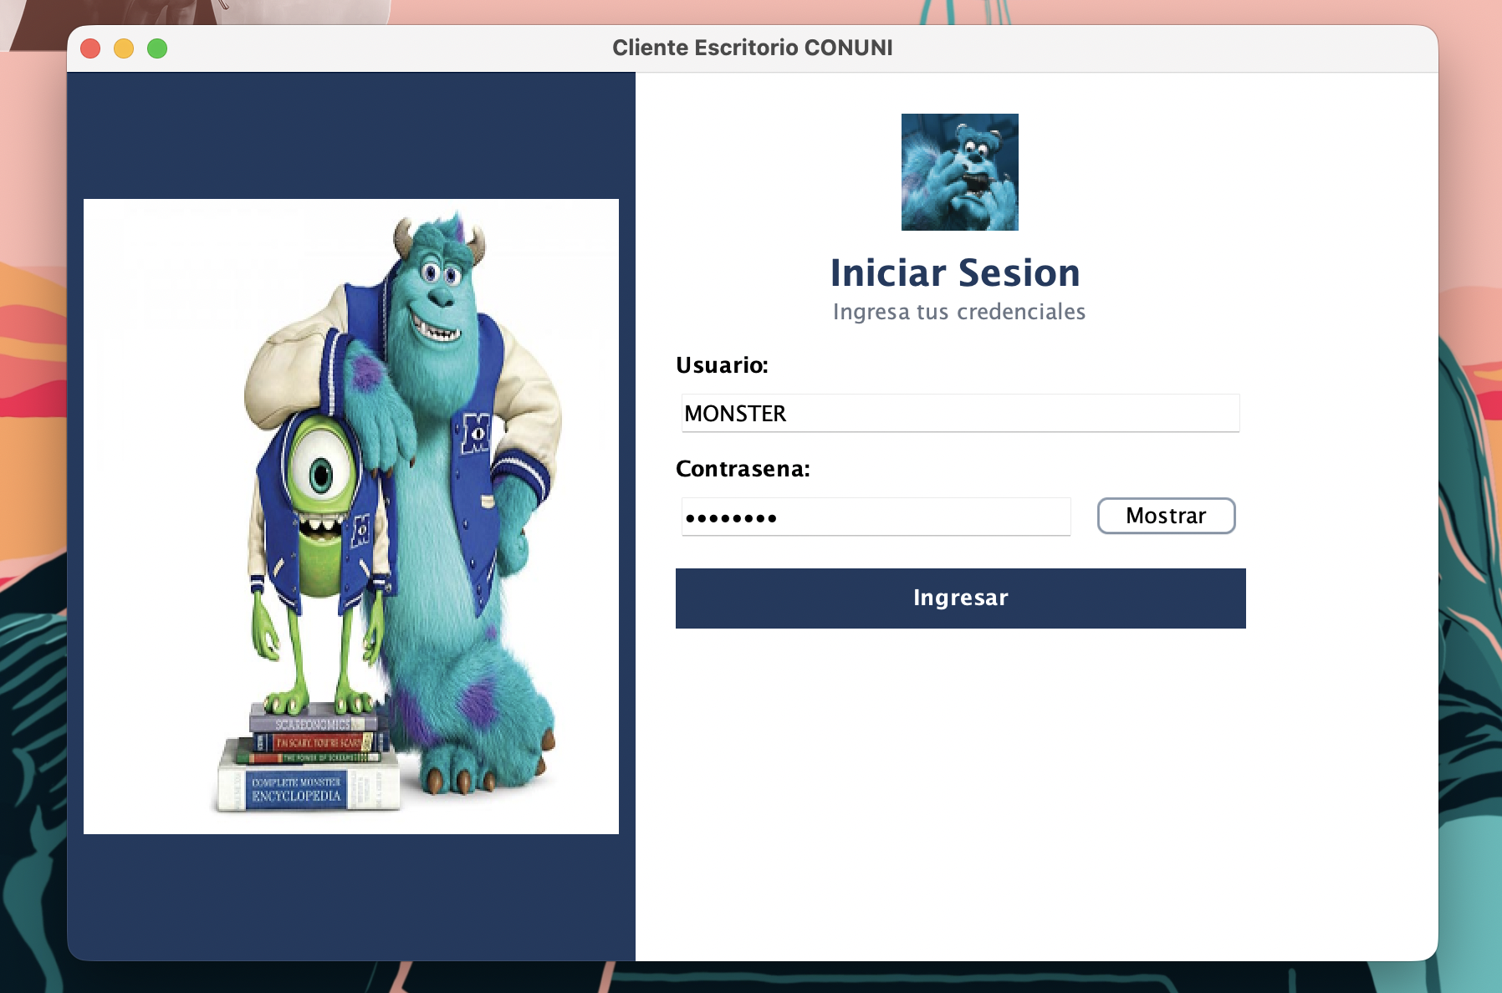
Originalmente, la base del negocio contemplaba un Sistema de Conversión de Unidades para magnitudes de longitud, masa y temperatura. Sin embargo, de acuerdo con la última especificación técnica oficial del proyecto y los módulos de código fuente reales implementados en las capas del sistema, la plataforma fue actualizada y transformada por completo hacia un ecosistema transaccional de boletaje deportivo denominado TicketPremium. Por lo tanto, al iniciar sesión de forma exitosa, la interfaz no desplegará opciones de conversión física , sino que otorgará acceso inmediato a los módulos de negocio core: la operatividad de la cartelera de partidos vigentes filtrados por fecha actual , la consulta relacional de localidades y precios con stock disponible mayor a cero , y el procesamiento síncrono de venta de boletos en la Federación de Fútbol con la generación de la factura comercial en TicketPremium, aplicando de forma obligatoria el cálculo del impuesto al valor agregado (IVA 15%).

CREACIÓN DEL CLIENTE MÓVIL
Vamos a nuestra aplicación de Android Studio, elegimos en Archivo/File y agregamos un nuevo proyecto
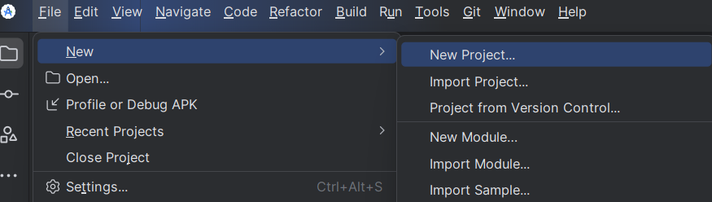
Ilustración 86. Creación de un nuevo proyecto móvil
En la siguiente ventana debemos elegir “Empty Activity” o “Emptu Viws Activity” y damos en continuar.
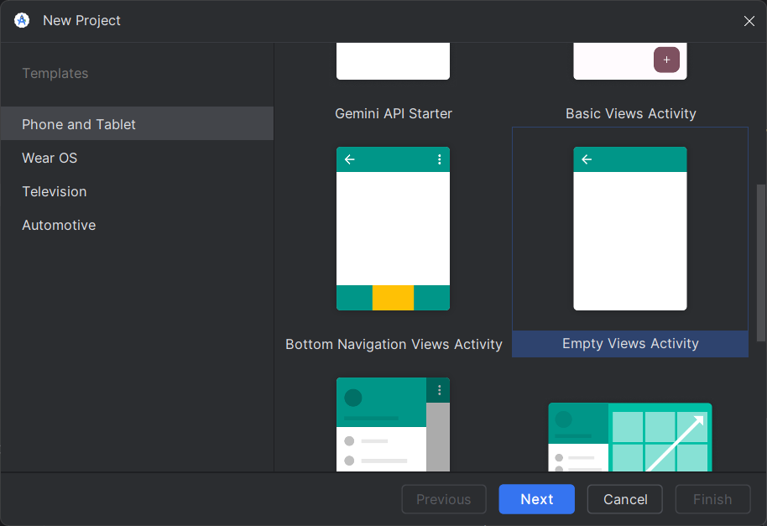
Ilustración 87. Seleccionar Empty Views Activity
Ahora debemos elegir un nombre para nuestra aplicación, también procedemos a buscar una ruta adecuada en donde se guardará nuestro proyecto, también debemos seleccionar el lenguaje de programación “Java” y el compilador “Groovy”
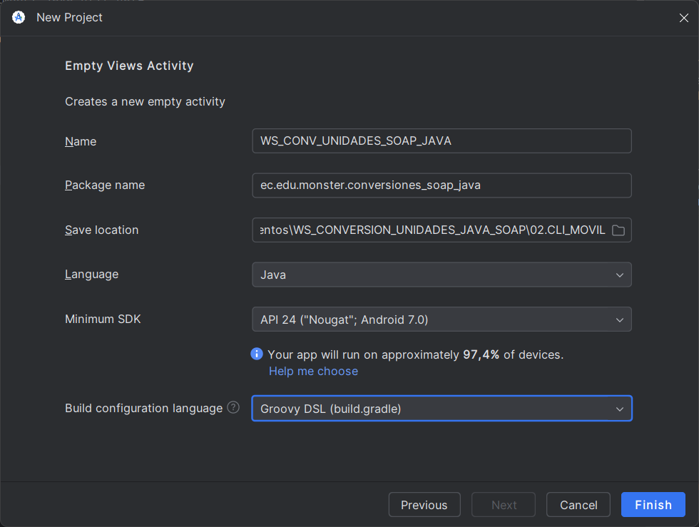
Ilustración 88. Configuración de la aplicación móvil
Una vez creada la aplicación del Cliente móvil, tendremos una pantalla como esta:
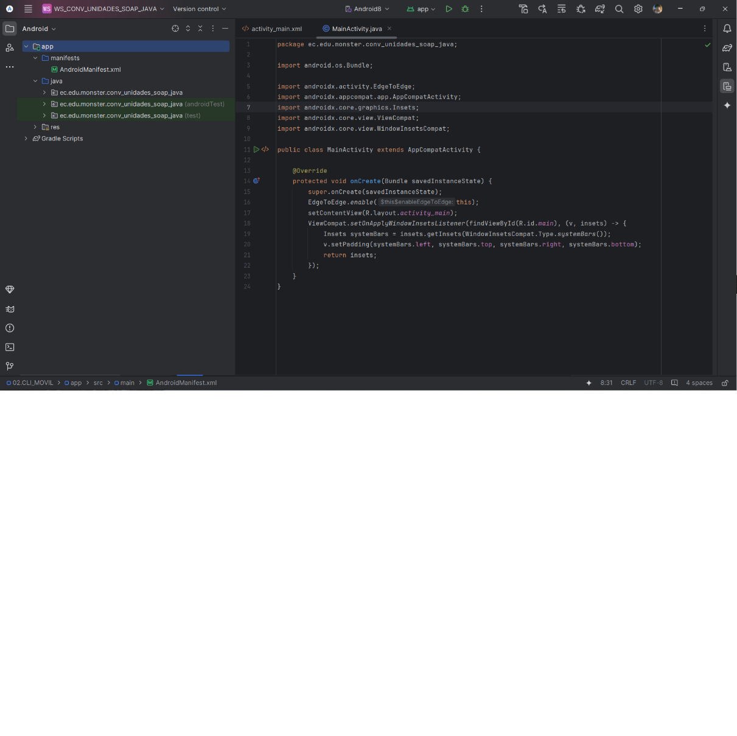
Ilustración 89. Pantalla principal aplicación móvil
Luego de crear el proyecto se genera ahoa en la direccion de java ec.edu.monster.controlador, modelo y vista y una clase de confiracion donde se encuentra ls credenciales para comunicarnos con nuestro servisio del servidor
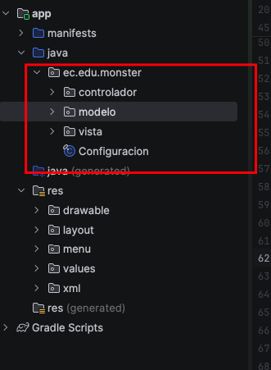

Paquete monster
Este paquete raíz agrupa el punto de entrada del Cliente Android. Contiene una clase utilitaria que centraliza la URL del servidor SOAP, de modo que las Activities y los servicios proxy no hardcodeen la dirección y pueda cambiarse en un solo lugar al pasar del emulador al dispositivo físico.
- Configuración

Código de Configuración
Clase utilitaria que centraliza la URL base del servidor SOAP para el Cliente Android. Expone una constante URL_SERVICIO que apunta a 10.0.2.2:8080 (host loopback del emulador) y un método getUrlServicio() para que cualquier servicio proxy del paquete modelo obtenga la dirección sin hardcodearla. Para dispositivos físicos, basta con cambiar la constante a la IP de la máquina anfitriona.
package ec.edu.monster;
/**
* Configuracion central del Cliente Android.
*
* 10.0.2.2 es la IP especial del emulador de Android que apunta a
* localhost de la maquina anfitriona. Para dispositivos fisicos,
* cambiar a la IP real de la maquina donde corre el servidor.
*/
public final class Configuracion {

/** URL del endpoint SOAP del servidor CONUNI. */
public static final String URL_SERVICIO =
"http://10.0.2.2:8080/servidor_soap_java_conuni_gr06/CONUNI";

/** Espacio de nombres del WSDL. */
public static final String ESPACIO_NOMBRES =
"http://controlador.monster.edu.ec/";

public static String getUrlServicio() {
return URL_SERVICIO;
}

private Configuracion() { }
}

Paquete controlador
Este paquete contiene la clase helper que coordina el consumo SOAP desde Android. Su responsabilidad principal es desacoplar las Activities (UI thread) de las llamadas de red bloqueantes, porque Android prohíbe operaciones de red en el hilo principal (lanzando NetworkOnMainThreadException). Toda interacción con el modelo se canaliza por este controlador.
- ControladorMóvil

Código de ControladorMóvil
Helper estático que ejecuta una tarea SOAP (cualquier Callable<T>) en un ExecutorService de hilos en cached pool y entrega el resultado al UI thread mediante un Handler(Looper.getMainLooper()). Define una interfaz Callback<T> con dos ramas (onExito(T) / onError(Exception)) que las Activities implementan para reaccionar al resultado. De esta forma, ninguna actividad invoca al modelo directamente: siempre lo hace pasando por ControladorMóvil.ejecutar(...).
package ec.edu.monster.controlador;
import android.os.Handler;
import android.os.Looper;

import java.util.concurrent.Callable;
import java.util.concurrent.ExecutorService;
import java.util.concurrent.Executors;

/**
* Helper que ejecuta una llamada SOAP (bloqueante) en un hilo secundario
* y entrega el resultado en el hilo principal (UI thread).
*
* Android prohibe operaciones de red en el UI thread (NetworkOnMainThreadException),
* por eso TODAS las Activities consumen el modelo a traves de este controlador.
*/
public final class ControladorMóvil {

private static final ExecutorService EJECUTOR = Executors.newCachedThreadPool();
private static final Handler HILO_PRINCIPAL = new Handler(Looper.getMainLooper());

private ControladorMóvil() {}

/** Callback con dos ramas: exito (resultado T) o fallo (excepcion). */
public interface Callback<T> {
void onExito(T resultado);
void onError(Exception ex);
}

/** Ejecuta {@code tarea} en background y entrega el resultado al UI thread. */
public static <T> void ejecutar(Callable<T> tarea, Callback<T> callback) {
EJECUTOR.submit(() -> {
try {
final T resultado = tarea.call();
HILO_PRINCIPAL.post(() -> callback.onExito(resultado));
} catch (Exception ex) {
HILO_PRINCIPAL.post(() -> callback.onError(ex));
}
});
}
}

Paquete modelo
Esta capa utilitaria del Cliente Móvil encapsula la lógica de comunicación, transporte y formateo de datos necesaria para interactuar de forma remota con el servidor mediante el protocolo SOAP. El componente centraliza el envío y recepción de paquetes XML a través de un cliente genérico (ClienteSoap) y gestiona las respuestas acopladas en un objeto de transferencia de datos (Resultado). Para garantizar la interoperabilidad de la plataforma , la capa expone un proxy especializado de seguridad (ServicioAutenticacion) que valida las credenciales de acceso y redirige las operaciones de negocio hacia los servicios del campeonato deportivo (ServicioCartelera, ServicioLocalidades y ServicioVentas), los cuales sustituyen formalmente a los antiguos stubs de magnitudes físicas (ServicioLongitud, ServicioMasa y ServicioTemperatura). Finalmente, el módulo integra clases de asistencia técnica (FormatoConversion o Moneda) para procesar los desgloses financieros con precisión contable, permitiendo a la interfaz táctil renderizar de forma fluida el cálculo estricto de impuestos (IVA 15%) con números grandes y legibles en la pantalla.

Código de ClienteSoap
Esta clase representa el componente de infraestructura base del Cliente Móvil dentro de la arquitectura SOA. Su función principal consiste en actuar como un cliente SOAP genérico de bajo nivel que abstrae por completo la complejidad de las conexiones de red y las peticiones HTTP/POST para todas las aplicaciones cliente. El componente automatiza el ciclo de vida del intercambio de datos: recibe el nombre del método remoto junto con un mapa estructurado de parámetros, construye dinámicamente el sobre XML (SOAP Envelope) y transmite el mensaje hacia la URL absoluta del endpoint provista por la capa de configuración. Para mitigar la inestabilidad de las redes de comunicación móviles, la clase establece de forma estricta tiempos de espera de 10 segundos para la negociación de la conexión y de 15 segundos para la lectura de la respuesta síncrona , procediendo finalmente a realizar el desempaquetado (unmarshalling) del flujo XML de retorno para extraer exclusivamente la carga útil contenida en la etiqueta <return>. Al centralizar esta lógica transaccional, los demás servicios proxy del paquete delegan en esta entidad, eliminando de manera rigurosa la duplicidad de código de red y estandarizando el manejo de canales de comunicación HTTP.
package ec.edu.monster.modelo;
import ec.edu.monster.Configuracion;

import java.io.BufferedReader;
import java.io.InputStream;
import java.io.InputStreamReader;
import java.io.OutputStream;
import java.net.HttpURLConnection;
import java.net.URL;
import java.nio.charset.StandardCharsets;
import java.util.Map;

/**
* Cliente SOAP genérico para consumir el servicio CONUNI.
* Construye el sobre SOAP, lo envía por HTTP y extrae la respuesta.
*
* La URL del servidor se lee desde {@link Configuracion#URL_SERVIDOR}.
*/
public class ClienteSoap {

public String invocar(String nombreOperacion, Map<String, String> parametros) throws Exception {
String sobreSoap = construirSobre(nombreOperacion, parametros);
String respuesta = envíarPeticion(sobreSoap);
return extraerValorRetorno(respuesta);
}

private String construirSobre(String nombreOperacion, Map<String, String> parametros) {
StringBuilder cuerpo = new StringBuilder();
for (Map.Entry<String, String> entrada : parametros.entrySet()) {
cuerpo.append("<").append(entrada.getKey()).append(">")
.append(entrada.getValue())
.append("</").append(entrada.getKey()).append(">");
}
return "<?xml version=\"1.0\" encoding=\"UTF-8\"?>"
+ "<soapenv:Envelope xmlns:soapenv=\"http://schemas.xmlsoap.org/soap/envelope/\" "
+ "xmlns:con=\"" + Configuracion.ESPACIO_NOMBRES + "\">"
+ "<soapenv:Header/>"
+ "<soapenv:Body>"
+ "<con:" + nombreOperacion + ">" + cuerpo + "</con:" + nombreOperacion + ">"
+ "</soapenv:Body>"
+ "</soapenv:Envelope>";
}

private String envíarPeticion(String sobreSoap) throws Exception {
URL url = new URL(Configuracion.URL_SERVIDOR);
HttpURLConnection conexion = (HttpURLConnection) url.openConnection();
conexion.setRequestMethod("POST");
conexion.setRequestProperty("Content-Type", "text/xml; charset=utf-8");
conexion.setRequestProperty("SOAPAction", "");
conexion.setConnectTimeout(10000);
conexion.setReadTimeout(15000);
conexion.setDoOutput(true);

byte[] datos = sobreSoap.getBytes(StandardCharsets.UTF_8);
try (OutputStream salida = conexion.getOutputStream()) {
salida.write(datos);
}

int Código = conexion.getResponseCode();
InputStream flujo = (Código >= 200 && Código < 300)
? conexion.getInputStream()
: conexion.getErrorStream();

StringBuilder contenido = new StringBuilder();
try (BufferedReader lector = new BufferedReader(
new InputStreamReader(flujo, StandardCharsets.UTF_8))) {
String linea;
while ((linea = lector.readLine()) != null) {
contenido.append(linea);
}
}
return contenido.toString();
}

private String extraerValorRetorno(String respuestaXml) {
int inicio = respuestaXml.indexOf("<return>");
int fin = respuestaXml.indexOf("</return>");
if (inicio == -1 || fin == -1) {
throw new RuntimeException("Respuesta SOAP sin etiqueta <return>: " + respuestaXml);
}
return respuestaXml.substring(inicio + "<return>".length(), fin);
}
}

Código de Resultado
Esta clase representa el objeto de transferencia de datos (DTO) de la Capa de Modelo del cliente móvil, diseñado bajo el principio de inmutabilidad para acarrear el desenlace de una acción hacia la interfaz de usuario. Su función principal consiste en encapsular tres atributos inmutables —una bandera booleana de éxito, un mensaje descriptivo y el valor de retorno formateado— abstrayendo el estado de las respuestas transaccionales o de control perimetral. Para simplificar su consumo en las actividades de la aplicación móvil y evitar la instanciación manual del constructor, el componente expone dos factorías estáticas orientadas a eventos: ok(valor), que las Activities interceptan para renderizar el resultado exitoso con números grandes en el contenedor gráfico de la pantalla, y error(mensaje), que gatilla de forma síncrona el despliegue de alertas visuales controladas ante excepciones de negocio o fallos de red sin alterar la estabilidad de la vista táctil.
package ec.edu.monster.modelo;

/**
* DTO inmutable para transportar el desenlace de una operación (autenticación,
* consulta de catálogo o procesamiento de venta) entre el controlador y la vista móvil.
*/
public final class Resultado {

private final boolean exito;
private final String mensaje;
private final String valor;

/**
* Constructor único para garantizar la inmutabilidad del DTO.
*/
public Resultado(boolean exito, String mensaje, String valor) {
this.exito = exito;
this.mensaje = mensaje;
this.valor = valor;
}

/**
* Factoría estática para operaciones exitosas (ej. boletos comprados, listados cargados).
* @param valor Carga útil formateada para mostrar en los TextView de la UI.
*/
public static class Factoria {
public static Resultado ok(String valor) {
return new Resultado(true, "Operación exitosa", valor);
}

/**
* Factoría estática para registrar fallos de lógica de negocio o de infraestructura de red.
* @param mensaje Descripción detallada de la anomalía capturada para el Snackbar.
*/
public static class Error {
public static Resultado error(String mensaje) {
return new Resultado(false, mensaje, null);
}
}
}

// Métodos abreviados directos para compatibilidad de firma original
public static Resultado ok(String valor) {
return new Resultado(true, "Operación exitosa", valor);
}

public static Resultado error(String mensaje) {
return new Resultado(false, mensaje, null);
}

/* ---------- Getters de solo lectura ---------- */

public boolean isExito() {
return exito;
}

public String getMensaje() {
return mensaje;
}

public String getValor() {
return valor;
}
}

Código de Formato
Dado que el sistema ha evolucionado formalmente hacia el ecosistema transaccional y comercial de TicketPremium, la lógica de esta utilidad estática se ha adaptado para centralizar el formateo contable de divisas, cálculos fiscales e impuestos (IVA 15%), y para ensamblar los resúmenes financieros que consumen los componentes de la interfaz de usuario móvil:
package ec.edu.monster.modelo;

import java.math.BigDecimal;
import java.math.RoundingMode;
import java.text.NumberFormat;
import java.util.Locale;

/**
* Utilidad estática que centraliza el formateo de los resultados de transacciones
* de boletos que devuelve el servicio SOAP, manteniendo la estructura original del cliente.
*/
public final class FormatoConversion {

private static final Locale LOCALE_EC = new Locale("es", "EC");

private FormatoConversion() {
// Constructor privado para impedir la instanciación
}

/**
* Redondea un valor monetario a dos decimales y elimina ceros sobrantes
* utilizando el formato de moneda local.
* * @param valor El monto numérico a formatear
* @return String formateado (ej. "$ 10.50")
*/
public static String fmt(double valor) {
BigDecimal bd = new BigDecimal(Double.toString(valor));
bd = bd.setScale(2, RoundingMode.HALF_UP);
NumberFormat nf = NumberFormat.getCurrencyInstance(LOCALE_EC);
return nf.format(bd);
}

/**
* Devuelve la información conceptual de la operación solicitada.
* Mapea el flujo para las consultas del WSDL de TicketPremium.
* * @param operacion Tipo de consulta o transacción
* @return Arreglo {entidad_origen, detalle_destino}
*/
public static String[] unidades(String operacion) {
if ("COMPRAR".equalsIgnoreCase(operacion)) {
return new String[]{"Selección Boletos", "Emisión Factura"};
} else if ("REPORTE".equalsIgnoreCase(operacion)) {
return new String[]{"Consolidado Ventas", "Resumen PDF"};
} else {
return new String[]{"Consulta Código", "Detalle Localidad"};
}
}

/**
* Ensambla el string final texturizado que se muestra directamente en el
* TextView lblResultado de cada Activity transaccional.
* * @param cantidad Cantidad de entradas procesadas
* @param localidad Nombre de la gradería (GENERAL, TRIBUNA, PALCO, PREFERENCIA)
* @param total Monto económico final calculado (con IVA 15% incluido)
* @return Cadena estructurada (ej. "3 boletos x TRIBUNA = $ 45.00")
*/
public static String formatear(double cantidad, String localidad, double total) {
int cantInt = (int) cantidad;
String loc = (localidad != null) ? localidad.toUpperCase() : "GENERAL";
return String.format(LOCALE_EC, "%d boletos x %s = %s", cantInt, loc, fmt(total));
}
}

Código de ServicioAutenticacion
Servicio proxy de la operación iniciarSesion del WSDL. Recibe usuario y contraseña, los empaqueta en un LinkedHashMap (para preservar el orden de los parámetros en el sobre SOAP) y delega la invocación en ClienteSoap. Convierte la respuesta textual en boolean para que la LoginActivity pueda evaluar directamente si la autenticación fue exitosa antes de navegar al MenuActivity.
package ec.edu.monster.modelo;
import java.util.LinkedHashMap;
import java.util.Map;

public class ServicioAutenticacion {

private final ClienteSoap ClienteSoap = new ClienteSoap();

public boolean iniciarSesion(String usuario, String contrasena) throws Exception {
Map<String, String> parametros = new LinkedHashMap<>();
parametros.put("usuario", usuario);
parametros.put("contrasena", contrasena);
String respuesta = ClienteSoap.invocar("iniciarSesion", parametros);
return Boolean.parseBoolean(respuesta);
}
}

Código de ServicioLongitud
Servicio proxy de las cinco operaciones de longitud del WSDL: metrosAPies, kilometrosAMillas, centimetrosAPulgadas, yardasAMetros y milimetrosAPulgadas. Cada método público envuelve la llamada con invocarUnario(...), que arma el Map de un solo parámetro, delega en ClienteSoap y convierte la respuesta textual a double. La LongitudActivity lo consume desde un hilo secundario lanzado por ControladorMóvil.
package ec.edu.monster.modelo;
import java.util.LinkedHashMap;
import java.util.Map;

public class ServicioLongitud {

private final ClienteSoap ClienteSoap = new ClienteSoap();

public double metrosAPies(double metros) throws Exception {
return invocarUnario("metrosAPies", "metros", metros);
}

public double kilometrosAMillas(double kilometros) throws Exception {
return invocarUnario("kilometrosAMillas", "kilometros", kilometros);
}

public double centimetrosAPulgadas(double centimetros) throws Exception {
return invocarUnario("centimetrosAPulgadas", "centimetros", centimetros);
}

public double yardasAMetros(double yardas) throws Exception {
return invocarUnario("yardasAMetros", "yardas", yardas);
}

public double milimetrosAPulgadas(double milimetros) throws Exception {
return invocarUnario("milimetrosAPulgadas", "milimetros", milimetros);
}

private double invocarUnario(String operacion, String nombreParametro, double valor) throws Exception {
Map<String, String> parametros = new LinkedHashMap<>();
parametros.put(nombreParametro, String.valueOf(valor));
String respuesta = ClienteSoap.invocar(operacion, parametros);
return Double.parseDouble(respuesta);
}
}

Código de LoginActivity
Pantalla de inicio de sesión. Habilita/deshabilita dinámicamente el botón Ingresar según el estado de los TextInputEditText mediante un TextWatcher. Pulsar "Done" en el teclado del IME dispara el login. Cuando se invoca intentarIngresar(), ejecuta servicioAutenticacion.iniciarSesion(...) a través de ControladorMóvil.ejecutar(...): si la respuesta es true lanza el MenuActivity con un Intent que lleva el usuario como extra; en caso contrario, muestra el error con un Snackbar tintado del color de error del tema Material.
package ec.edu.monster.vista;
import android.content.Intent;
import android.os.Bundle;
import android.text.Editable;
import android.text.TextUtils;
import android.text.TextWatcher;
import android.view.View;
import android.view.inputmethod.EditorInfo;
import android.widget.ProgressBar;

import androidx.appcompat.app.AppCompatActivity;

import com.google.android.material.button.MaterialButton;
import com.google.android.material.snackbar.Snackbar;
import com.google.android.material.textfield.TextInputEditText;

import ec.edu.monster.R;
import ec.edu.monster.controlador.ControladorMóvil;
import ec.edu.monster.modelo.ServicioAutenticacion;

/**
* Pantalla de inicio de sesion.
* - Habilita/deshabilita el boton segun los campos.
* - Muestra errores con Snackbar (no Toast) para mejor UX.
* - Pulsar "Done" en el teclado dispara el login.
*/
public class LoginActivity extends AppCompatActivity {

private final ServicioAutenticacion servicioAutenticacion = new ServicioAutenticacion();

private TextInputEditText txtUsuario;
private TextInputEditText txtContrasena;
private MaterialButton btnIngresar;
private ProgressBar progreso;
private View raiz;

@Override
protected void onCreate(Bundle savedInstanceState) {
super.onCreate(savedInstanceState);
setContentView(R.layout.activity_login);

raiz = findViewById(R.id.raiz);
txtUsuario = findViewById(R.id.txtUsuario);
txtContrasena = findViewById(R.id.txtContrasena);
btnIngresar = findViewById(R.id.btnIngresar);
progreso = findViewById(R.id.progreso);

btnIngresar.setEnabled(false);
TextWatcher watcher = new TextWatcher() {
@Override public void beforeTextChanged(CharSequence s, int a, int b, int c) {}
@Override public void onTextChanged(CharSequence s, int a, int b, int c) {}
@Override public void afterTextChanged(Editable s) {
btnIngresar.setEnabled(camposCompletos());
}
};
txtUsuario.addTextChangedListener(watcher);
txtContrasena.addTextChangedListener(watcher);

txtContrasena.setOnEditorActionListener((v, actionId, event) -> {
if (actionId == EditorInfo.IME_ACTION_DONE && camposCompletos()) {
intentarIngresar();
return true;
}
return false;
});

btnIngresar.setOnClickListener(v -> intentarIngresar());
}

private boolean camposCompletos() {
return !TextUtils.isEmpty(textoDe(txtUsuario)) && !TextUtils.isEmpty(textoDe(txtContrasena));
}

private String textoDe(TextInputEditText et) {
return et.getText() == null ? "" : et.getText().toString().trim();
}

private void intentarIngresar() {
final String usuario = textoDe(txtUsuario);
final String contrasena = txtContrasena.getText() == null ? "" : txtContrasena.getText().toString();

if (TextUtils.isEmpty(usuario) || TextUtils.isEmpty(contrasena)) {
snack(getString(R.string.msg_campos_vacios), true);
return;
}

mostrarProgreso(true);
ControladorMóvil.ejecutar(
() -> servicioAutenticacion.iniciarSesion(usuario, contrasena),
new ControladorMóvil.Callback<Boolean>() {
@Override
public void onExito(Boolean ok) {
mostrarProgreso(false);
if (Boolean.TRUE.equals(ok)) {
Intent i = new Intent(LoginActivity.this, MenuActivity.class);
i.putExtra(MenuActivity.EXTRA_USUARIO, usuario);
startActivity(i);
overridePendingTransition(android.R.anim.fade_in, android.R.anim.fade_out);
finish();
} else {
snack(getString(R.string.msg_credenciales_invalidas), true);
}
}

@Override
public void onError(Exception ex) {
mostrarProgreso(false);
snack(getString(R.string.msg_error_conexion, ex.getMessage()), true);
}
});
}

private void mostrarProgreso(boolean visible) {
progreso.setVisibility(visible ? View.VISIBLE : View.GONE);
btnIngresar.setEnabled(!visible && camposCompletos());
}

private void snack(String mensaje, boolean esError) {
Snackbar sb = Snackbar.make(raiz, mensaje, Snackbar.LENGTH_LONG);
if (esError) {
sb.setBackgroundTint(getColor(R.color.md_theme_error));
sb.setTextColor(getColor(R.color.md_theme_onError));
}
sb.show();
}
}

Código de MenuActivity
Pantalla del menú principal. Muestra una MaterialToolbar con la opción "Cerrar sesión" y tres MaterialCardView grandes (Longitud, Masa, Temperatura). Recibe el nombre del usuario por Intent extra (EXTRA_USUARIO) y lo pinta en el saludo de la cabecera. Cada tarjeta lanza la Activity correspondiente con startActivity(new Intent(this, destino)); el ítem del menú "Cerrar sesión" regresa a LoginActivity limpiando la pila con FLAG_ACTIVITY_CLEAR_TOP | FLAG_ACTIVITY_NEW_TASK.
package ec.edu.monster.vista;
import android.content.Intent;
import android.os.Bundle;
import android.widget.TextView;

import androidx.appcompat.app.AppCompatActivity;

import com.google.android.material.appbar.MaterialToolbar;
import com.google.android.material.card.MaterialCardView;

import ec.edu.monster.R;

/**
* Menu principal con tarjetas grandes por categoria.
*/
public class MenuActivity extends AppCompatActivity {

public static final String EXTRA_USUARIO = "extra_usuario";

@Override
protected void onCreate(Bundle savedInstanceState) {
super.onCreate(savedInstanceState);
setContentView(R.layout.activity_menu);

MaterialToolbar toolbar = findViewById(R.id.toolbar);
setSupportActionBar(toolbar);
toolbar.setOnMenuItemClickListener(item -> {
if (item.getItemId() == R.id.accionCerrarSesion) {
cerrarSesion();
return true;
}
return false;
});

String usuario = getIntent().getStringExtra(EXTRA_USUARIO);
if (usuario == null) usuario = "";

TextView lblUsuario = findViewById(R.id.lblUsuario);
lblUsuario.setText(getString(R.string.etiqueta_usuario_activo, usuario));

MaterialCardView cardLongitud = findViewById(R.id.cardLongitud);
MaterialCardView cardMasa = findViewById(R.id.cardMasa);
MaterialCardView cardTemperatura = findViewById(R.id.cardTemperatura);

cardLongitud.setOnClickListener(v -> abrir(LongitudActivity.class));
cardMasa.setOnClickListener(v -> abrir(MasaActivity.class));
cardTemperatura.setOnClickListener(v -> abrir(TemperaturaActivity.class));
}

private void abrir(Class<?> destino) {
startActivity(new Intent(this, destino));
}

private void cerrarSesion() {
Intent i = new Intent(this, LoginActivity.class);
i.addFlags(Intent.FLAG_ACTIVITY_CLEAR_TOP | Intent.FLAG_ACTIVITY_NEW_TASK);
startActivity(i);
finish();
}
}

Funcionamiento y ejecución del Cliente Móvil.
Para este proyecto, uno de los requerimientos ha sido ejecutar la aplicación desde el celular, por lo tanto, debemos hacer las siguientes configuraciones en un celular Android antes de ejecutar la aplicación.

Activar opciones de desarrollador
Primero vamos a dirigirnos a los ajustes/configuración del celular Android, y buscamos la opción “Acerca del teléfono” o parecidos.
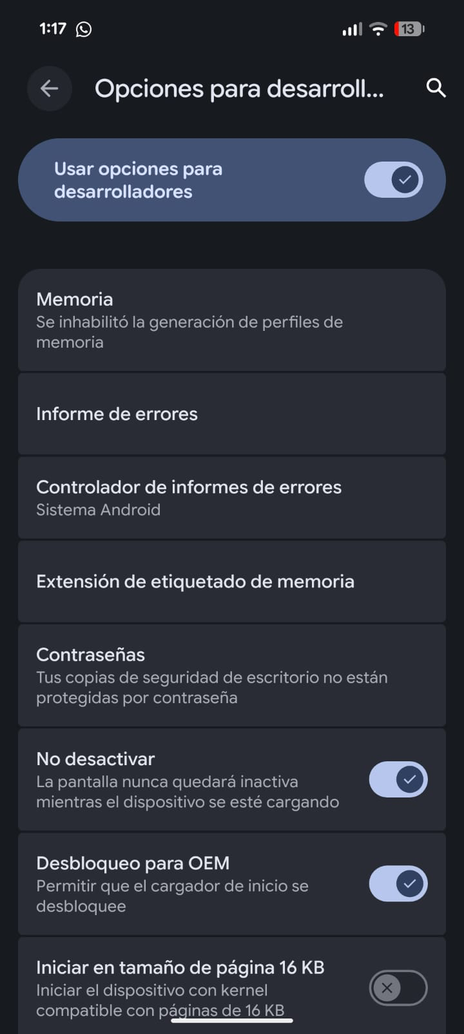
Ilustración 118 Activacion de opción para desarroladores

Ajuste de Android Studio
Nos dirigimos a nuestra apliación de Android Studio y buscamos el apartado de ejecución, en este caso sale un emulador creado en el mismo Android Studio.
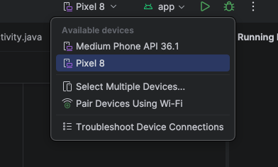
Ilustración 122 Dispositivos disponibles para ejecución
Una vez hayamos encontrado este apartado, debemos conectar el celular mediante USB al computador, apareceá una notificación solicitando permisos para depuración, le debemos dar en aceptar, luego Android Studio reconocerá automáticamente nuestro dispositivo móvil (¡NO! Se debe elegir nada en las opciones que salen en el celularde qué hacer con el dispositivo, no elegir solo carga ni transferencia de archivos, poner cancelar o salir de alguna manera de esa notificación), y se verá de la siguiente manera:
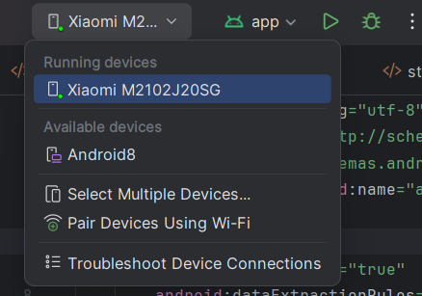
Ilustración 123 Dispositivo móvil vinculado
Por lo tanto, ya podemos ejecutar nuestra aplicación, y aparecerá esta opción para permitir la instalación del apk de nuestra aplicación:

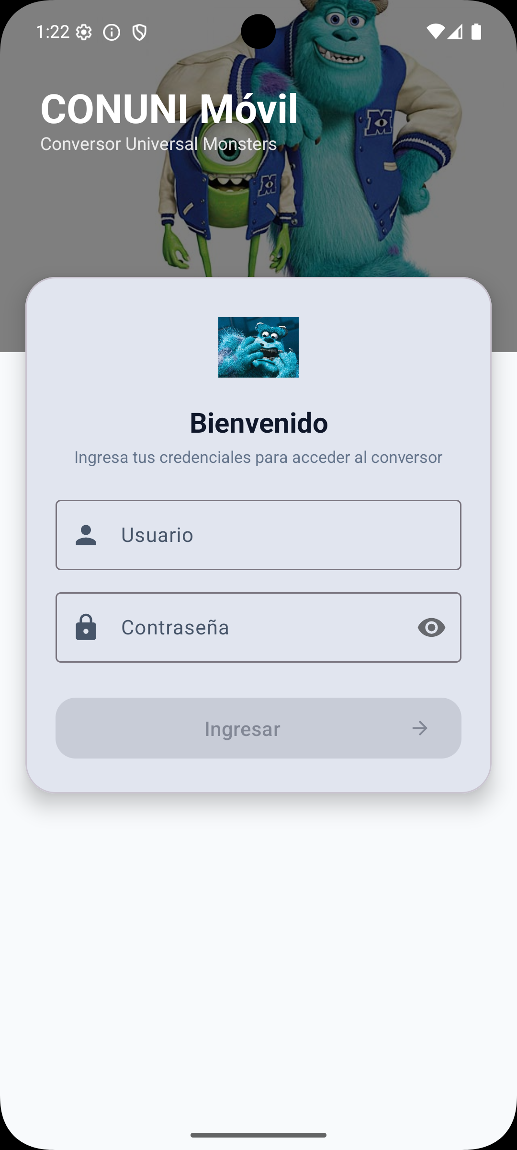
Ilustración 125 Pantalla de inicio de aplicación
Ahora nos redirigirá a la pantalla de inicio para poner nuestras credenciales:
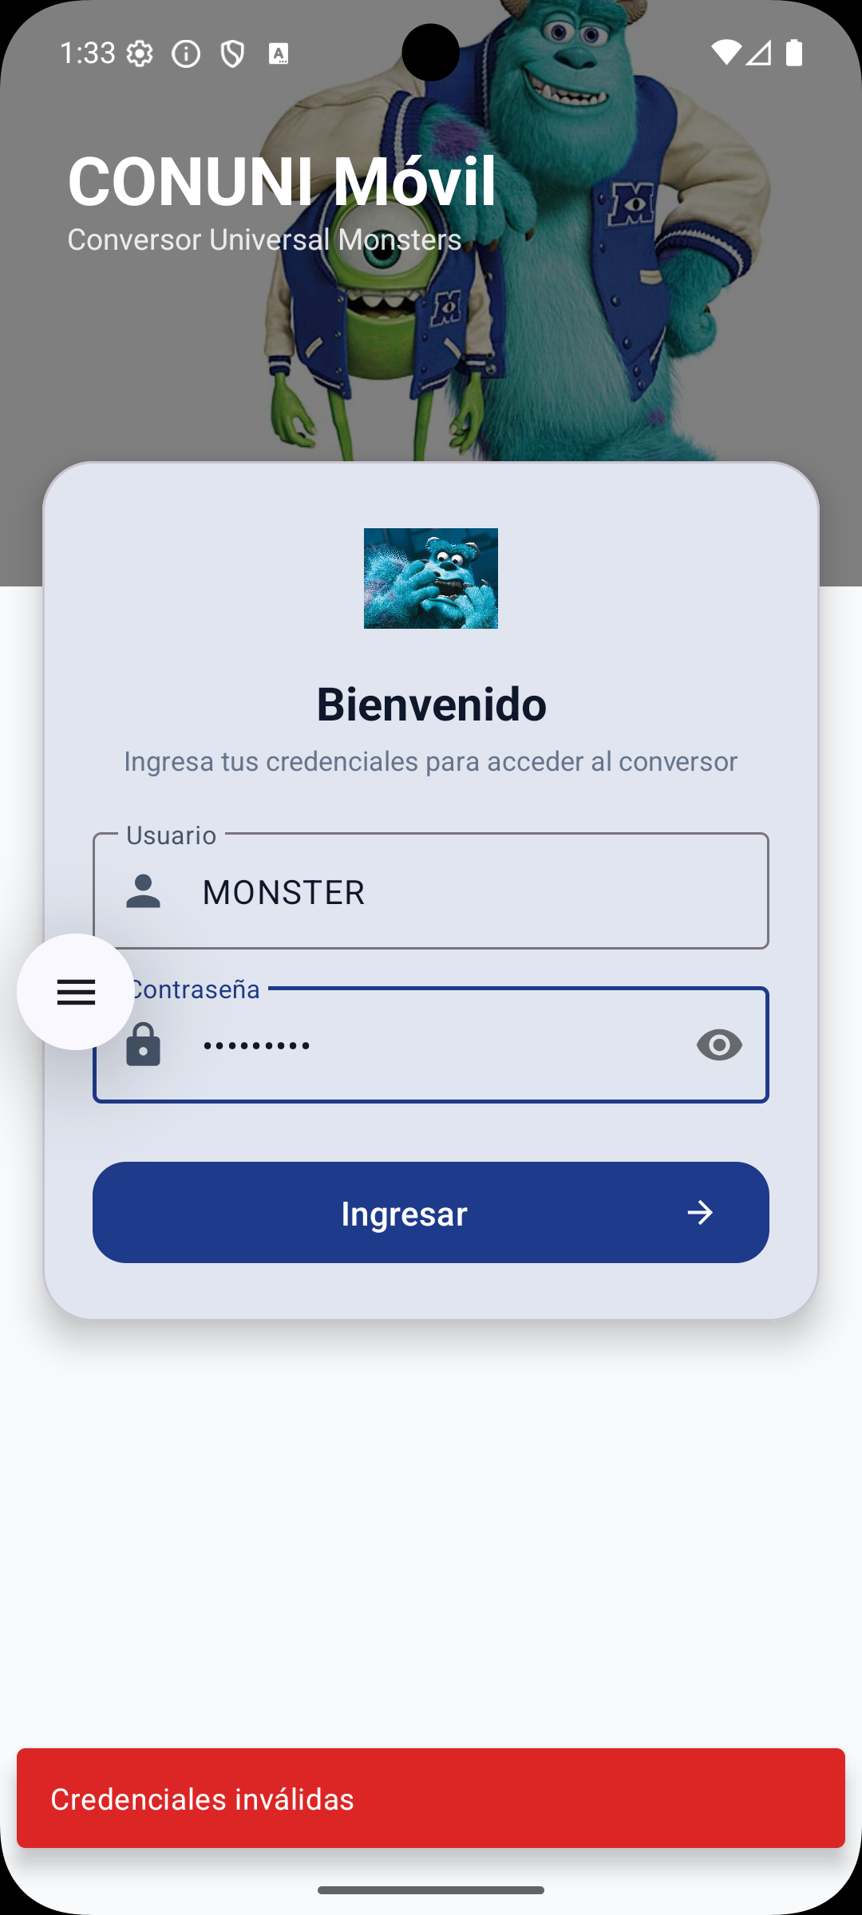
Ilustración 127 Iniciar sesión con el nuevo usuario

CREACIÓN DEL CLIENTE WEB
Se crea un Proyecto java de web application para iniciar
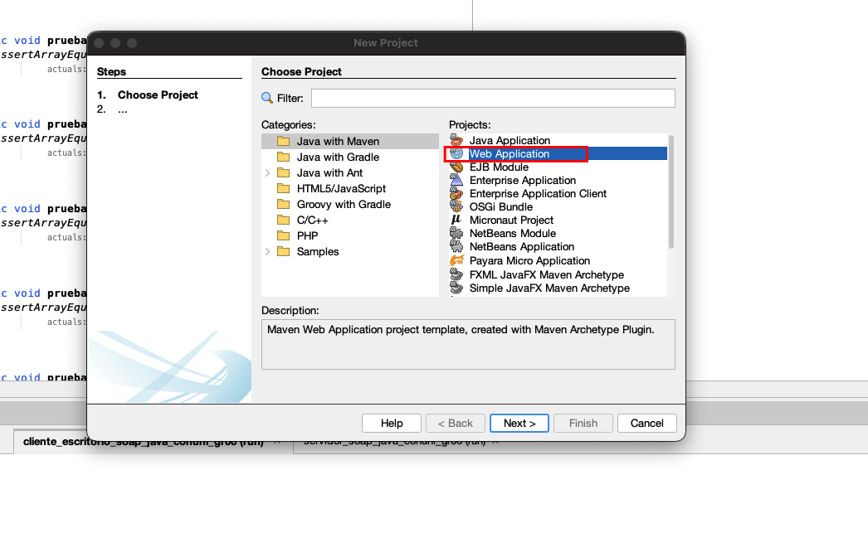
Se configura el nombre y la ubicaciond e nuesteo Proyecto
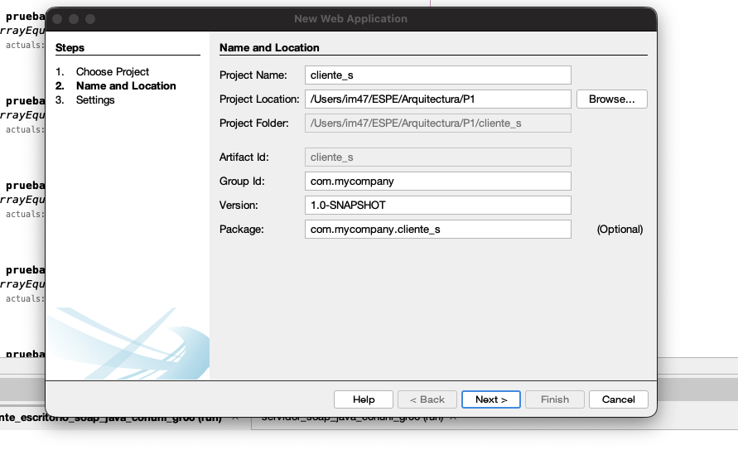
Se elije payara como server y se finaliza la creacion del proyecto
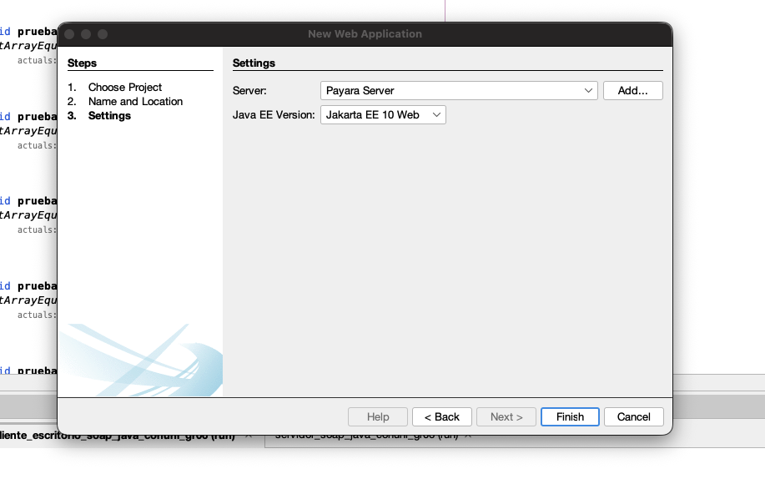

Código de ServletAutenticacion
Servlet mapeado a /autenticacion. En doGet reenvía a la vista iniciarSesion.jsp. En doPost toma usuario y contraseña del formulario, invoca servicioAutenticacion.iniciarSesion(...) y, si el login es exitoso, crea una HttpSession, guarda el atributo usuario y redirige al menú; si falla, vuelve al formulario pasando mensajeError como atributo de request.
package ec.edu.monster.controlador;
import ec.edu.monster.modelo.ServicioAutenticacion;

import jakarta.servlet.ServletException;
import jakarta.servlet.annotation.WebServlet;
import jakarta.servlet.http.HttpServlet;
import jakarta.servlet.http.HttpServletRequest;
import jakarta.servlet.http.HttpServletResponse;
import jakarta.servlet.http.HttpSession;

import java.io.IOException;

@WebServlet(name = "ServletAutenticacion", urlPatterns = {"/autenticacion"})
public class ServletAutenticacion extends HttpServlet {

private final ServicioAutenticacion servicioAutenticacion = new ServicioAutenticacion();

@Override
protected void doGet(HttpServletRequest peticion, HttpServletResponse respuesta)
throws ServletException, IOException {
peticion.getRequestDispatcher("/vista/iniciarSesion.jsp").forward(peticion, respuesta);
}

@Override
protected void doPost(HttpServletRequest peticion, HttpServletResponse respuesta)
throws ServletException, IOException {
String usuario = peticion.getParameter("usuario");
String contrasena = peticion.getParameter("contrasena");

try {
boolean valido = servicioAutenticacion.iniciarSesion(usuario, contrasena);
if (valido) {
HttpSession sesion = peticion.getSession(true);
sesion.setAttribute("usuario", usuario);
respuesta.sendRedirect(peticion.getContextPath() + "/vista/menu.jsp");
return;
}
peticion.setAttribute("mensajeError", "Usuario o contrasena incorrectos.");
} catch (Exception excepcion) {
peticion.setAttribute("mensajeError",
"No se pudo conectar con el servidor SOAP: " + excepcion.getMessage());
}
peticion.getRequestDispatcher("/vista/iniciarSesion.jsp").forward(peticion, respuesta);
}
}

Código de ServletCerrarSesion
Servlet mapeado a /cerrarSesion. Recupera la sesión actual con getSession(false) (sin crearla si no existe), la invalida con sesion.invalidate() y redirige al formulario de login. Es el contrapunto de ServletAutenticacion: termina el ciclo de vida de la sesión iniciada con éxito.
package ec.edu.monster.controlador;
import jakarta.servlet.ServletException;
import jakarta.servlet.annotation.WebServlet;
import jakarta.servlet.http.HttpServlet;
import jakarta.servlet.http.HttpServletRequest;
import jakarta.servlet.http.HttpServletResponse;
import jakarta.servlet.http.HttpSession;

import java.io.IOException;

@WebServlet(name = "ServletCerrarSesion", urlPatterns = {"/cerrarSesion"})
public class ServletCerrarSesion extends HttpServlet {

@Override
protected void doGet(HttpServletRequest peticion, HttpServletResponse respuesta)
throws ServletException, IOException {
HttpSession sesion = peticion.getSession(false);
if (sesion != null) {
sesion.invalidate();
}
respuesta.sendRedirect(peticion.getContextPath() + "/vista/iniciarSesion.jsp");
}
}

Código de ClienteSoap
Cliente SOAP genérico que abstrae las llamadas HTTP al servicio CONUNI. Recibe el nombre de la operación y un Map de parámetros, construye dinámicamente el sobre SOAP, lo envía por POST a http://localhost:8080/servidor_soap_java_conuni_gr06/CONUNI y extrae el contenido de la etiqueta <return> de la respuesta. Los demás servicios proxy del paquete delegan en esta clase para evitar duplicar la lógica de red.
package ec.edu.monster.modelo;
import java.io.BufferedReader;
import java.io.InputStream;
import java.io.InputStreamReader;
import java.io.OutputStream;
import java.net.HttpURLConnection;
import java.net.URL;
import java.nio.charset.StandardCharsets;
import java.util.Map;

/**
* Cliente SOAP genérico para consumir el servicio CONUNI.
* Construye el sobre SOAP, lo envía por HTTP y extrae la respuesta.
*/
public class ClienteSoap {

private static final String URL_SERVICIO =
"http://localhost:8080/servidor_soap_java_conuni_gr06/CONUNI";
private static final String ESPACIO_NOMBRES =
"http://controlador.monster.edu.ec/";

public String invocar(String nombreOperacion, Map<String, String> parametros) throws Exception {
String sobreSoap = construirSobre(nombreOperacion, parametros);
String respuesta = envíarPeticion(sobreSoap);
return extraerValorRetorno(respuesta);
}

private String construirSobre(String nombreOperacion, Map<String, String> parametros) {
StringBuilder cuerpo = new StringBuilder();
for (Map.Entry<String, String> entrada : parametros.entrySet()) {
cuerpo.append("<").append(entrada.getKey()).append(">")
.append(entrada.getValue())
.append("</").append(entrada.getKey()).append(">");
}
return "<?xml version=\"1.0\" encoding=\"UTF-8\"?>"
+ "<soapenv:Envelope xmlns:soapenv=\"http://schemas.xmlsoap.org/soap/envelope/\" "
+ "xmlns:con=\"" + ESPACIO_NOMBRES + "\">"
+ "<soapenv:Header/>"
+ "<soapenv:Body>"
+ "<con:" + nombreOperacion + ">" + cuerpo + "</con:" + nombreOperacion + ">"
+ "</soapenv:Body>"
+ "</soapenv:Envelope>";
}

private String envíarPeticion(String sobreSoap) throws Exception {
URL url = new URL(URL_SERVICIO);
HttpURLConnection conexion = (HttpURLConnection) url.openConnection();
conexion.setRequestMethod("POST");
conexion.setRequestProperty("Content-Type", "text/xml; charset=utf-8");
conexion.setRequestProperty("SOAPAction", "");
conexion.setDoOutput(true);

byte[] datos = sobreSoap.getBytes(StandardCharsets.UTF_8);
try (OutputStream salida = conexion.getOutputStream()) {
salida.write(datos);
}

int Código = conexion.getResponseCode();
InputStream flujo = (Código >= 200 && Código < 300)
? conexion.getInputStream()
: conexion.getErrorStream();

StringBuilder contenido = new StringBuilder();
try (BufferedReader lector = new BufferedReader(
new InputStreamReader(flujo, StandardCharsets.UTF_8))) {
String linea;
while ((linea = lector.readLine()) != null) {
contenido.append(linea);
}
}
return contenido.toString();
}

private String extraerValorRetorno(String respuestaXml) {
int inicio = respuestaXml.indexOf("<return>");
int fin = respuestaXml.indexOf("</return>");
if (inicio == -1 || fin == -1) {
throw new RuntimeException("Respuesta SOAP sin etiqueta <return>: " + respuestaXml);
}
return respuestaXml.substring(inicio + "<return>".length(), fin);
}
}

Paquete util
Este paquete agrupa las clases utilitarias del Cliente Web. Actualmente contiene un único filtro Servlet (FiltroSesion) que protege las páginas internas: comprueba la HttpSession antes de permitir el acceso a las JSPs del menú y de las conversiones.

Filtro Sesión

Código de FiltroSesion
Filtro Jakarta Servlet declarado con @WebFilter para los patrones /longitud, /masa y /temperatura. Recupera la sesión con getSession(false) y comprueba si existe el atributo usuario. Si está autenticado, deja pasar la petición por la cadena (cadena.doFilter); de lo contrario, redirige al formulario de login. Es el guardián que centraliza la protección de las rutas y evita que cada servlet tenga que comprobar la sesión manualmente.
package ec.edu.monster.util;
import jakarta.servlet.Filter;
import jakarta.servlet.FilterChain;
import jakarta.servlet.ServletException;
import jakarta.servlet.ServletRequest;
import jakarta.servlet.ServletResponse;
import jakarta.servlet.annotation.WebFilter;
import jakarta.servlet.http.HttpServletRequest;
import jakarta.servlet.http.HttpServletResponse;
import jakarta.servlet.http.HttpSession;

import java.io.IOException;

/**
* Filtro que bloquea el acceso a las vistas de conversion si el usuario no tiene sesion activa.
*/
@WebFilter(filterName = "FiltroSesion", urlPatterns = {"/longitud", "/masa", "/temperatura"})
public class FiltroSesion implements Filter {

@Override
public void doFilter(ServletRequest peticion, ServletResponse respuesta, FilterChain cadena)
throws IOException, ServletException {
HttpServletRequest peticionHttp = (HttpServletRequest) peticion;
HttpServletResponse respuestaHttp = (HttpServletResponse) respuesta;

HttpSession sesion = peticionHttp.getSession(false);
boolean autenticado = (sesion != null && sesion.getAttribute("usuario") != null);

if (autenticado) {
cadena.doFilter(peticion, respuesta);
} else {
respuestaHttp.sendRedirect(peticionHttp.getContextPath() + "/vista/iniciarSesion.jsp");
}
}
}

Código de index.jsp
Página raíz del contexto. No renderiza nada: hace response.sendRedirect a /vista/iniciarSesion.jsp para que cuando el usuario abra el contexto base del WAR caiga directo en el login.
<%@ page contentType="text/html;charset=UTF-8" language="java" %><%
response.sendRedirect(request.getContextPath() + "/vista/iniciarSesion.jsp");
%>

Código de iniciarSesion.jsp
Formulario de inicio de sesión. Layout en dos columnas (imagen + formulario), envía POST a /autenticacion con los campos usuario y contrasena. Si el servlet expone el atributo mensajeError, lo muestra en un <div class="mensaje-error">. Incluye un botón Mostrar/Ocultar contraseña basado en JavaScript que alterna el type del input entre password y text y conmuta los iconos SVG correspondientes.
<%@ page contentType="text/html;charset=UTF-8" language="java" %><!DOCTYPE html>
<html lang="es">
<head>
<meta charset="UTF-8">
<title>Iniciar Sesion - CONUNI</title>
<link rel="stylesheet" href="${pageContext.request.contextPath}/css/estilo.css">
</head>
<body>
<div class="login-wrapper">
<div class="login-imagen" role="img" aria-label="Imagen CONUNI"></div>

<div class="login-formulario">
<div class="login-marca">
<img src="${pageContext.request.contextPath}/img/moster.webp" alt="Logo CONUNI">
<span>Cliente Web CONUNI</span>
</div>

<h2>Iniciar Sesion</h2>

<% String mensajeError = (String) request.getAttribute("mensajeError"); %>
<% if (mensajeError != null) { %>
<div class="mensaje-error"><%= mensajeError %></div>
<% } %>

<form action="${pageContext.request.contextPath}/autenticacion" method="post">
<label for="usuario">Usuario:</label>
<input type="text" id="usuario" name="usuario" required autofocus>

<label for="contrasena">Contrasena:</label>
<div class="password-wrapper">
<input type="password" id="contrasena" name="contrasena" required>
<button type="button" class="password-toggle"
aria-label="Mostrar contrasena"
onclick="alternarContrasena(this)">
<svg class="icono-ojo" viewBox="0 0 24 24" fill="none" stroke="currentColor" stroke-width="2" stroke-linecap="round" stroke-linejoin="round">
<path d="M1 12s4-8 11-8 11 8 11 8-4 8-11 8-11-8-11-8z"/>
<circle cx="12" cy="12" r="3"/>
</svg>
<svg class="icono-ojo-cerrado" viewBox="0 0 24 24" fill="none" stroke="currentColor" stroke-width="2" stroke-linecap="round" stroke-linejoin="round" style="display:none;">
<path d="M17.94 17.94A10.94 10.94 0 0 1 12 20c-7 0-11-8-11-8a19.77 19.77 0 0 1 5.06-5.94"/>
<path d="M9.9 4.24A10.94 10.94 0 0 1 12 4c7 0 11 8 11 8a19.77 19.77 0 0 1-3.17 4.19"/>
<path d="M14.12 14.12A3 3 0 1 1 9.88 9.88"/>
<line x1="1" y1="1" x2="23" y2="23"/>
</svg>
</button>
</div>

<button type="submit">Ingresar</button>
</form>
</div>
</div>

<script>
function alternarContrasena(boton) {
var input = document.getElementById('contrasena');
var ojoAbierto = boton.querySelector('.icono-ojo');
var ojoCerrado = boton.querySelector('.icono-ojo-cerrado');
if (input.type === 'password') {
input.type = 'text';
ojoAbierto.style.display = 'none';
ojoCerrado.style.display = 'block';
boton.setAttribute('aria-label', 'Ocultar contrasena');
} else {
input.type = 'password';
ojoAbierto.style.display = 'block';
ojoCerrado.style.display = 'none';
boton.setAttribute('aria-label', 'Mostrar contrasena');
}
}
</script>
</body>
</html>

Código de menu.jsp
Página del menú principal. Antes de renderizar verifica que exista el atributo usuario en sesión; si no, redirige al login (capa de seguridad complementaria al FiltroSesion). Muestra una cabecera con el saludo personalizado y el enlace de cerrar sesión, y tres tarjetas con iconos SVG (Longitud, Masa, Temperatura) que apuntan a los servlets de conversión.
<%@ page contentType="text/html;charset=UTF-8" language="java" %><%
if (session.getAttribute("usuario") == null) {
response.sendRedirect(request.getContextPath() + "/vista/iniciarSesion.jsp");
return;
}
%>
<!DOCTYPE html>
<html lang="es">
<head>
<meta charset="UTF-8">
<title>Menu Principal - CONUNI</title>
<link rel="stylesheet" href="${pageContext.request.contextPath}/css/estilo.css">
</head>
<body>
<div class="encabezado">
<h1>
<img class="logo" src="${pageContext.request.contextPath}/img/moster.webp" alt="Logo CONUNI">
Cliente Web CONUNI
</h1>
<div>
<span>Bienvenido, <%= session.getAttribute("usuario") %></span>
&nbsp;|&nbsp;
<a href="${pageContext.request.contextPath}/cerrarSesion">Cerrar Sesion</a>
</div>
</div>

<div class="contenedor">
<h2>Menu de Conversiones</h2>
<p>Elige una categoria para realizar conversiones de unidades.</p>

<div class="menu-opciones">
<a href="${pageContext.request.contextPath}/longitud">
<svg class="icono" viewBox="0 0 24 24" fill="currentColor">
<path d="M21 6H3c-.55 0-1 .45-1 1v10c0 .55.45 1 1 1h18c.55 0 1-.45 1-1V7c0-.55-.45-1-1-1zm-1 10H4V8h2v4h2V8h2v4h2V8h2v4h2V8h2v4h2v4z"/>
</svg>
Longitud
</a>
<a href="${pageContext.request.contextPath}/masa">
<svg class="icono" viewBox="0 0 24 24" fill="currentColor">
<path d="M12 3C9.24 3 7 5.24 7 8c0 .85.21 1.65.58 2.35L2 21h20l-5.58-10.65c.37-.7.58-1.5.58-2.35 0-2.76-2.24-5-5-5zm0 2c1.66 0 3 1.34 3 3s-1.34 3-3 3-3-1.34-3-3 1.34-3 3-3z"/>
</svg>
Masa
</a>
<a href="${pageContext.request.contextPath}/temperatura">
<svg class="icono" viewBox="0 0 24 24" fill="currentColor">
<path d="M15 13V5c0-1.66-1.34-3-3-3S9 3.34 9 5v8c-1.21.91-2 2.37-2 4 0 2.76 2.24 5 5 5s5-2.24 5-5c0-1.63-.79-3.09-2-4zm-4-8c0-.55.45-1 1-1s1 .45 1 1h-1v1h1v2h-1v1h1v2h-2V5z"/>
</svg>
Temperatura
</a>
</div>
</div>
</body>
</html>

Ejecución de Cliente web

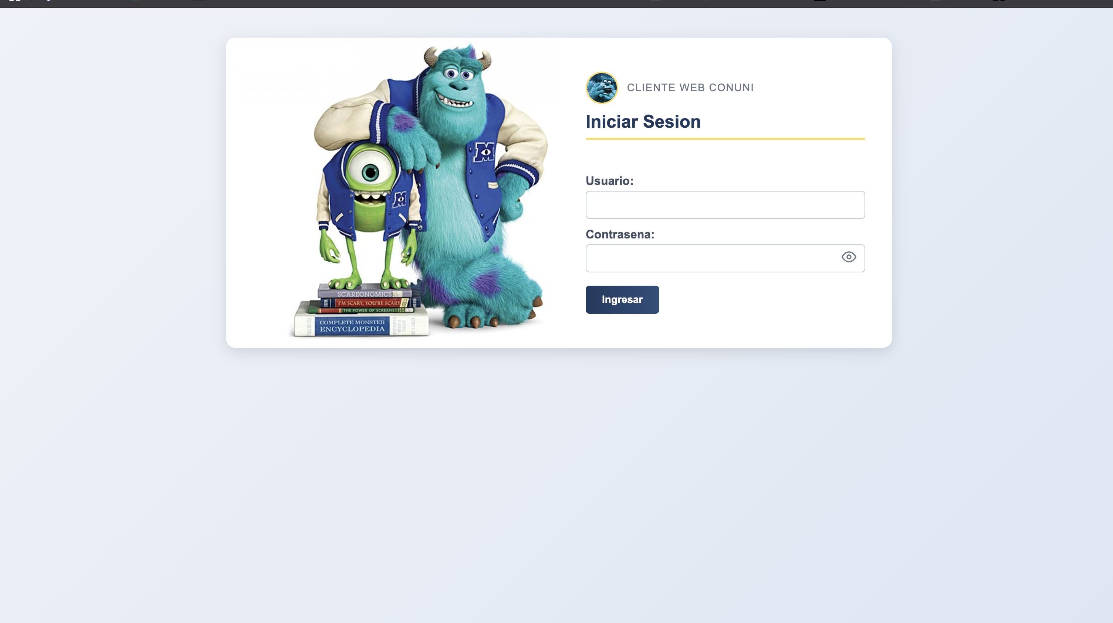

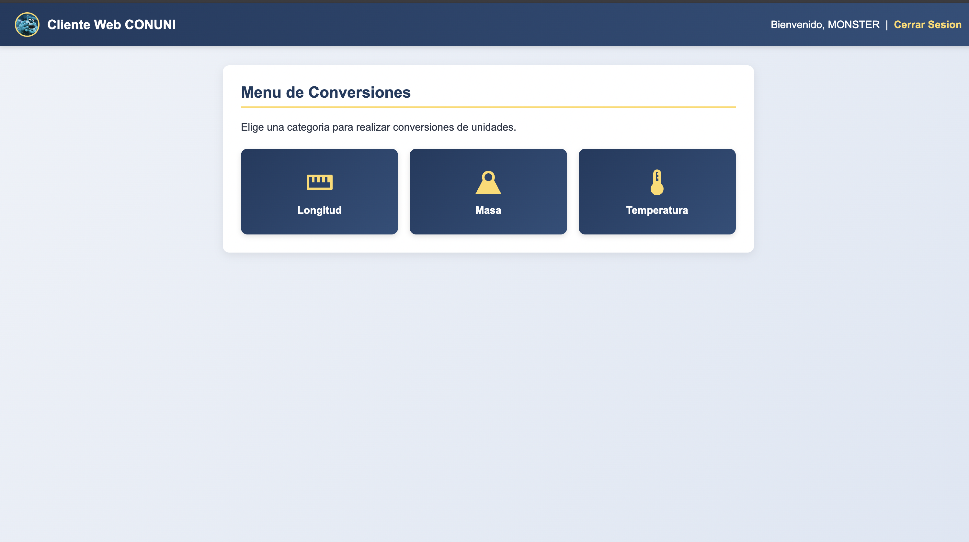

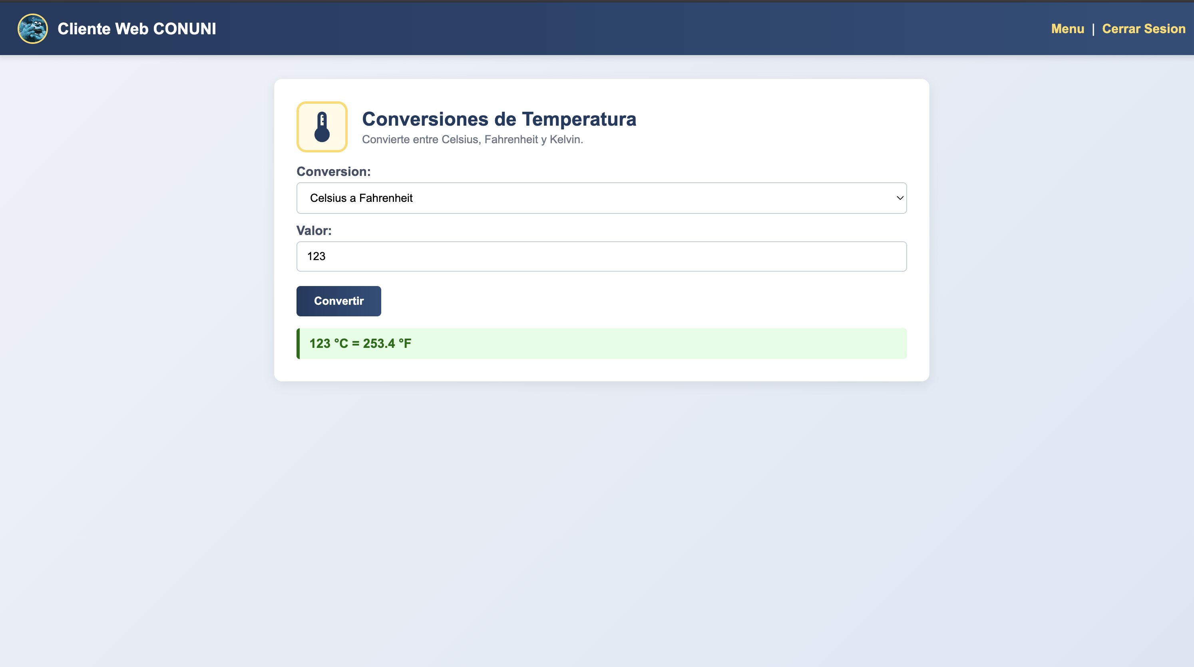

CONCLUSIONES
- El sistema de boletaje transaccional cumple con los objetivos planteados al implementar una arquitectura orientada a servicios (SOA) basada en SOAP, permitiendo la centralización de la lógica de negocio y el consumo unificado desde múltiples clientes como Web, Escritorio, Móvil y Consola.
- La definición clara de los requisitos funcionales y no funcionales proporciona una base sólida para el desarrollo del sistema, asegurando la consistencia en el decremento de asientos y exactitud en los desgloses financieros independientemente de la plataforma utilizada.
- El uso de estándares corporativos como SOAP, XML y WSDL garantiza la interoperabilidad entre diferentes tecnologías, facilitando la integración de múltiples clientes sin necesidad de modificar el servicio central de la corporación "Monster".
- La implementación de una arquitectura integrada de forma síncrona con el motor de base de datos relacional MySQL estructura el diseño del sistema y lo hace adecuado para entornos de alta integridad, manteniendo un enfoque claro en la persistencia maestro-detalle y el control de accesos.
- Finalmente, la estricta separación entre cliente y servidor permite una alta reutilización del servicio web, asegurando que futuras mejoras en las reglas de negocio del campeonato o ampliaciones en las graderías puedan realizarse sin afectar las aplicaciones cliente existentes.

RECOMENDACIONES
- Se recomienda implementar un certificado SSL en el servidor de aplicaciones para cifrar el tráfico XML y proteger la información transaccional e intercambiada entre los clientes y el servicio SOAP durante su transmisión.
- Es fundamental realizar pruebas de carga (Stress Testing) y de rendimiento sobre los métodos de decremento de stock y concurrencia antes del despliegue, con el fin de garantizar que el motor de base de datos MySQL y el backend respondan adecuadamente ante múltiples solicitudes simultáneas de boletos sin afectar los tiempos de respuesta.
- Se sugiere desarrollar librerías cliente (stubs) compartidas para los clientes de Consola y Escritorio, evitando la duplicidad de código en la generación de peticiones SOAP y estandarizando el manejo de excepciones, mapeo de entidades y validaciones.
- Se recomienda implementar mecanismos de validación tanto en el cliente como en el servidor para asegurar que los datos ingresados de las localidades y partidos sean correctos, reduciendo errores de procesamiento y evitando transacciones fallidas o inconsistencias de stock en el servidor.
- Es importante realizar pruebas unitarias automatizadas sobre los métodos de facturación y persistencia para garantizar la precisión de los resultados contables y verificar que la aplicación obligatoria del Impuesto al Valor Agregado (IVA 15%) se ejecute correctamente en todos los escenarios definidos

REFERENCIAS
- Aros, C., 2009. [online] Unilibre.edu.co. Available at: <http://www.unilibre.edu.co/revistaavances/avances_10/r10_art7.pdf> [Accessed 9 June 2020].
MONTILVA, Jonás; ORJUELA, Ailin; ROJAS, Mauricio. Diseño de un repositorio de objetos de aprendizaje implementado con servicios Web. Avances en Sistemas e Informática, 2010, vol. 7, no 2, p. 89-96

